

โครงการอบรมเชิงปฏิบัติการโรงเรียนคุณธรรม
ตามวิถีคริสต์ชั้นที่ 2 “โรงเรียนคาทอลิก โรงเรียนคุณธรรม”

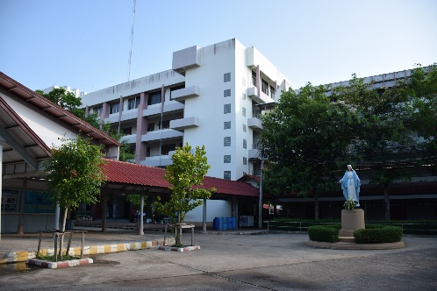

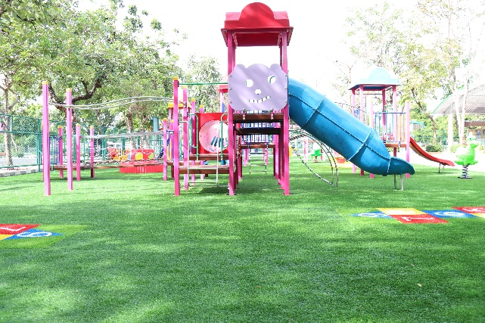

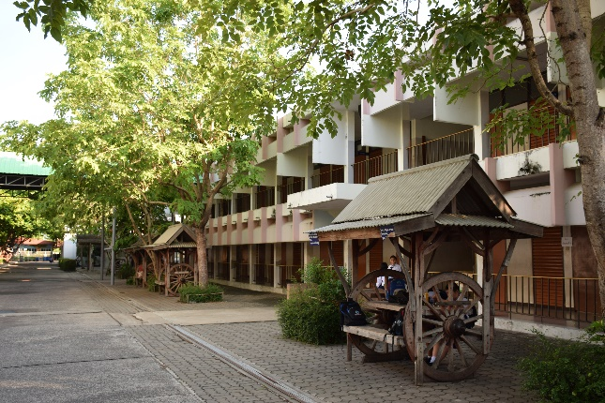

คำนำ
ก
เอกสารฉบับนี้เป็นเอกสารรายงานสรุปโครงการอบรมเชิงปฏิบัติการโรงเรียนคุณธรรมตามวิถีคริสต์ขั้นที่ 2 “โรงเรียนคาทอลิก โรงเรียนคุณธรรม” เพื่อให้โรงเรียนมารีย์อนุสรณ์เป็นรูปแบบการเรียนรู้ในยุคศตวรรษที่ 21 สอดคล้องกับการเปลี่ยนแปลงที่เกิดขึ้นในยุคปัจจุบัน และนำสู่การปฏิบัติในสถานศึกษาได้อย่างมีประสิทธิภาพ
ทั้งนี้ในการดำเนินงานผู้จัดทำ ขอขอบพระคุณคณะผู้บริหารโรงเรียนมารีย์อนุสรณ์ที่ส่งเสริมสนับสนุน คอยให้คำแนะนำด้านจัดกิจกรรมและอำนวยความสะดวกในทุก ๆ กิจกรรมจนบรรลุเป้าหมายที่คาดหวังไว้ขอขอบพระคุณคณะครูทุกท่านที่ให้ความร่วมมือในการดำเนินกิจกรรมเป็นอย่างดี ผู้จัดทำหวังเป็นอย่างยิ่งว่าเอกสารฉบับนี้จะเป็นแนวทางการดำเนินงานในครั้งต่อไป
หากมีข้อผิดพลาดประการใดผู้จัดทำจะได้นำไปปรับปรุงในครั้งต่อไป

นางสาวดวงตา อรุณรัมย์
กลุ่มงานทรัพยากรมนุษย์
ผู้จัดทำ

สารบัญ
ข

เรื่อง หน้า

คำนำ ก
สารบัญ ข
รายงานสรุปโครงการอบรมเชิงปฏิบัติการโรงเรียนคุณธรรมตามวิถีคริสต์ขั้นที่ 2 1
“โรงเรียนคาทอลิก โรงเรียนคุณธรรม”
- สรุปผลการดำเนินงานตามตัวชี้วัดความสำเร็จ 3
- จุดเด่นของแผนงาน/โครงการ/กิจกรรมครั้งนี้ 3
- ผลการวิเคราะห์ข้อมูล 6
ภาคผนวก 9
- โครงการอบรมเชิงปฏิบัติการโรงเรียนคุณธรรมตามวิถีคริสต์ขั้นที่ 2 10
“โรงเรียนคาทอลิก โรงเรียนคุณธรรม
- สรุปค่าใช้จ่ายโครงการอบรมเชิงปฏิบัติการโรงเรียนคุณธรรมตามวิถีคริสต์ขั้นที่ 2 18
“โรงเรียนคาทอลิก โรงเรียนคุณธรรม”
- สรุปความพึงพอใจต่อการอบรมเชิงปฏิบัติการโรงเรียนคุณธรรมตามวิถีคริสต์ขั้นที่ 2 30
“โรงเรียนคาทอลิก โรงเรียนคุณธรรม”
- กำหนดการอบรมเชิงปฏิบัติการโรงเรียนคุณธรรมตามวิถีคริสต์ขั้นที่ 2 31
“โรงเรียนคาทอลิก โรงเรียนคุณธรรม”
- ใบงานการอบรมเชิงปฏิบัติการโรงเรียนคุณธรรมตามวิถีคริสต์ขั้นที่ 2 32
“โรงเรียนคาทอลิก โรงเรียนคุณธรรม”
- รายชื่อครูเข้ารับการอบรมเชิงปฏิบัติการโรงเรียนคุณธรรมตามวิถีคริสต์ขั้นที่ 2 44
“โรงเรียนคาทอลิก โรงเรียนคุณธรรม”
- วุฒิบัตรอบรมเชิงปฏิบัติการโรงเรียนคุณธรรมตามวิถีคริสต์ขั้นที่ 2 58
“โรงเรียนคาทอลิก โรงเรียนคุณธรรม”
- ประมวลภาพอบรมเชิงปฏิบัติการโรงเรียนคุณธรรมตามวิถีคริสต์ขั้นที่ 2 63
“โรงเรียนคาทอลิก โรงเรียนคุณธรรม”

ฝ่ายพัฒนาคุณภาพการศึกษาและบุคลากร โรงเรียนมารีย์อนุสรณ์
ภาคเรียนที่ 1 ปีการศึกษา 2563
***********************************************************************************************
ชื่อโครงการ/ กิจกรรม โครงการอบรมเชิงปฏิบัติการโรงเรียนคุณธรรมตามวิถีคริสต์ขั้นที่ 2 “โรงเรียนคาทอลิก โรงเรียนคุณธรรม”
หน่วยงานที่รับผิดชอบ งานทรัพยากรมนุษย์ ฝ่าย พัฒนาคุณภาพการศึกษาและบุคลากร
ตอบสนองแผนพัฒนาโรงเรียน:พันธกิจข้อที่ ยุทธศาสตร์ข้อที่ เป้าหมายข้อที่
ตอบสนองมาตรฐานการศึกษา สมศ.รอบ 4: มาตรฐานที่ ประเด็นที่
ตอบสนองมาตรฐานของโรงเรียน : มาตรฐานที่ ตัวบ่งชี้ที่
ลักษณะโครงการ ใหม่ ต่อเนื่อง

- ผู้รับผิดชอบ 1. นางสาวดวงตา อรุณรัมย์ 2. นางวิลาวัลย์ บุญนำพา
- ระยะเวลาดำเนินการ เริ่ม 31 ตุลาคม 2563 ถึง 1 พฤศจิกายน 2563
- เป้าหมาย
  - เชิงปริมาณ
ร้อยละ 92 ของคณะครูและบุคลากรโรงเรียนมารีย์อนุสรณ์ บุรีรัมย์ ได้รับการพัฒนา
ไม่น้อยกว่าปีละ 20 ชั่วโมง การอบรมเชิงปฏิบัติการโรงเรียนคุณธรรมตามวิถีคริสต์ขั้นที่ 2 “โรงเรียนคาทอลิก โรงเรียนคุณธรรม”
3.2 เชิงคุณภาพ
คณะครูและบุคลากรโรงเรียนมารีย์อนุสรณ์ บุรีรัมย์ มีความตระหนัก ความรู้ ความเข้าใจ
และมีการจัดระบบการพัฒนาบุคลากรแบบโรงเรียนคุณธรรมตามวิถีคริสต์ขั้นที่ 2 “โรงเรียนคาทอลิก โรงเรียนคุณธรรม”
3.3 ตัวชี้วัดความสำเร็จ
3.3.1 ร้อยละ 92 คณะครูและบุคลากรโรงเรียนมารีย์อนุสรณ์ บุรีรัมย์ได้รับการพัฒนา
ไม่น้อยกว่าปีละ 20 ชั่วโมง การอบรมเชิงปฏิบัติการโรงเรียนคุณธรรมตามวิถีคริสต์ขั้นที่ 2 “โรงเรียนคาทอลิก โรงเรียนคุณธรรม”
3.3.2 ร้อยละ 96 คณะครูและบุคลากรโรงเรียนมารีย์อนุสรณ์ บุรีรัมย์ที่เรียนต่อมีใบประกอบ
วิชาชีพครู
4. สรุปวิธีดำเนินการ (ที่ปฏิบัติจริง)
การอบรมเชิงปฏิบัติการโรงเรียนคุณธรรมตามวิถีคริสต์ขั้นที่ 2 “โรงเรียนคาทอลิก โรงเรียนคุณธรรม” เพื่อพัฒนาคุณภาพพฤติกรรมที่สอดคล้องกับอัตลักษณ์และสามารถนำไปใช้ปฏิบัติได้จริง ฝ่ายพัฒนาคุณภาพการศึกษาและบุคลากร กลุ่มงานทรัพยากรมนุษย์ จึงได้จัดบุคลากรในสถานศึกษาเข้าร่วมการพัฒนาตนเอง
เพื่อพัฒนาคุณภาพพฤติกรรมให้สอดคล้องกับอัตลักษณ์ 4 และสนองต่อจุดเน้นนโยบายรัฐมนตรีว่าการกระทรวงศึกษาธิการ ฝ่ายพัฒนาคุณภาพการศึกษาและบุคลากร กลุ่มงานทรัพยากรมนุษย์ จึงได้จัดทำโครงการการอบรมเชิงปฏิบัติการโรงเรียนคุณธรรมตามวิถีคริสต์ขั้นที่ 2 “โรงเรียนคาทอลิก โรงเรียนคุณธรรม”ขึ้น
การดำเนินงานมีการเตรียมแต่งตั้งคณะกรรมการรับผิดชอบโครงการ เขียนโครงการนำเสนออนุมัติงบประมาณต่อผู้บริหารระดับสูง จัดเตรียมเอกสารที่เกี่ยวข้องในการทำงาน มีการประชุมวางแผน เพื่อกำหนดวันและเวลาในการจัดอบรม จัดอบรมในวันเวลาที่กำหนด และได้สรุปผลการดำเนินการเมื่อเสร็จสิ้นกระบวนการจัดอบรมการอบรมเชิงปฏิบัติการโรงเรียนคุณธรรมตามวิถีคริสต์ขั้นที่ 2 “โรงเรียนคาทอลิก โรงเรียนคุณธรรม” โดยได้ดำเนินการดังต่อไปนี้

5. งบประมาณ
ตั้งไว้ 68,000 บาท จ่ายจริง 49,076 บาท เกินงบประมาณที่ตั้งไว้ - บาท

6. วิธีการติดตาม/เครื่องมือการประเมินผลการปฏิบัติงาน
6.1 เครื่องมือ
วิธีการติดตามการประเมินผลการดำเนินงานโครงการอบรมเชิงปฏิบัติการโรงเรียนคุณธรรม
ตามวิถีคริสต์ขั้นที่ 2 “โรงเรียนคาทอลิก โรงเรียนคุณธรรม” โดยใช้แบบประเมินความพึงพอใจต่อการอบรมเชิงปฏิบัติการโรงเรียนคุณธรรมตามวิถีคริสต์ขั้นที่ 2 “โรงเรียนคาทอลิก โรงเรียนคุณธรรม” ใบลงทะเบียนการเข้ารับการอบรมเชิงปฏิบัติการโรงเรียนคุณธรรมตามวิถีคริสต์ขั้นที่ 2 “โรงเรียนคาทอลิก โรงเรียนคุณธรรม”
6.2 วิธีติดตาม
1. จัดอบรมเชิงปฏิบัติการโรงเรียนคุณธรรมตามวิถีคริสต์ขั้นที่ 2 “โรงเรียนคาทอลิก โรงเรียนคุณธรรม”
2. หลังจากการได้รับการอบรมเชิงปฏิบัติการโรงเรียนคุณธรรมตามวิถีคริสต์ขั้นที่ 2 “โรงเรียนคาทอลิก โรงเรียนคุณธรรม” แจกแบบสอบถามความพึงพอใจต่อการอบรมเชิงปฏิบัติการโรงเรียนคุณธรรมตามวิถีคริสต์ขั้นที่ 2 “โรงเรียนคาทอลิก โรงเรียนคุณธรรม”
3. รวบรวมข้อมูลและวิเคราะห์ข้อมูล
- ค่าเฉลี่ย ค่าเบี่ยงเบนมาตรฐาน และค่าร้อยละ
6.1 แหล่งข้อมูล (ในภาคผนวก)
1. แผนงานโครงการอบรมเชิงปฏิบัติการโรงเรียนคุณธรรมตามวิถีคริสต์ขั้นที่ 2 “โรงเรียนคาทอลิก โรงเรียนคุณธรรม”
2. บันทึกข้อความ เสนอขออนุมัติงบประมาณจัดอบรมเชิงปฏิบัติการโรงเรียนคุณธรรมตามวิถีคริสต์ขั้นที่ 2 “โรงเรียนคาทอลิก โรงเรียนคุณธรรม”
3. เอกสารการจ่ายเงิน
4. รายชื่อครูเข้ารับการอบรม
5. แบบสอบถามความพึงพอใจต่อการอบรมเชิงปฏิบัติการโรงเรียนคุณธรรมตามวิถีคริสต์ขั้นที่ 2 “โรงเรียนคาทอลิก โรงเรียนคุณธรรม”

7. สรุปผลการดำเนินงาน

ที่ | ตามตัวชี้วัดความสำเร็จของโครงการ | สภาพความสำเร็จ |  | ผลการดำเนินงาน
 |  | บรรลุ | ไม่บรรลุ
1 | ครูและบุคลากรร้อยละ 92 มีความพึงพอใจโครงการอบรมเชิงปฏิบัติการโรงเรียนคุณธรรมตามวิถีคริสต์ขั้นที่ 2 “โรงเรียนคาทอลิก โรงเรียนคุณธรรม” |  |  | จากการตอบแบบสอบถามความพึงพอใจต่อการอบรมเชิงปฏิบัติการโรงเรียนคุณธรรมตามวิถีคริสต์ขั้นที่ 2 “โรงเรียนคาทอลิก โรงเรียนคุณธรรม” ตามระดับคะแนนเฉลี่ย 4.62 คิดเป็นร้อยละ 92.40 สามารถนำความรู้ความเข้าใจไปใช้ได้
2 | ครูและบุคลากรร้อยละ 96 ที่เรียนต่อมีใบประกอบวิชาชีพครู |  |  | จากการตอบแบบสอบถามความพึงพอใจต่อการอบรมเชิงเชิงปฏิบัติการโรงเรียนคุณธรรมตามวิถีคริสต์ขั้นที่ 2 “โรงเรียนคาทอลิก โรงเรียนคุณธรรม” พบว่าครูสามารถนำความรู้ที่ได้รับไปประยุกต์ใช้ในการปฏิบัติงานระดับคะแนนเฉลี่ย 4.64 คิดเป็นร้อยละ 92.80 สามารถนำความรู้ที่ได้รับไปประยุกต์ในการปฏิบัติงานได้

8. สรุปผลในภาพรวม
8.1 จุดเด่นของแผนงาน/โครงการ/กิจกรรม ครั้งนี้
1. เป็นความร่วมมือของคณะครูทุกคนในการเข้ารับการอบรมเชิงปฏิบัติการโรงเรียนคุณธรรมตามวิถีคริสต์ขั้นที่ 2 “โรงเรียนคาทอลิก โรงเรียนคุณธรรม”
2. ครูมีความรู้ความเข้าใจและสามารถพัฒนาศักยภาพครูสู่ครูมืออาชีพแบบ “โรงเรียนคาทอลิก โรงเรียนคุณธรรม”

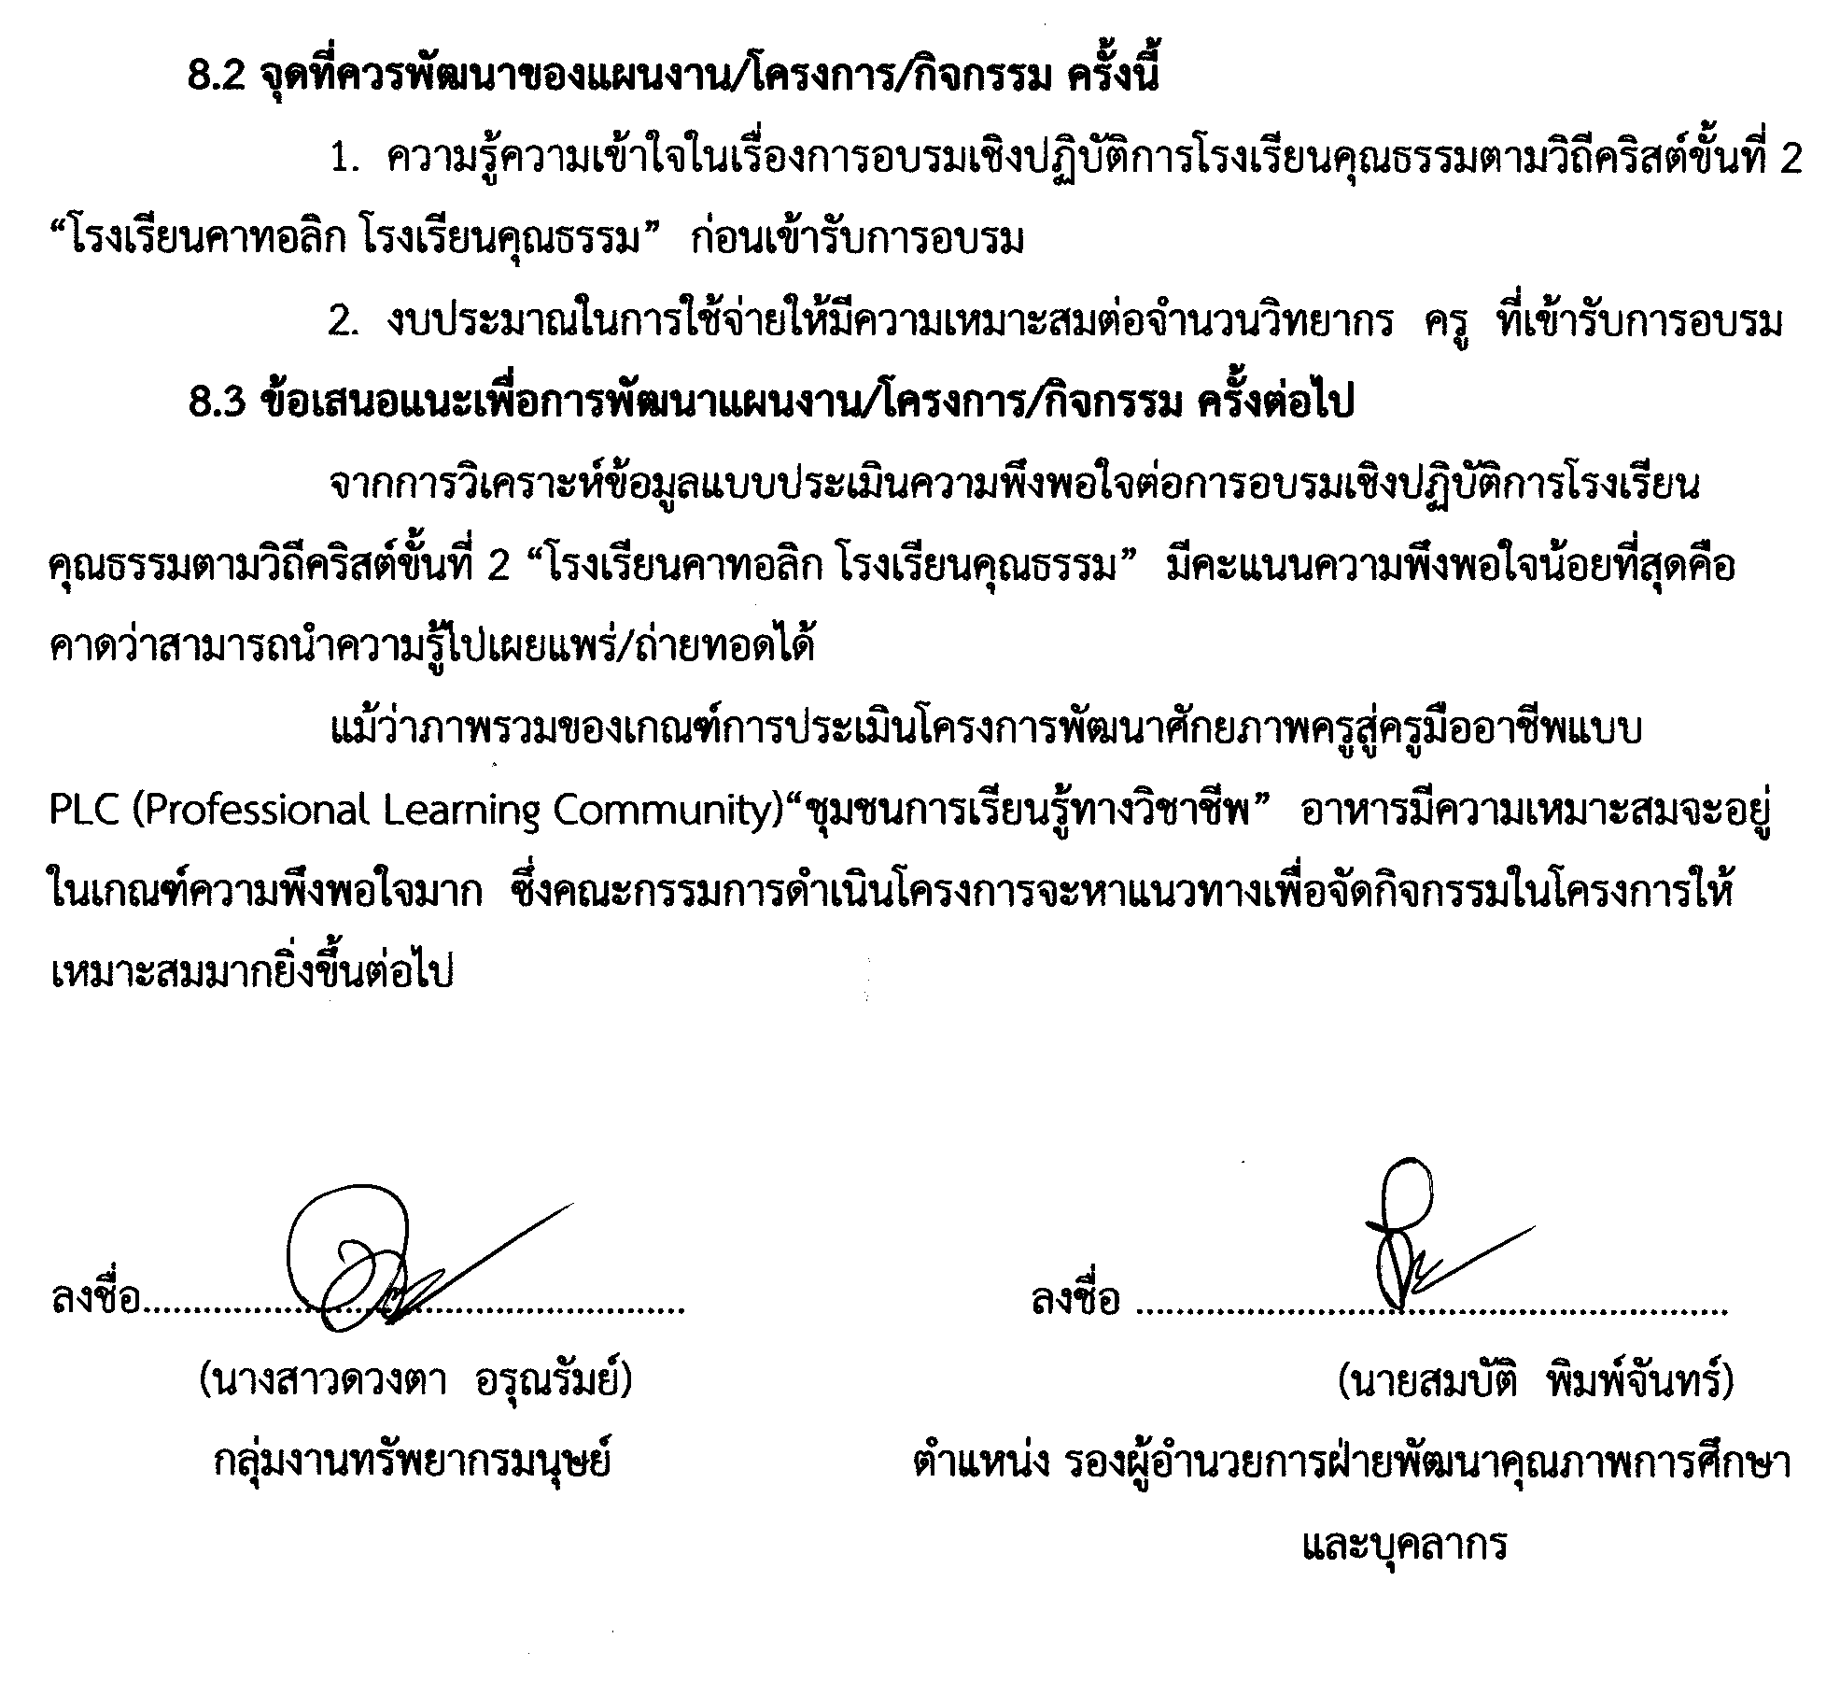
8.2 จุดที่ควรพัฒนาของแผนงาน/โครงการ/กิจกรรม ครั้งนี้
1. ความรู้ความเข้าใจในเรื่องการอบรมเชิงปฏิบัติการโรงเรียนคุณธรรมตามวิถีคริสต์ขั้นที่ 2 “โรงเรียนคาทอลิก โรงเรียนคุณธรรม” ก่อนเข้ารับการอบรม
2. งบประมาณในการใช้จ่ายให้มีความเหมาะสมต่อจำนวนวิทยากร ครู ที่เข้ารับการอบรม
8.3 ข้อเสนอแนะเพื่อการพัฒนาแผนงาน/โครงการ/กิจกรรม ครั้งต่อไป
จากการวิเคราะห์ข้อมูลแบบประเมินความพึงพอใจต่อการอบรมเชิงปฏิบัติการโรงเรียนคุณธรรมตามวิถีคริสต์ขั้นที่ 2 “โรงเรียนคาทอลิก โรงเรียนคุณธรรม” มีคะแนนความพึงพอใจน้อยที่สุดคือคาดว่าสามารถนำความรู้ไปเผยแพร่/ถ่ายทอดได้
แม้ว่าภาพรวมของเกณฑ์การประเมินโครงการพัฒนาศักยภาพครูสู่ครูมืออาชีพแบบ
PLC (Professional Learning Community)“ชุมชนการเรียนรู้ทางวิชาชีพ” อาหารมีความเหมาะสมจะอยู่ในเกณฑ์ความพึงพอใจมาก ซึ่งคณะกรรมการดำเนินโครงการจะหาแนวทางเพื่อจัดกิจกรรมในโครงการให้เหมาะสมมากยิ่งขึ้นต่อไป

ลงชื่อ...................................................... ลงชื่อ ...........................................................
(นางสาวดวงตา อรุณรัมย์) (นายสมบัติ พิมพ์จันทร์)
กลุ่มงานทรัพยากรมนุษย์ ตำแหน่ง รองผู้อำนวยการฝ่ายพัฒนาคุณภาพการศึกษา
และบุคลากร

หมายเหตุ ได้แนบเอกสารหลักฐานประกอบการประเมินมาพร้อมกันนี้แล้ว

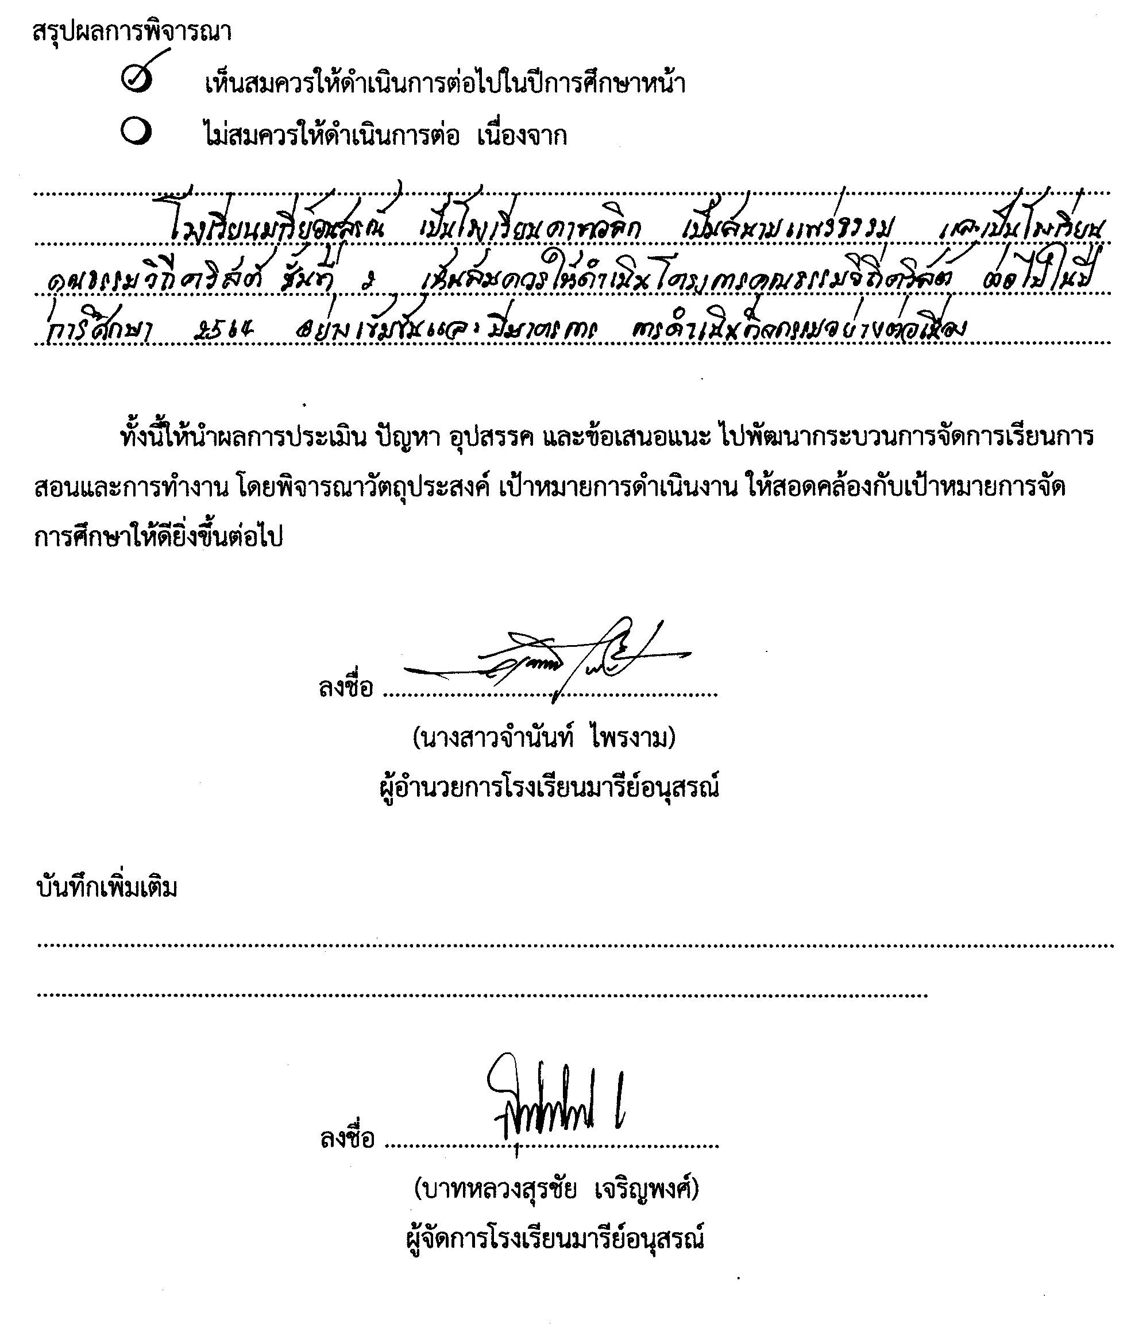
สรุปผลการพิจารณา
เห็นสมควรให้ดำเนินการต่อไปในปีการศึกษาหน้า
ไม่สมควรให้ดำเนินการต่อ เนื่องจาก........................................................................................................................................................................................................................................................................................................................................................................................................................................................................................................................................................................................................................................................................................................................

ทั้งนี้ให้นำผลการประเมิน ปัญหา อุปสรรค และข้อเสนอแนะ ไปพัฒนากระบวนการจัดการเรียนการสอนและการทำงาน โดยพิจารณาวัตถุประสงค์ เป้าหมายการดำเนินงาน ให้สอดคล้องกับเป้าหมายการจัดการศึกษาให้ดียิ่งขึ้นต่อไป

ลงชื่อ ……………………………………………….
(นางสาวจำนันท์ ไพรงาม)
ผู้อำนวยการโรงเรียนมารีย์อนุสรณ์

บันทึกเพิ่มเติม
..............................................................................................................................................................................................................................................................................................................................

ลงชื่อ ……………………………………………….
(บาทหลวงสุรชัย เจริญพงศ์)
ผู้จัดการโรงเรียนมารีย์อนุสรณ์

ผลการวิเคราะห์ข้อมูล
ผลการวิเคราะห์ความคิดเห็นต่อการจัดการอบรมเชิงปฏิบัติการโรงเรียนคุณธรรมตามวิถีคริสต์ขั้นที่ 2
เรื่อง “โรงเรียนคาทอลิก โรงเรียนคุณธรรม” ปีการศึกษา 2563

ตารางที่ 1 ค่าเฉลี่ยและส่วนเบี่ยงเบนมาตรฐานระดับความคิดเห็นเกี่ยวกับการอบรมเชิงปฏิบัติการโรงเรียนคุณธรรมตามวิถีคริสต์ขั้นที่ 2 “โรงเรียนคาทอลิก โรงเรียนคุณธรรม” โดยภาพรวม

การอบรมเชิงปฏิบัติการโรงเรียนคุณธรรมตามวิถีคริสต์ขั้น2 | $$\overline{x}$$ | S.D. | ระดับความคิดเห็น
ด้านที่ 1 เนื้อหาในการอบรม | 4.58 | 0.56 | มากที่สุด
ด้านที่ 2 วิทยากร : บาดหลวงดร.เอกชัย ชิณโคตร และทีมงาน | 4.73 | 0.47 | มากที่สุด
ด้านที่ 3 สถานที่และสิ่งอำนวยความสะดวก | 4.68 | 0.52 | มากที่สุด
ด้านที่ 4 ผลที่ได้จากการอบรม | 4.49 | 0.58 | มาก
เฉลี่ย | 4.62 | 0.53 | มากที่สุด

จากตารางที่ 1 พบว่า ผู้ตอบแบบสอบถามความคิดเห็นต่อการอบรมเชิงปฏิบัติการโรงเรียนคุณธรรมตามวิถีคริสต์ขั้นที่ 2 “โรงเรียนคาทอลิก โรงเรียนคุณธรรม” ในภาพรวมอยู่ในระดับมากที่สุด ($\overline{x}$=4.62; S.D.=0.53) เมื่อพิจารณาเป็นรายด้าน พบว่า มีระดับความคิดเห็นอยู่ในระดับมากที่สุด 3 ด้าน และมีระดับความคิดเห็นอยู่ในระดับมาก 1 ด้าน โดยพบว่า ด้านวิทยากร ($\overline{x}$=4.73; S.D.=0.47) มีค่าเฉลี่ยระดับความคิดเห็นมากที่สุด รองลงมาคือด้านสถานที่และสิ่งอำนวยความสะดวก ($\overline{x}$=4.68; S.D.=0.52) และด้านเนื้อหาในการอบรม ($\overline{x}$=4.58; S.D.=0.56) ตามลำดับ และพบว่า ด้านผลที่ได้รับจากการอบรม ($\overline{x}$=4.49; S.D.=0.58) มีค่าเฉลี่ยระดับความคิดเห็นน้อยที่สุด

ตารางที่ 2 ค่าเฉลี่ยและส่วนเบี่ยงเบนมาตรฐานระดับความคิดเห็นเกี่ยวกับการอบรมเชิงปฏิบัติการโรงเรียนคุณธรรมตามวิถีคริสต์ขั้นที่ 2 ด้านที่ 4 ผลที่ได้จากการอบรม
ด้านผลที่ได้รับจากการอบรม | $$\overline{x}$$ | S.D. | ระดับความคิดเห็น
19.ท่านเข้าใจความเป็นมาและความสำคัญของโรงเรียนคุณธรรมตามวิถีคริสต์ | 4.57 | 0.55 | มากที่สุด
20.ท่านเข้าใจพฤติกรรมที่สอดคล้องกับอัตลักษณ์ 4 (LIGS)เป็นอย่างดี | 4.57 | 0.57 | มากที่สุด
21.ท่านสามารถอธิบายพฤติกรรมที่สอดคล้องกับอัตลักษณ์ 4 (LIGS) ได้อย่างถูกต้อง | 4.50 | 0.57 | มาก
22.ท่านคิดว่าจะสามารถปฏิบัติตามพฤติกรรมเชิงประจักษ์ตาม Timeline ที่สอดคล้องกับอัตลักษณ์ 4 (LIGS) ตั้งแต่ตื่นนอนจนถึงเข้านอนเพื่อเป็นแบบอย่างให้กับนักเรียนได้เป็นอย่างดี | 4.46 | 0.59 | มาก
23.ท่านเข้าใจวัตถุประสงค์ของการทำโครงงานคุณธรรม | 4.50 | 0.56 | มาก
24.ท่านเข้าใจและสามารถเขียนโครงงานคุณธรรมได้อย่างถูกต้อง | 4.37 | 0.62 | มาก
25.ท่านสามารถอธิบายวัตถุประสงค์และการเขียนโครงงานคุณธรรมให้กับผู้อื่นได้อย่างถูกต้องครบถ้วน | 4.30 | 0.68 | มาก
26.ท่านคิดว่าจะสามารถลงมือปฏิบัติตามโครงงานคุณธรรมที่เขียนไว้ให้บรรลุตามเป้าหมายได้ | 4.43 | 0.59 | มาก
27.ความรู้ที่ได้รับจากการอบรมในครั้งนี้ ท่านคิดว่าสามารถไปพัฒนาได้มากน้อยเพียงใด | 4.57 | 0.53 | มากที่สุด
28.ท่านคิดว่าการจัดการอบรมในครั้งนี้มีประโยชน์และสามารถนำไปใช้ปฏิบัติได้จริง | 4.64 | 0.54 | มากที่สุด
เฉลี่ย | 4.49 | 0.58 | มาก

จากตารางที่ 2 พบว่า ผู้ตอบแบบสอบถามความคิดเห็นต่อการอบรมเชิงปฏิบัติการโรงเรียนคุณธรรมตามวิถีคริสต์ขั้นที่ 2 ด้านผลที่ได้รับจากการอบรม ในภาพรวมอยู่ในระดับมาก ($\overline{x}$=4.49; S.D.=0.58) เมื่อพิจารณาเป็นรายข้อ พบว่า มีระดับความคิดเห็นอยู่ระดับมากที่สุด 4 ข้อ และมีระดับความคิดเห็นอยู่ในระดับมาก 6 ข้อ โดยพบว่า ข้อ 28 ท่านคิดว่าการจัดการอบรมในครั้งนี้มีประโยชน์และสามารถนำไปใช้ปฏิบัติได้จริง ($\overline{x}$=4.64; S.D.=0.54) มีค่าเฉลี่ยระดับความคิดเห็นมากที่สุด รองลงมาคือข้อ 19 ท่านเข้าใจความเป็นมาและความสำคัญของโรงเรียนคุณธรรมตามวิถีคริสต์ ($\overline{x}$=4.57; S.D.=0.55), ข้อ 20 ท่านเข้าใจพฤติกรรมที่สอดคล้องกับอัตลักษณ์ 4 (LIGS)เป็นอย่างดี ($\overline{x}$=4.57; S.D.=0.57) และข้อ 27 ความรู้ที่ได้รับจากการอบรมในครั้งนี้ ท่านคิดว่าสามารถไปพัฒนาได้ ($\overline{x}$=4.57; S.D.=0.53) และพบว่าข้อ 25 ท่านสามารถอธิบายวัตถุประสงค์และการเขียนโครงงานคุณธรรมให้กับผู้อื่นได้อย่างถูกต้องครบถ้วน ($\overline{x}$=4.30; S.D.=0.68) มีค่าเฉลี่ยระดับความคิดเห็นน้อยที่สุด
สรุปประโยชน์ที่ท่านได้รับจากการอบรมเชิงปฏิบัติการโรงเรียนคุณธรรมตามวิถีคริสต์ขั้นที่ 2
เรื่อง “โรงเรียนคาทอลิก โรงเรียนคุณธรรม”
1. คณะครูและบุคลากรโรงเรียนมารีย์อนุสรณ์ บุรีรัมย์ มีความตระหนัก ความรู้ ความเข้าใจ และมีการจัดระบบการพัฒนาบุคลากรแบบโรงเรียนคุณธรรมตามวิถีคริสต์ขั้นที่ 2 “โรงเรียนคาทอลิก โรงเรียนคุณธรรม”

ภาคผนวก

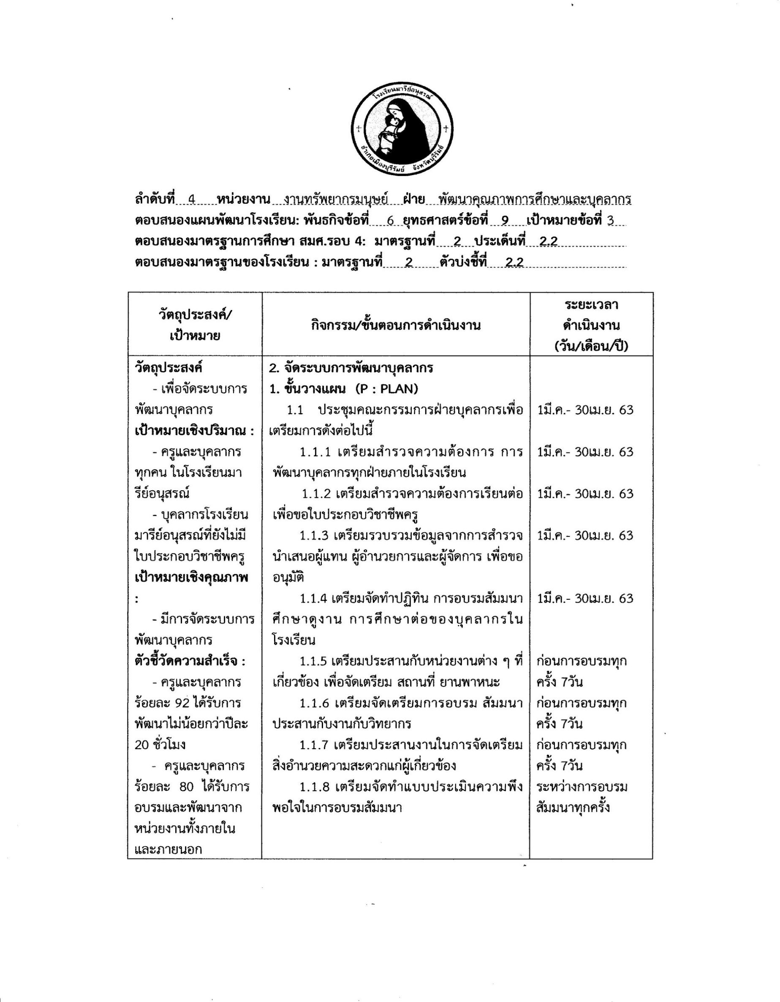

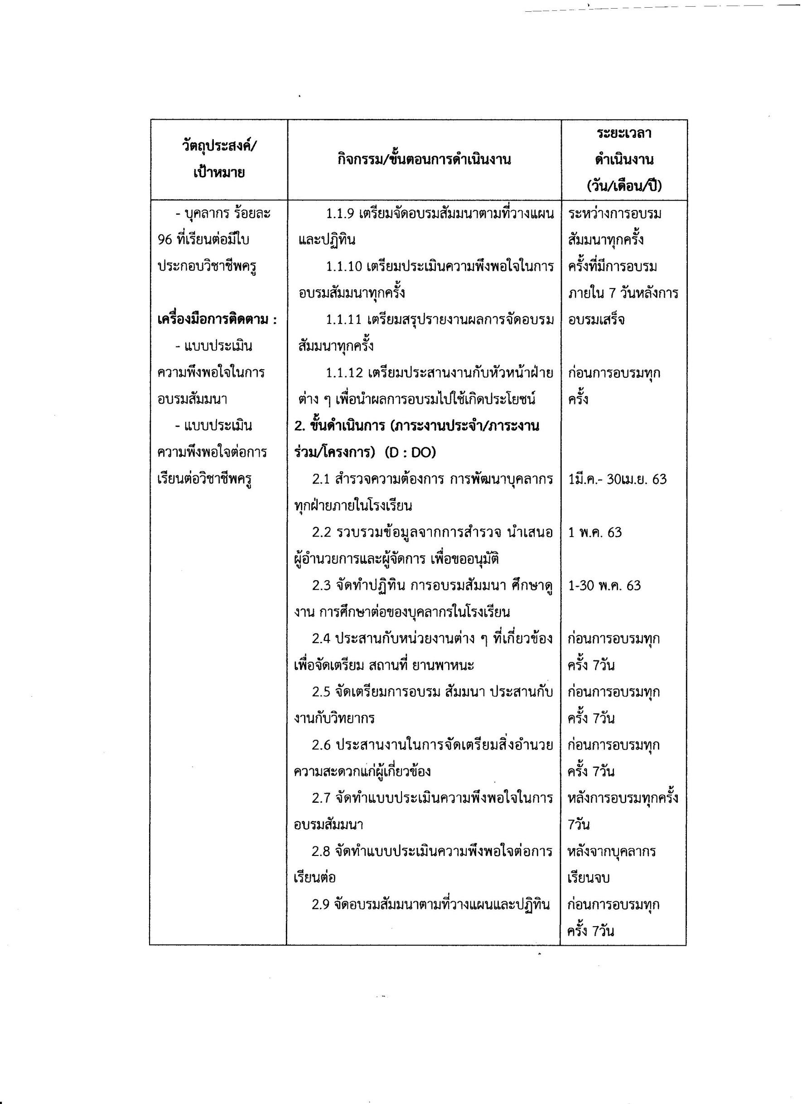

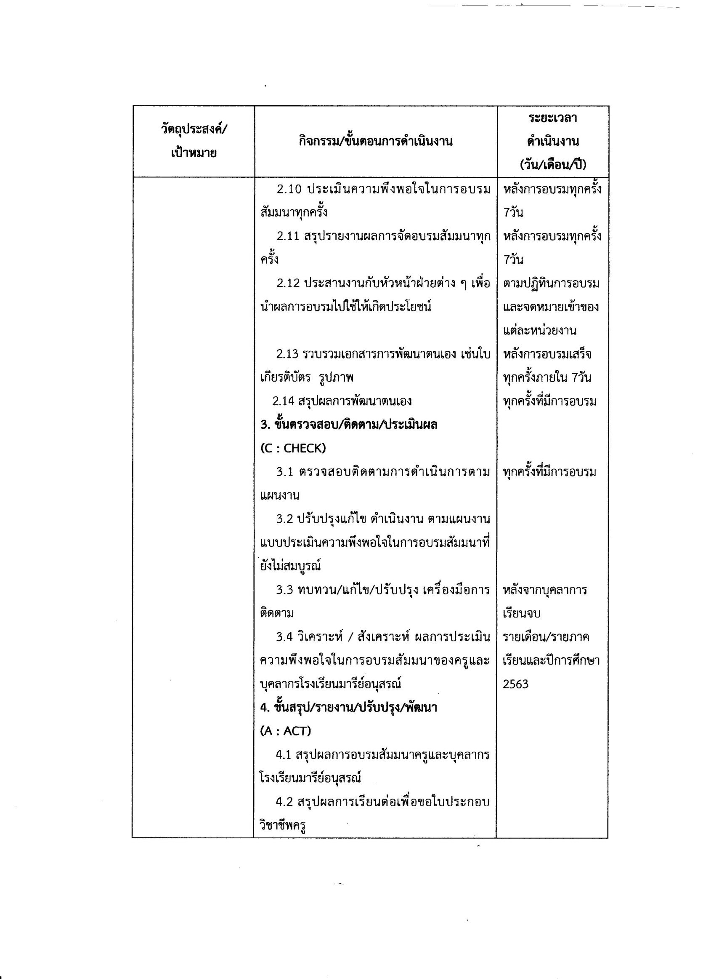



4. แผนการดำเนินงาน/กิจกรรม/ปฏิทินการดำเนินงาน

รายการ | ระยะเวลา | งบประมาณ | ผู้รับผิดชอบ
1. ขั้นวางแผน (P : Plan)  1.1 เตรียมแต่งตั้งคณะกรรมการผู้รับผิดชอบ  1.2 เตรียมประชุมคณะกรรมการ การจัดโครงการ  1.3 เตรียมจัดทำเอกสารที่เกี่ยวข้องกับการทำงาน | 1 ก.ค. 63  29 ก.ค. 63  30 ก.ค. 63 | 467,700 | ดวงตา อรุณรัมย์
2. ขั้นดำเนินการ (D : Do)  2.1 ประชุมคณะกรรมการเสนองานต่อผู้อำนวยการ  2.2 จัดทำเอกสารที่เกี่ยวข้องกับโครงการ  2.3 ดำเนินงานตามแผนงาน | 19 ส.ค. 63  20 ส.ค. 63  21 ต.ค. 6-
3. ขั้นตรวจสอบติดตามประเมินผล (C : Check)  3.1 ตรวจสอบติดตามผลการอบรม  3.2 ปรับปรุงแก้ไข | 31 ต.ค. 63  2 พ.ย. 63
ขั้นรายงานปรับปรุงพัฒนา (A : Act)  4.1 สรุปรายงานผลการดำเนินงาน  4.2 วิเคราะห์ผลการดำเนินงานเพื่อนำไปปรับปรุงและพัฒนาต่อไป | 9 พ.ย. 63  13 พ.ย. 63

5. งบประมาณ
5.1 งบโรงเรียน 467,700 บาท 5.2 งบจัดหา บาท
รวม 467,700 บาท

6. สถานที่ดำเนินการ
ห้องประชุมวันทามารีย์ โรงเรียนมารีย์อนุสรณ์ อ.เมือง จ.บุรีรัมย์

7. เครื่องมือการติดตามและประเมินผล
แบบสอบถามความพึงพอใจ
8. ผลที่คาดว่าจะได้รับ
คณะครูและบุคลากรโรงเรียนมารีย์อนุสรณ์ บุรีรัมย์ทุกคน มีความตระหนัก ความรู้
ความเข้าใจ และได้รับการพัฒนาไม่น้อยกว่าปีละ 20 ชั่วโมง ได้

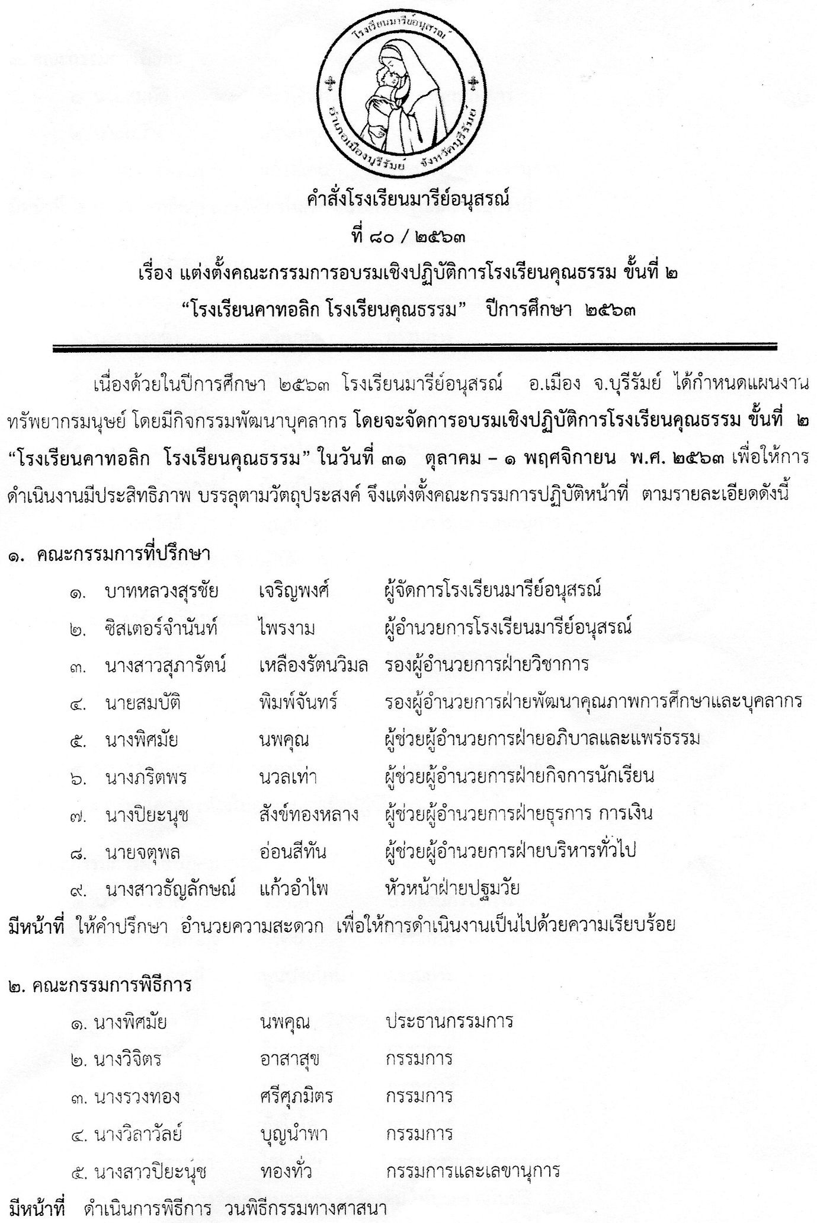
13
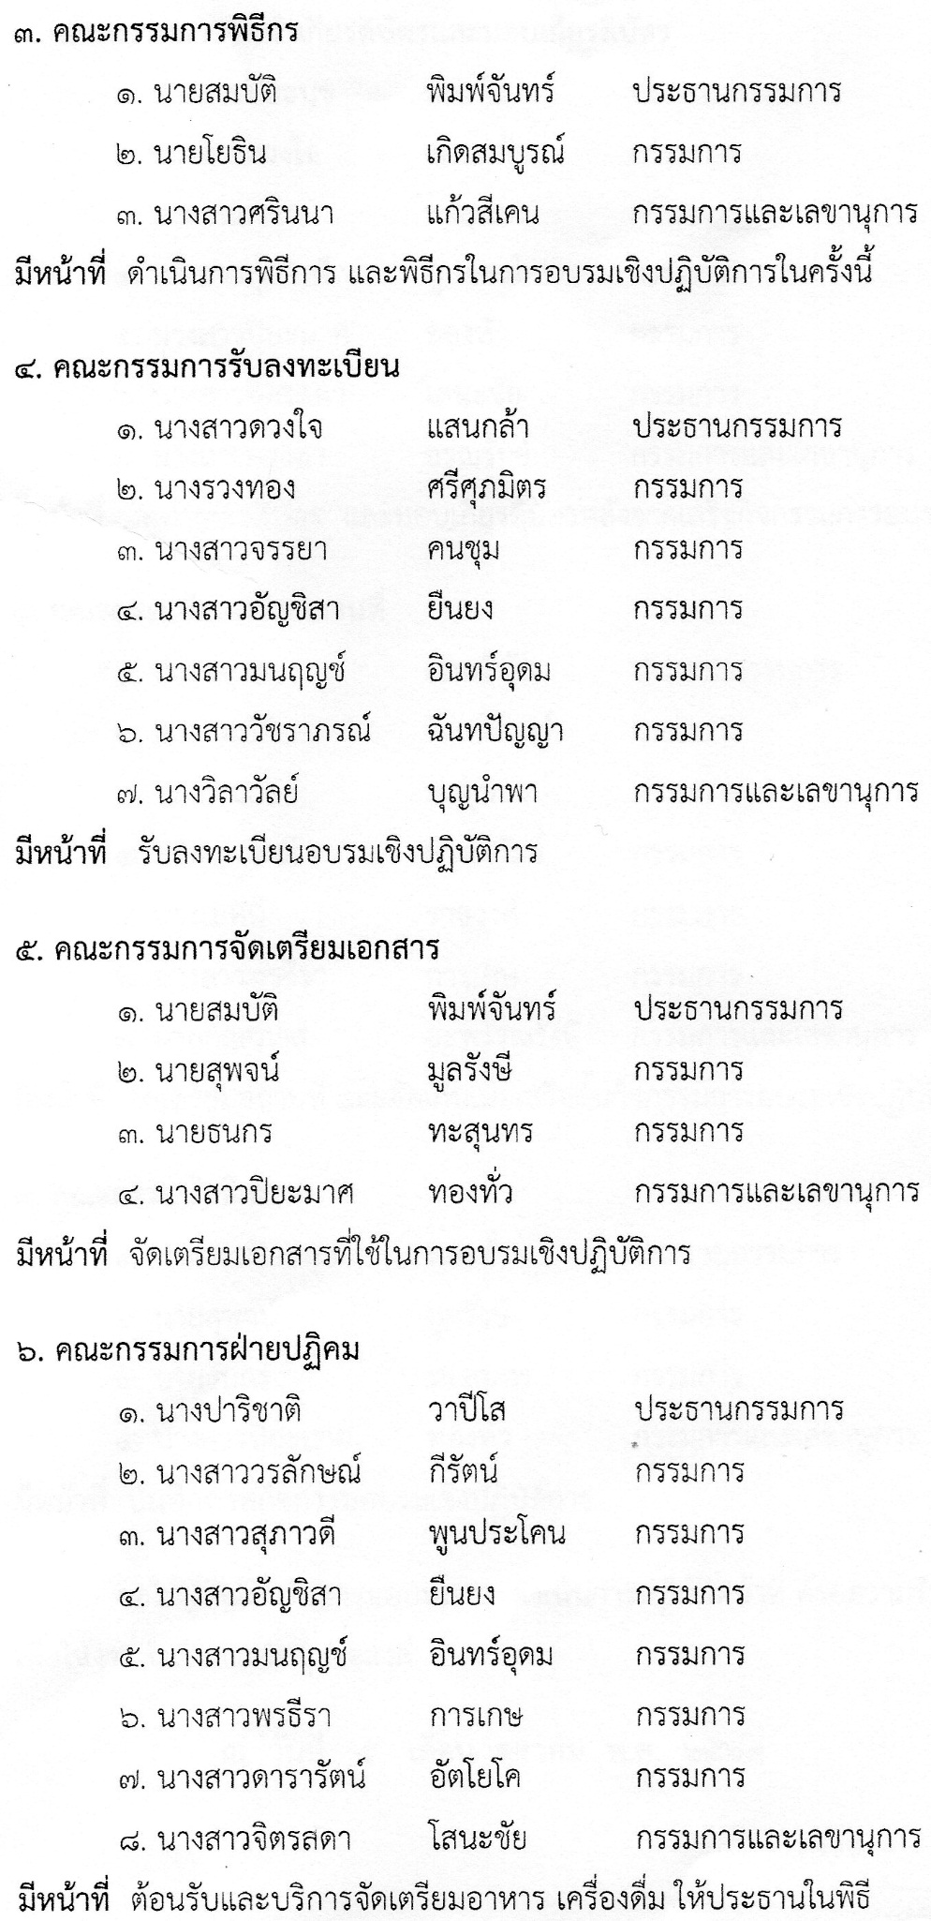
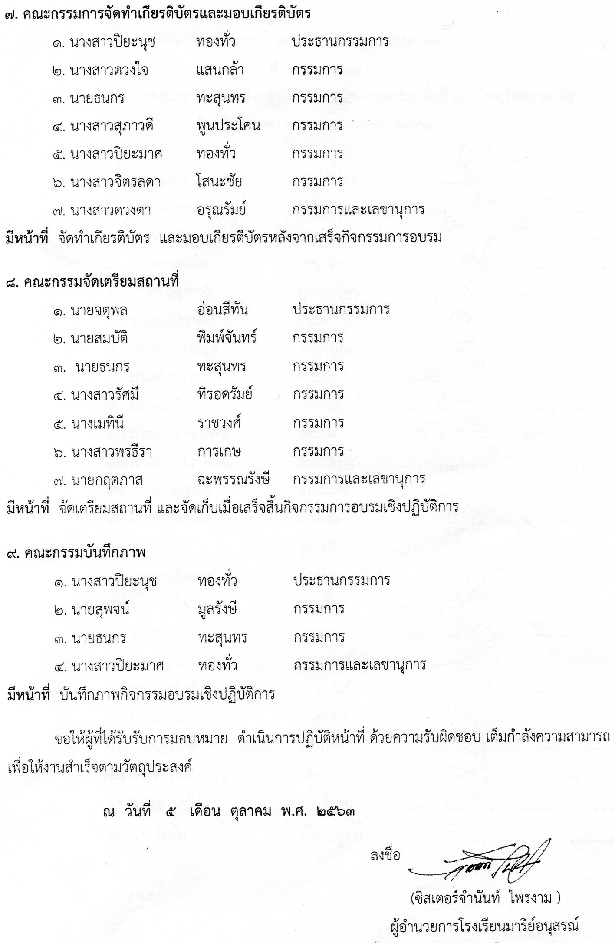
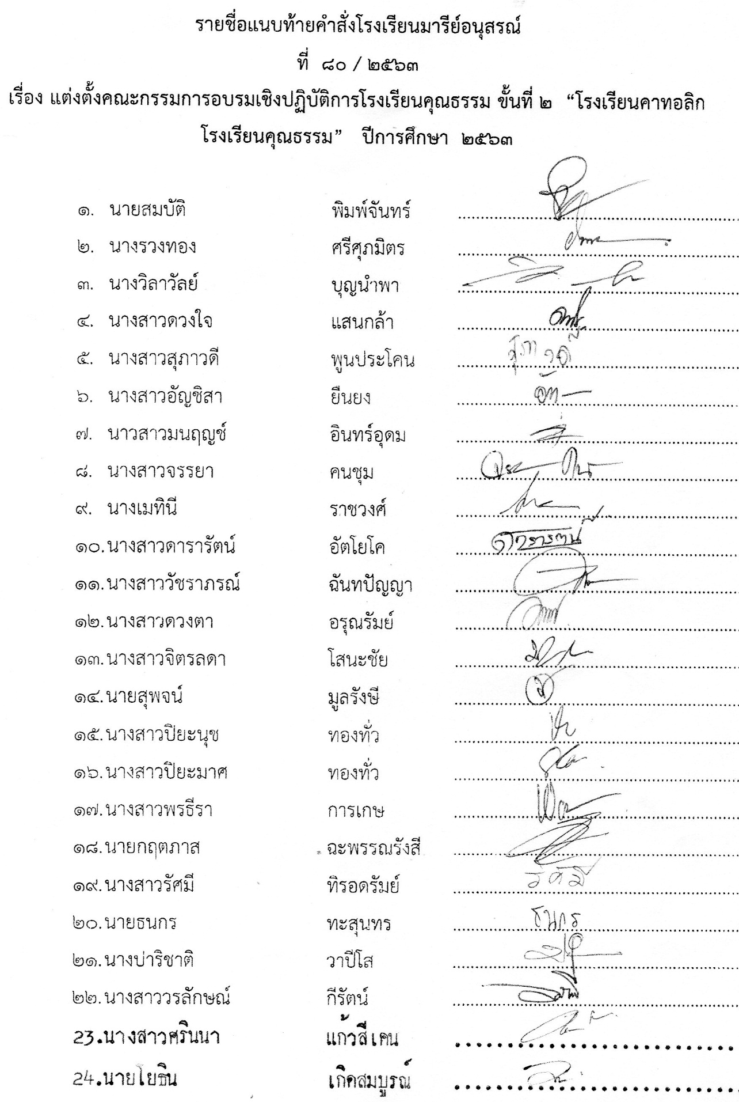

แบบแสดงบประมาณการค่าใช้จ่าย
ชื่อโครงการ อบรมเชิงปฏิบัติการโรงเรียนคุณธรรมตามวิถีคริสต์ขั้นที่ 2 “โรงเรียนคาทอลิก โรงเรียนคุณธรรม”
หน่วยงานที่รับผิดชอบ งานทรัพยากรมนุษย์ ฝ่าย พัฒนาคุณภาพการศึกษาและบุคลากร
ลำดับที่ | รายการ | ข้อกำหนดมาตรฐาน/  คุณลักษณะเฉพาะ/  คุณภาพ | ราคาต่อหน่วย |  |  | จำนวนหน่วย |  | จำนวนเงิน
 |  |  | บาท | สต. |  |  | บาท |  |  | สต.
1 | กระดาษ A4 | 70 แกรม double A | 80 | - | 5 |  | 400 |  |  | -
2 | ค่าอาหาร | อาหารเที่ยง | - | - | - |  | 16,780 |  |  | -
3 | ค่าอาหารว่าง | อาหารว่างเช้า  อาหารว่างบ่าย | - | - | - |  | 11,271 |  |  | -
4 | ค่าแรงพนักงานทำงานวันหยุด |  | 650 | - | 5 |  | 3,250 |  |  | -
5 | ค่าถ่านไมค์ลอย |  | 180 | - | 1 |  | 180 |  |  | -
6 | ค่ากระดาษ  บรูฟ |  | - | - | - |  | 195 |  |  | -
7 | ค่ากระเช้า |  | 500 | - | 2 |  | 1,000 |  |  | -
8 | ค่าวิทยากร | จำนวนวิทยากร | 16,000 | - | 1 |  | 16,000
รวม (สามหมื่นสี่พันหกร้อยบาทถ้วน) |  |  |  |  |  |  |  |  | 49,076 | -
สรุปงบประมาณ
งบโรงเรียน 467,700 บาท งบจัดหา บาท
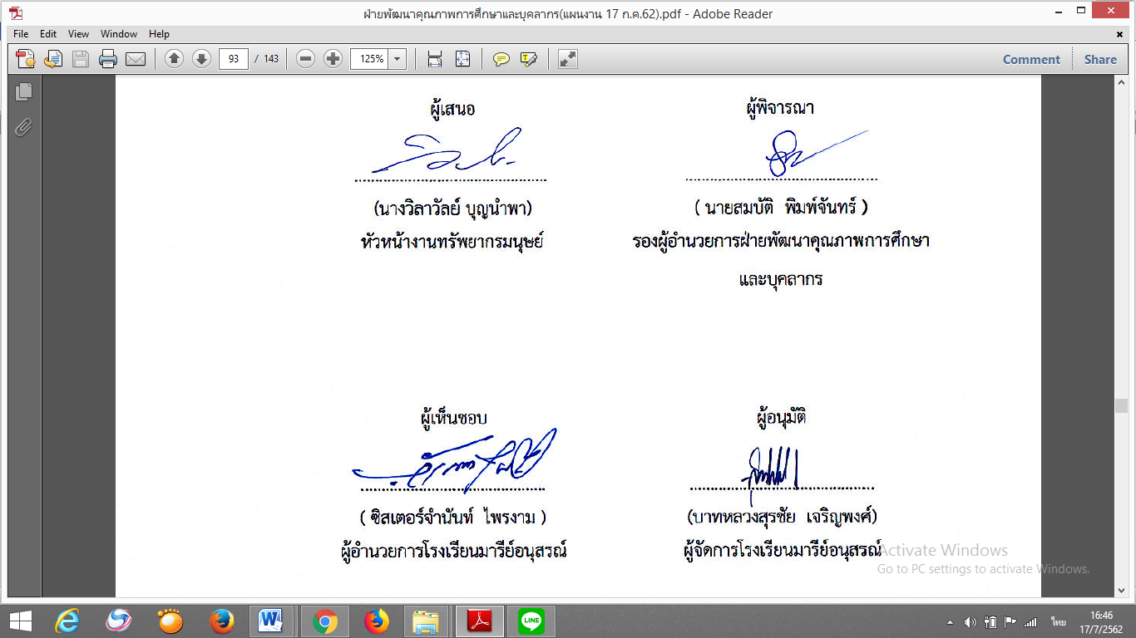
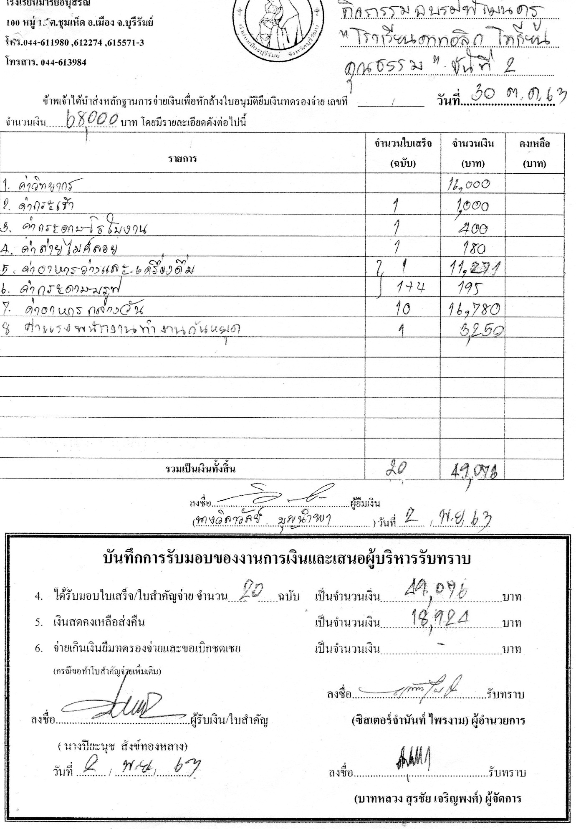

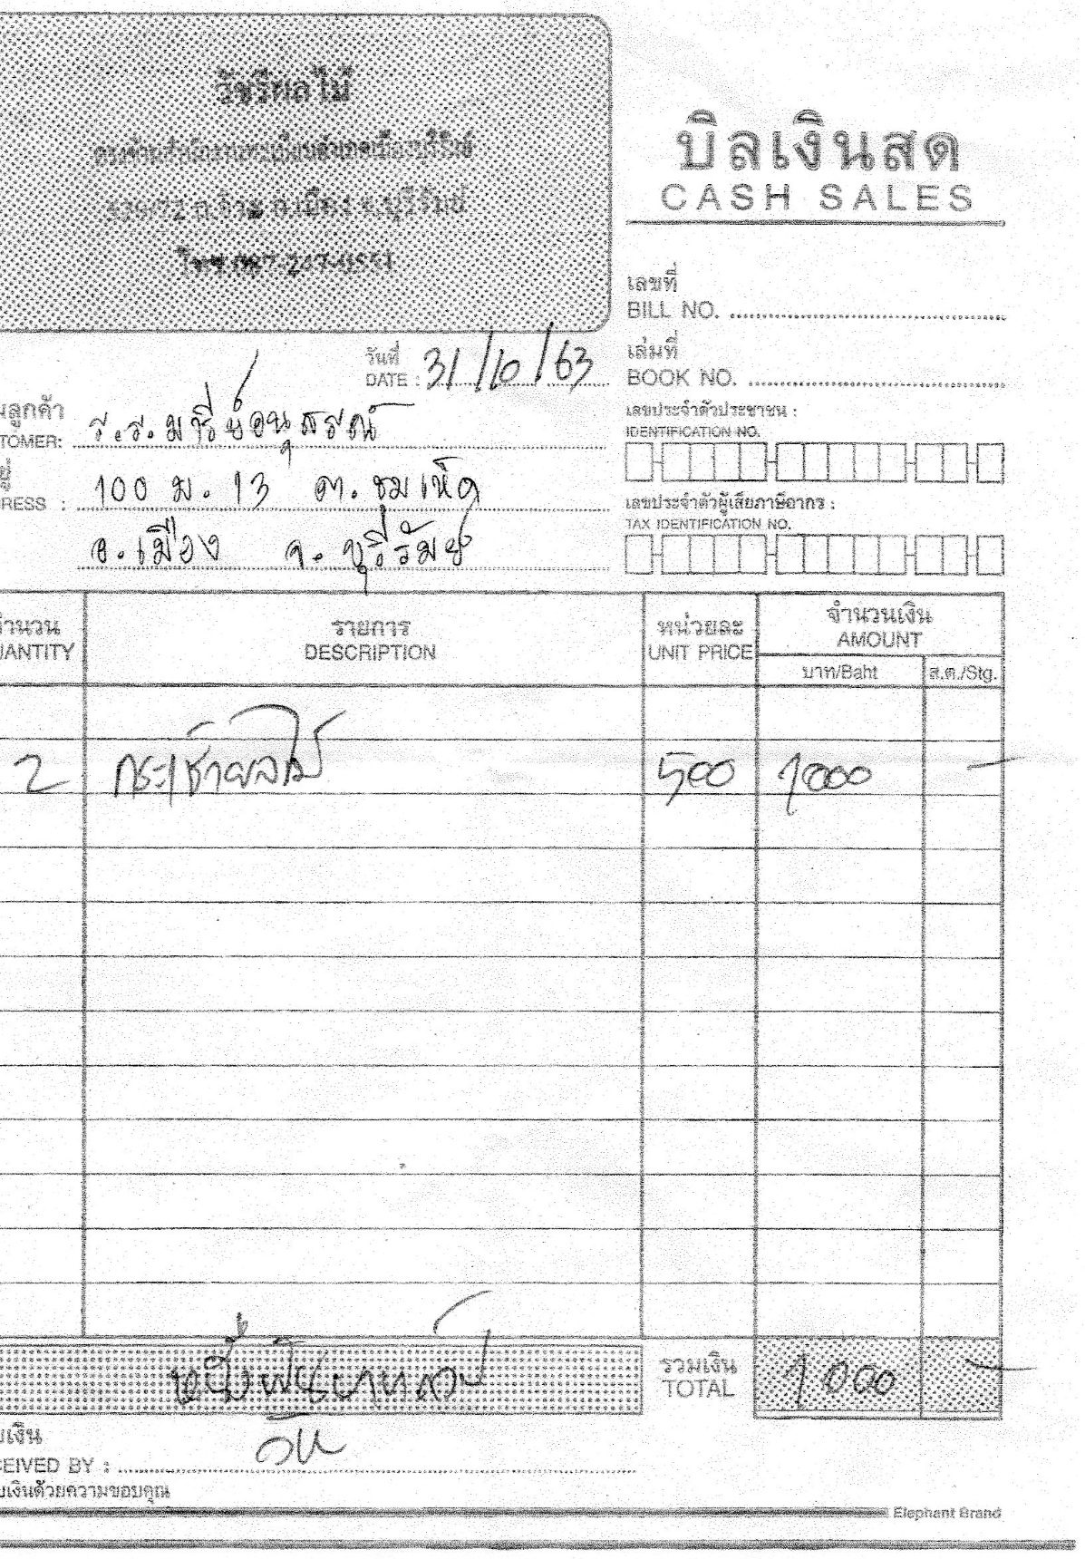

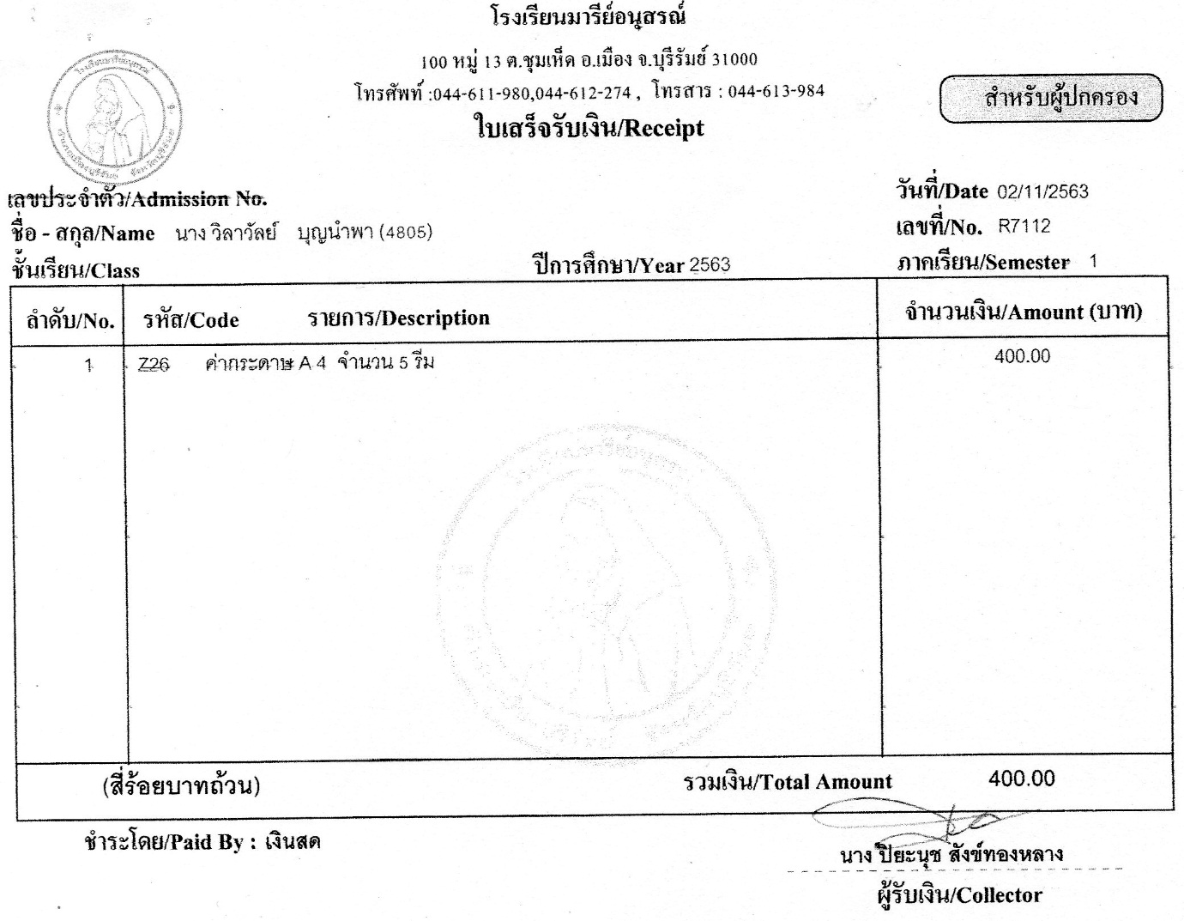

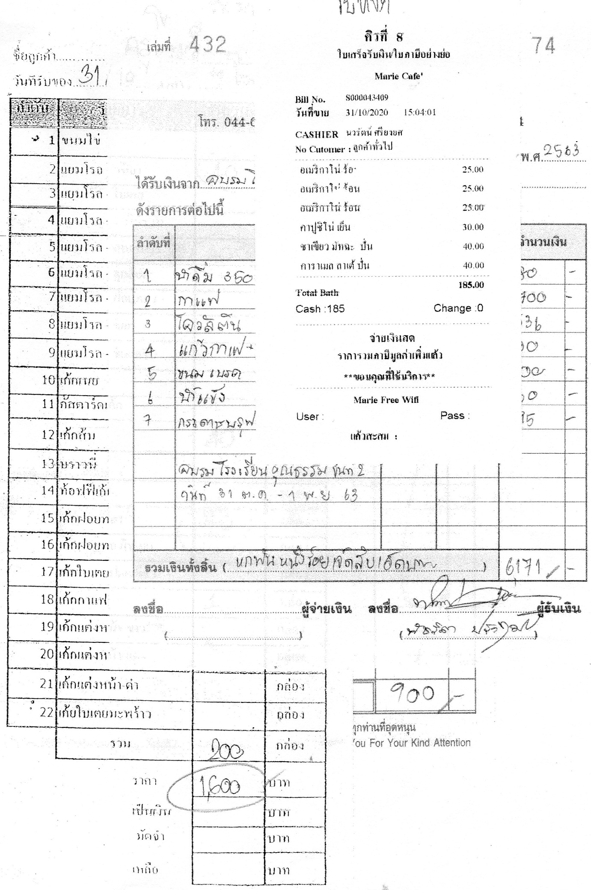

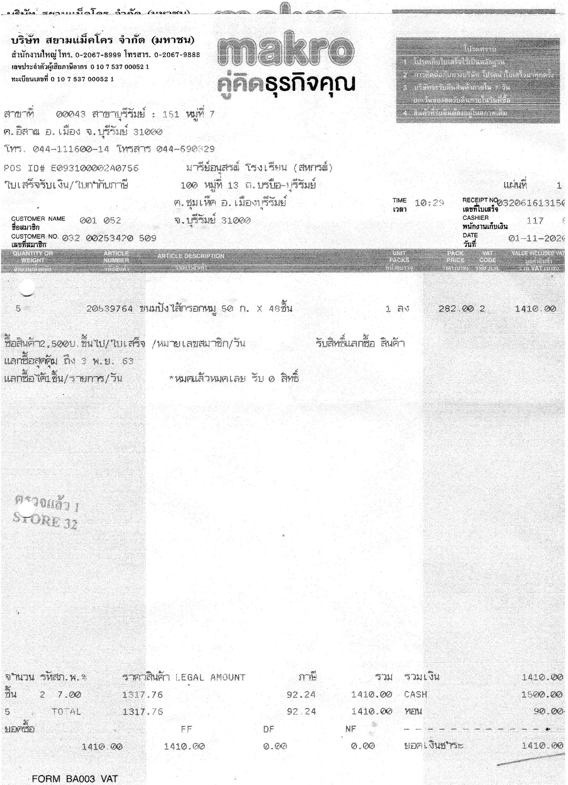

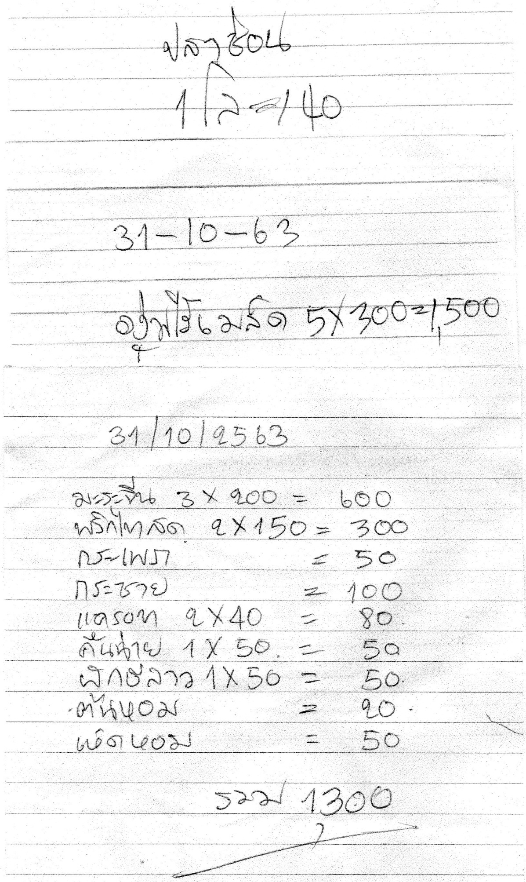

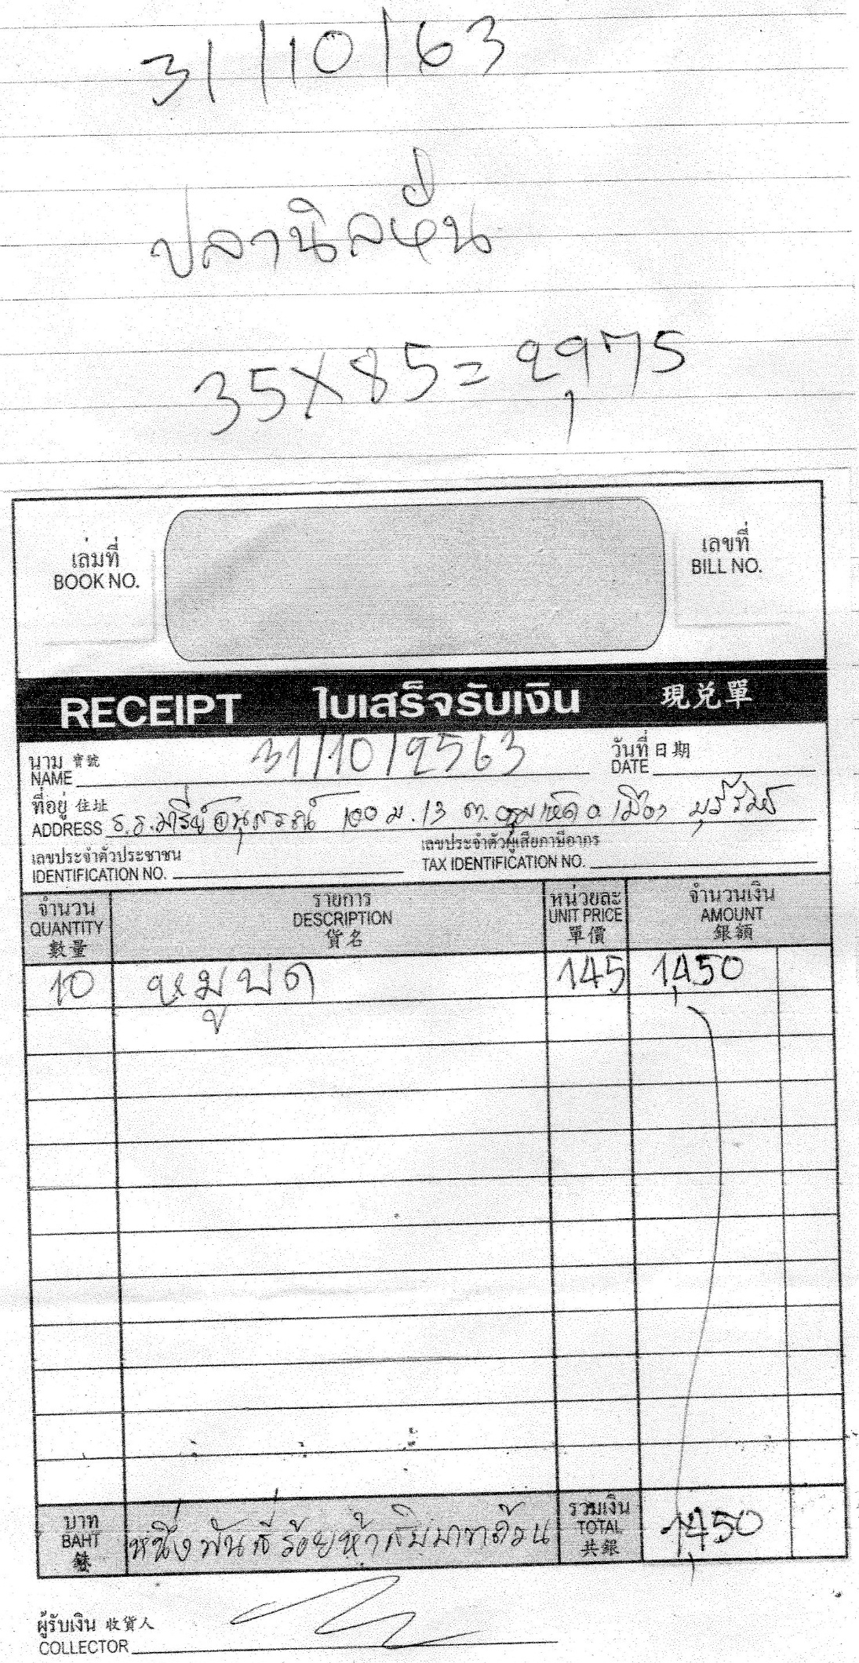
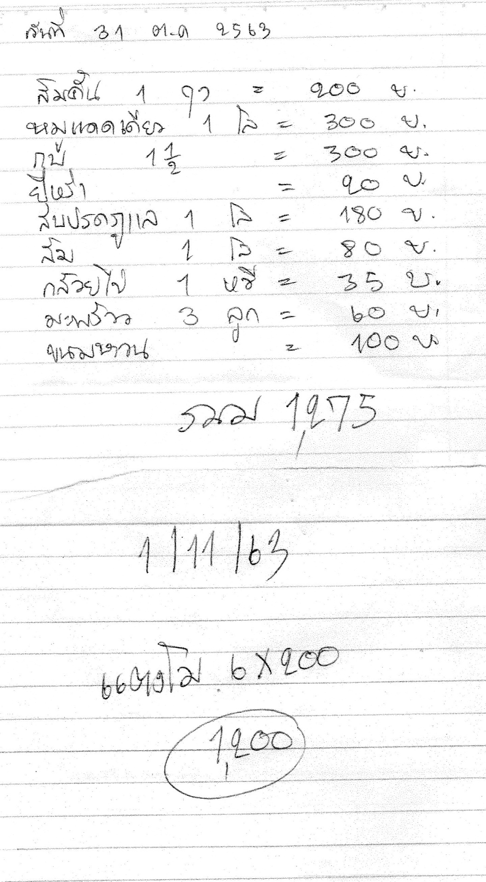
18
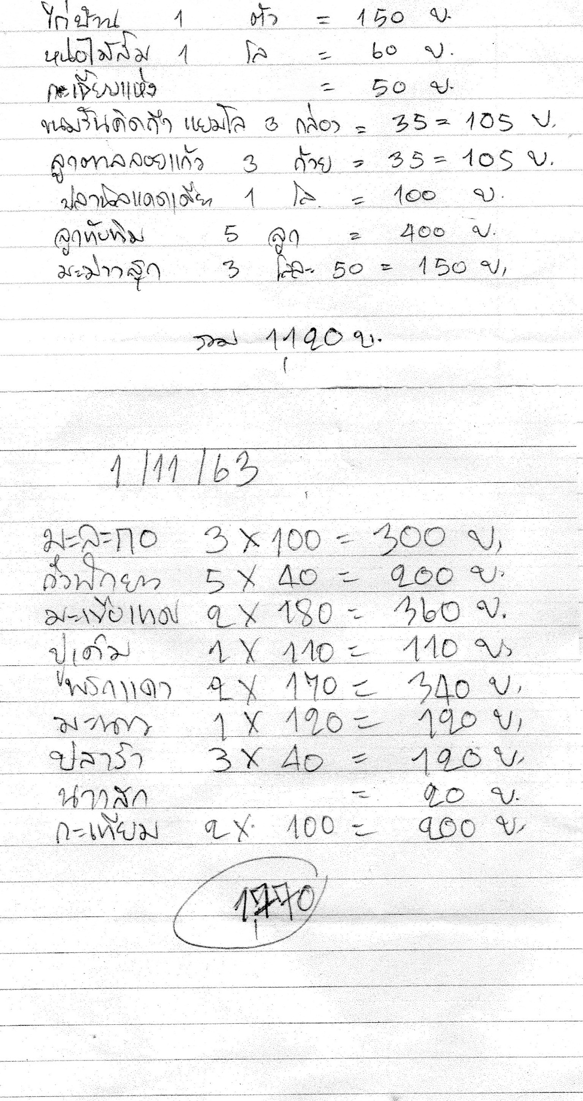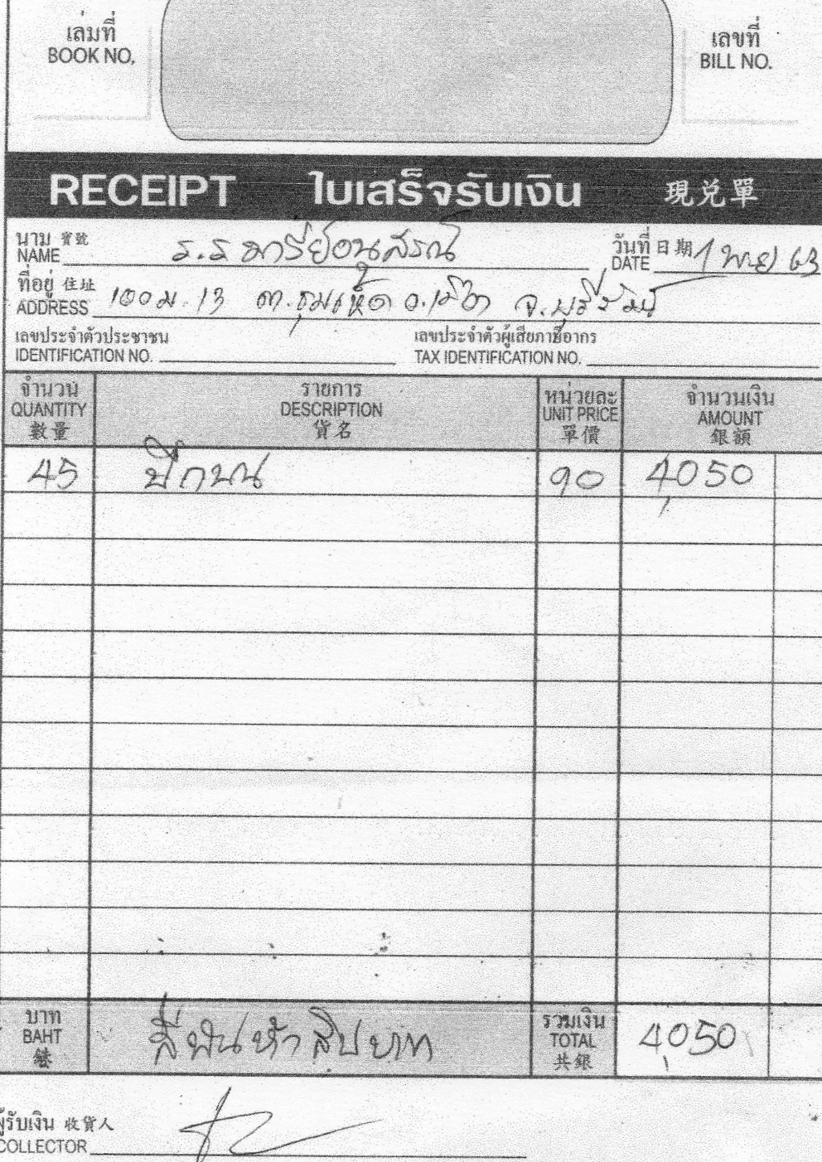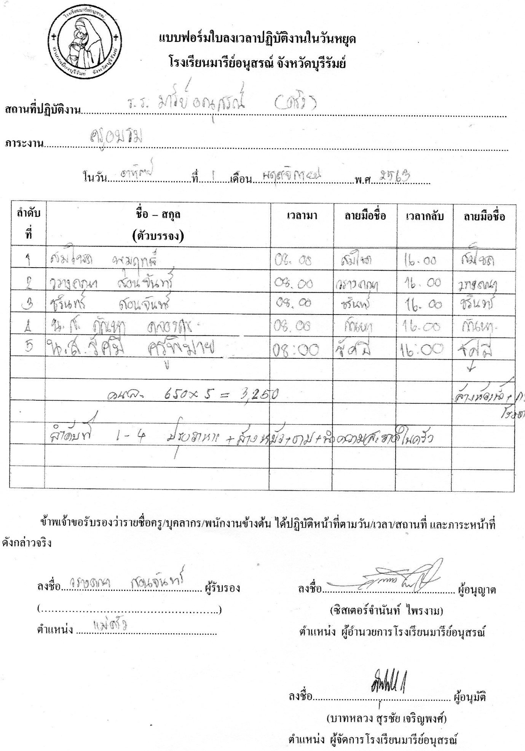

สรุปผลความพึงพอใจต่อการ อบรมเชิงปฏิบัติการโรงเรียนคุณธรรมตามวิถีคริสต์ขั้นที่ 2
“โรงเรียนคาทอลิก โรงเรียนคุณธรรม”
ปีการศึกษา 2562
รายการประเมิน | ค่าเฉลี่ย | ร้อยละ
ด้านที่ 1 เนื้อหาในการอบรม | 4.58 | 91.60
ด้านที่ 2 วิทยากร : บาดหลวงดร.เอกชัย ชิณโคตร และทีมงาน | 4.47 | 89.40
ด้านที่ 3 สถานที่และสิ่งอำนวยความสะดวก | 4.68 | 93.60
ด้านที่ 4 ผลที่ได้จากการอบรม | 4.49 | 89.80
รวมทั้งสิ้น | 4.56 | 91.10
29

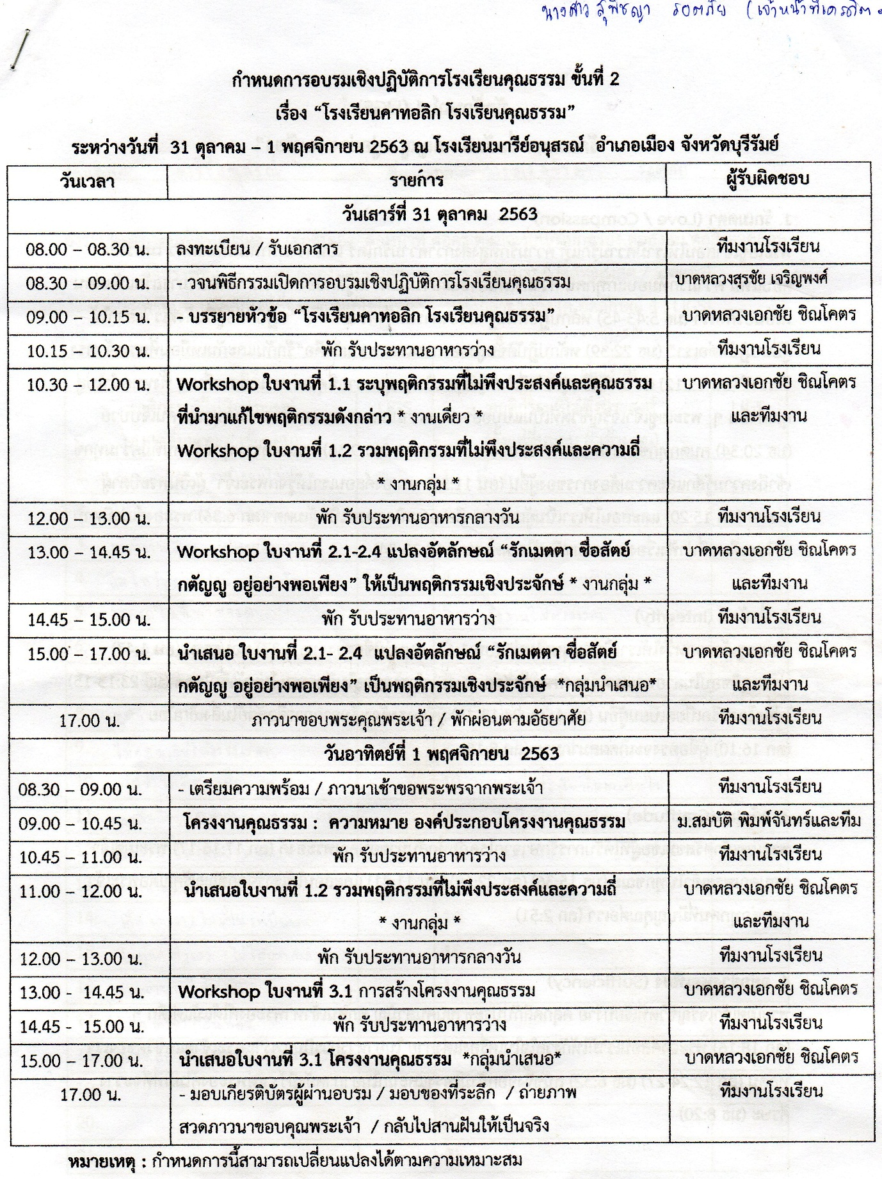

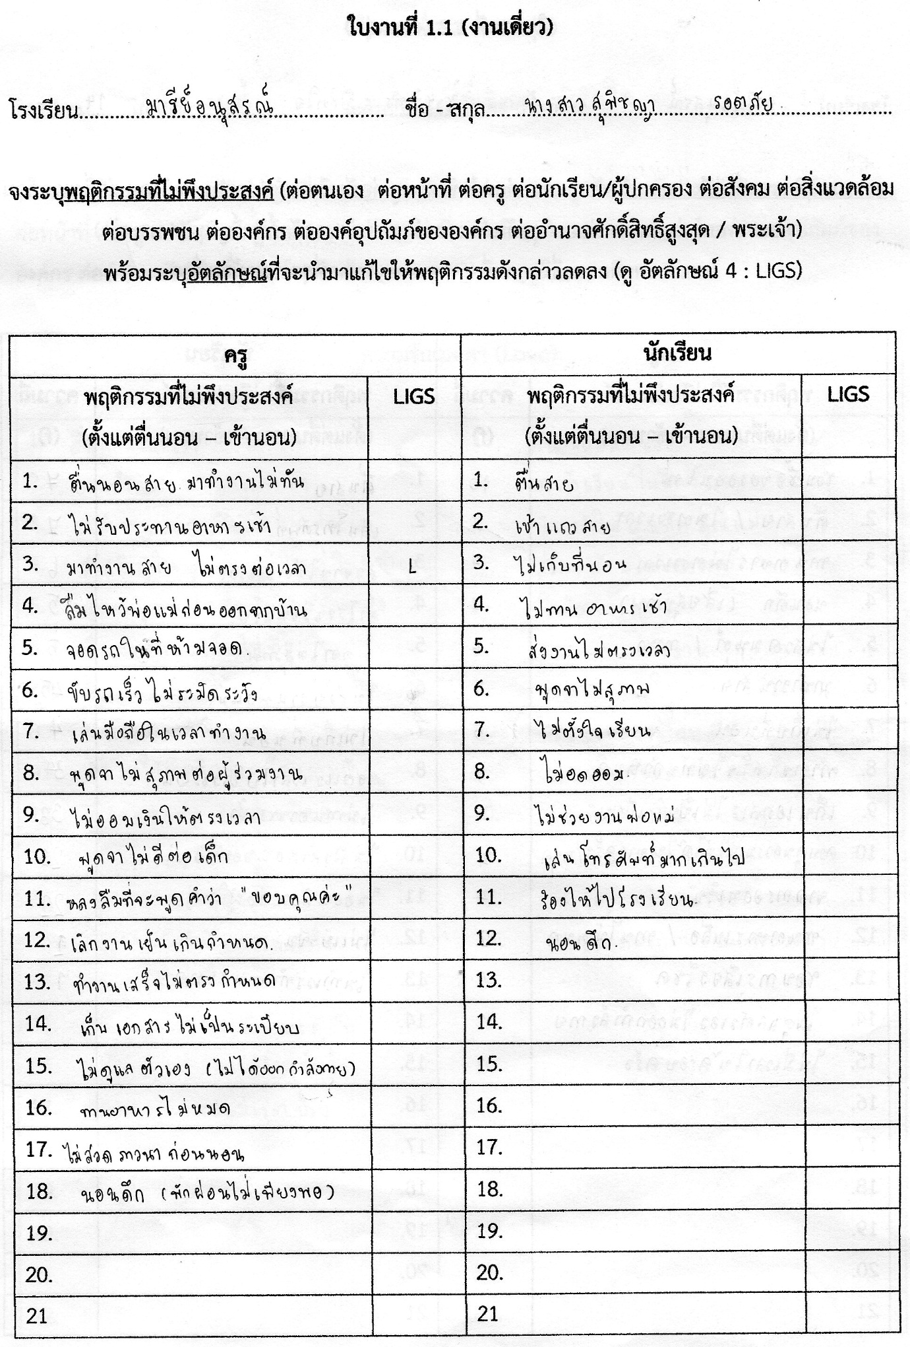
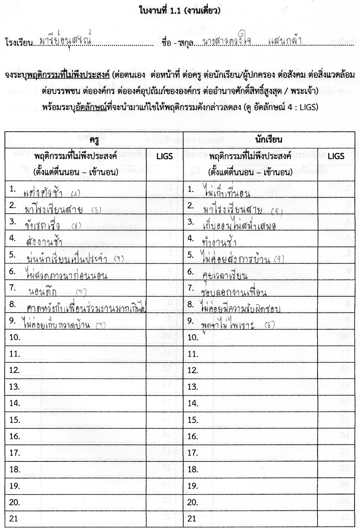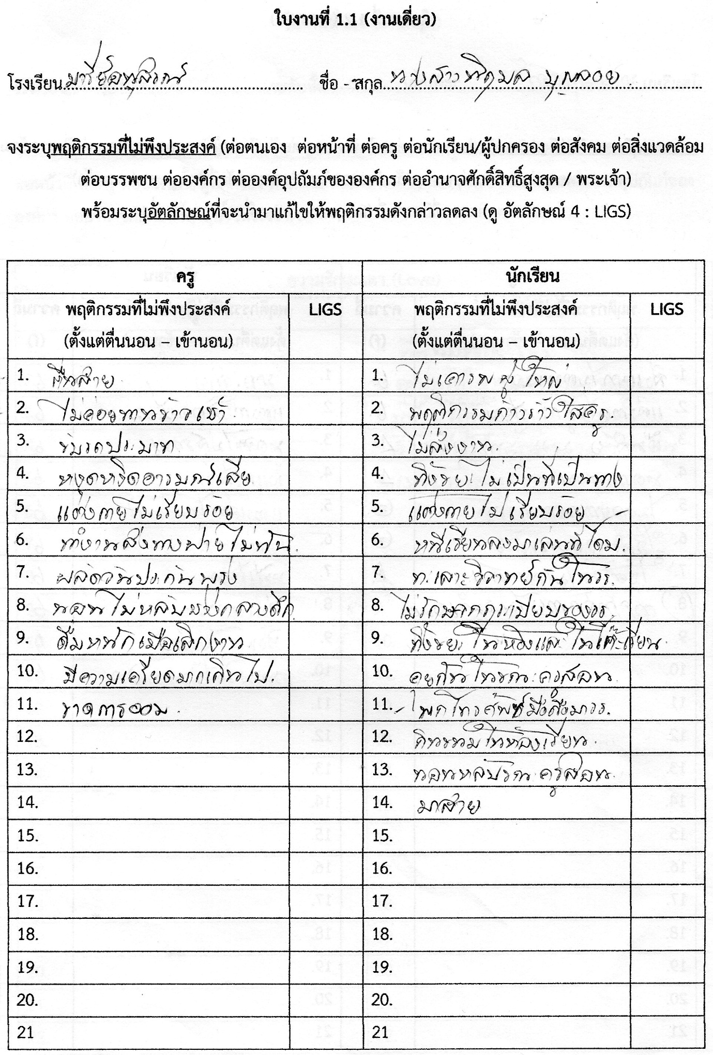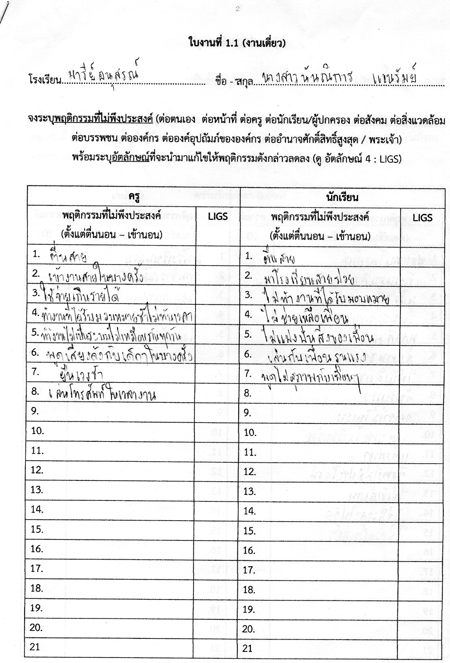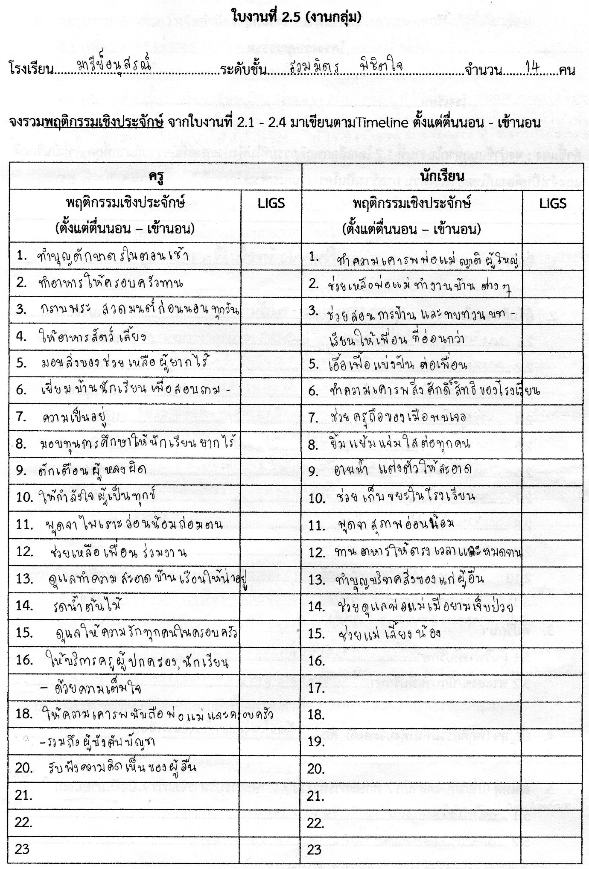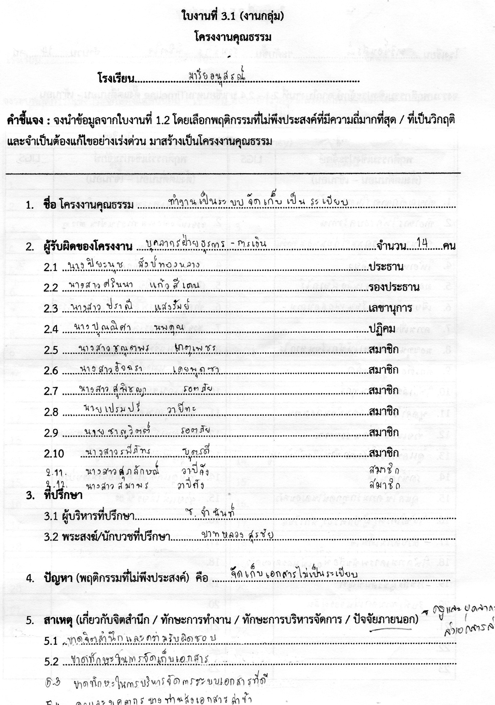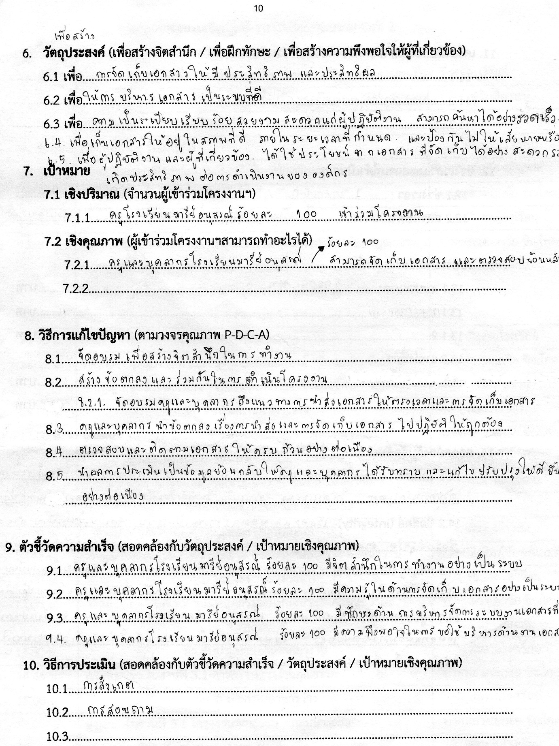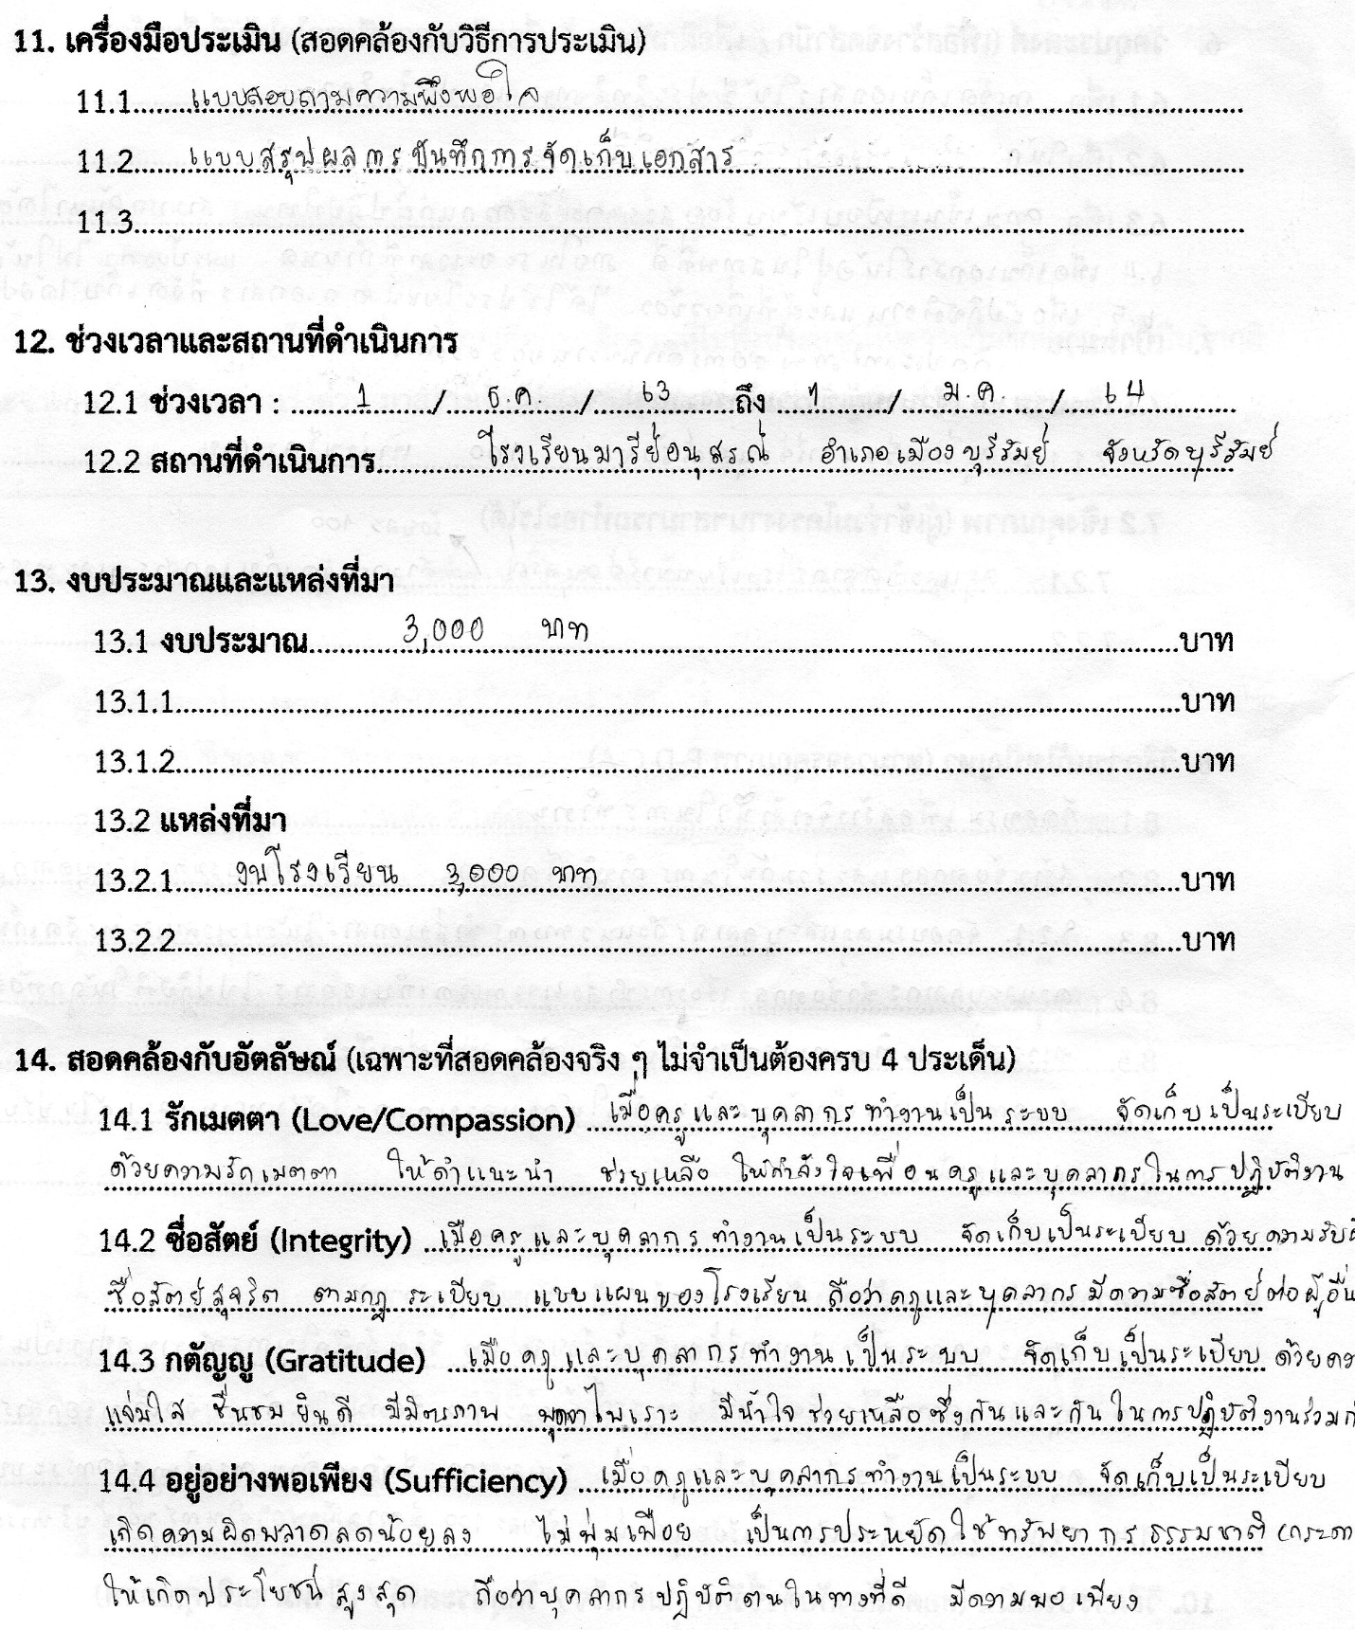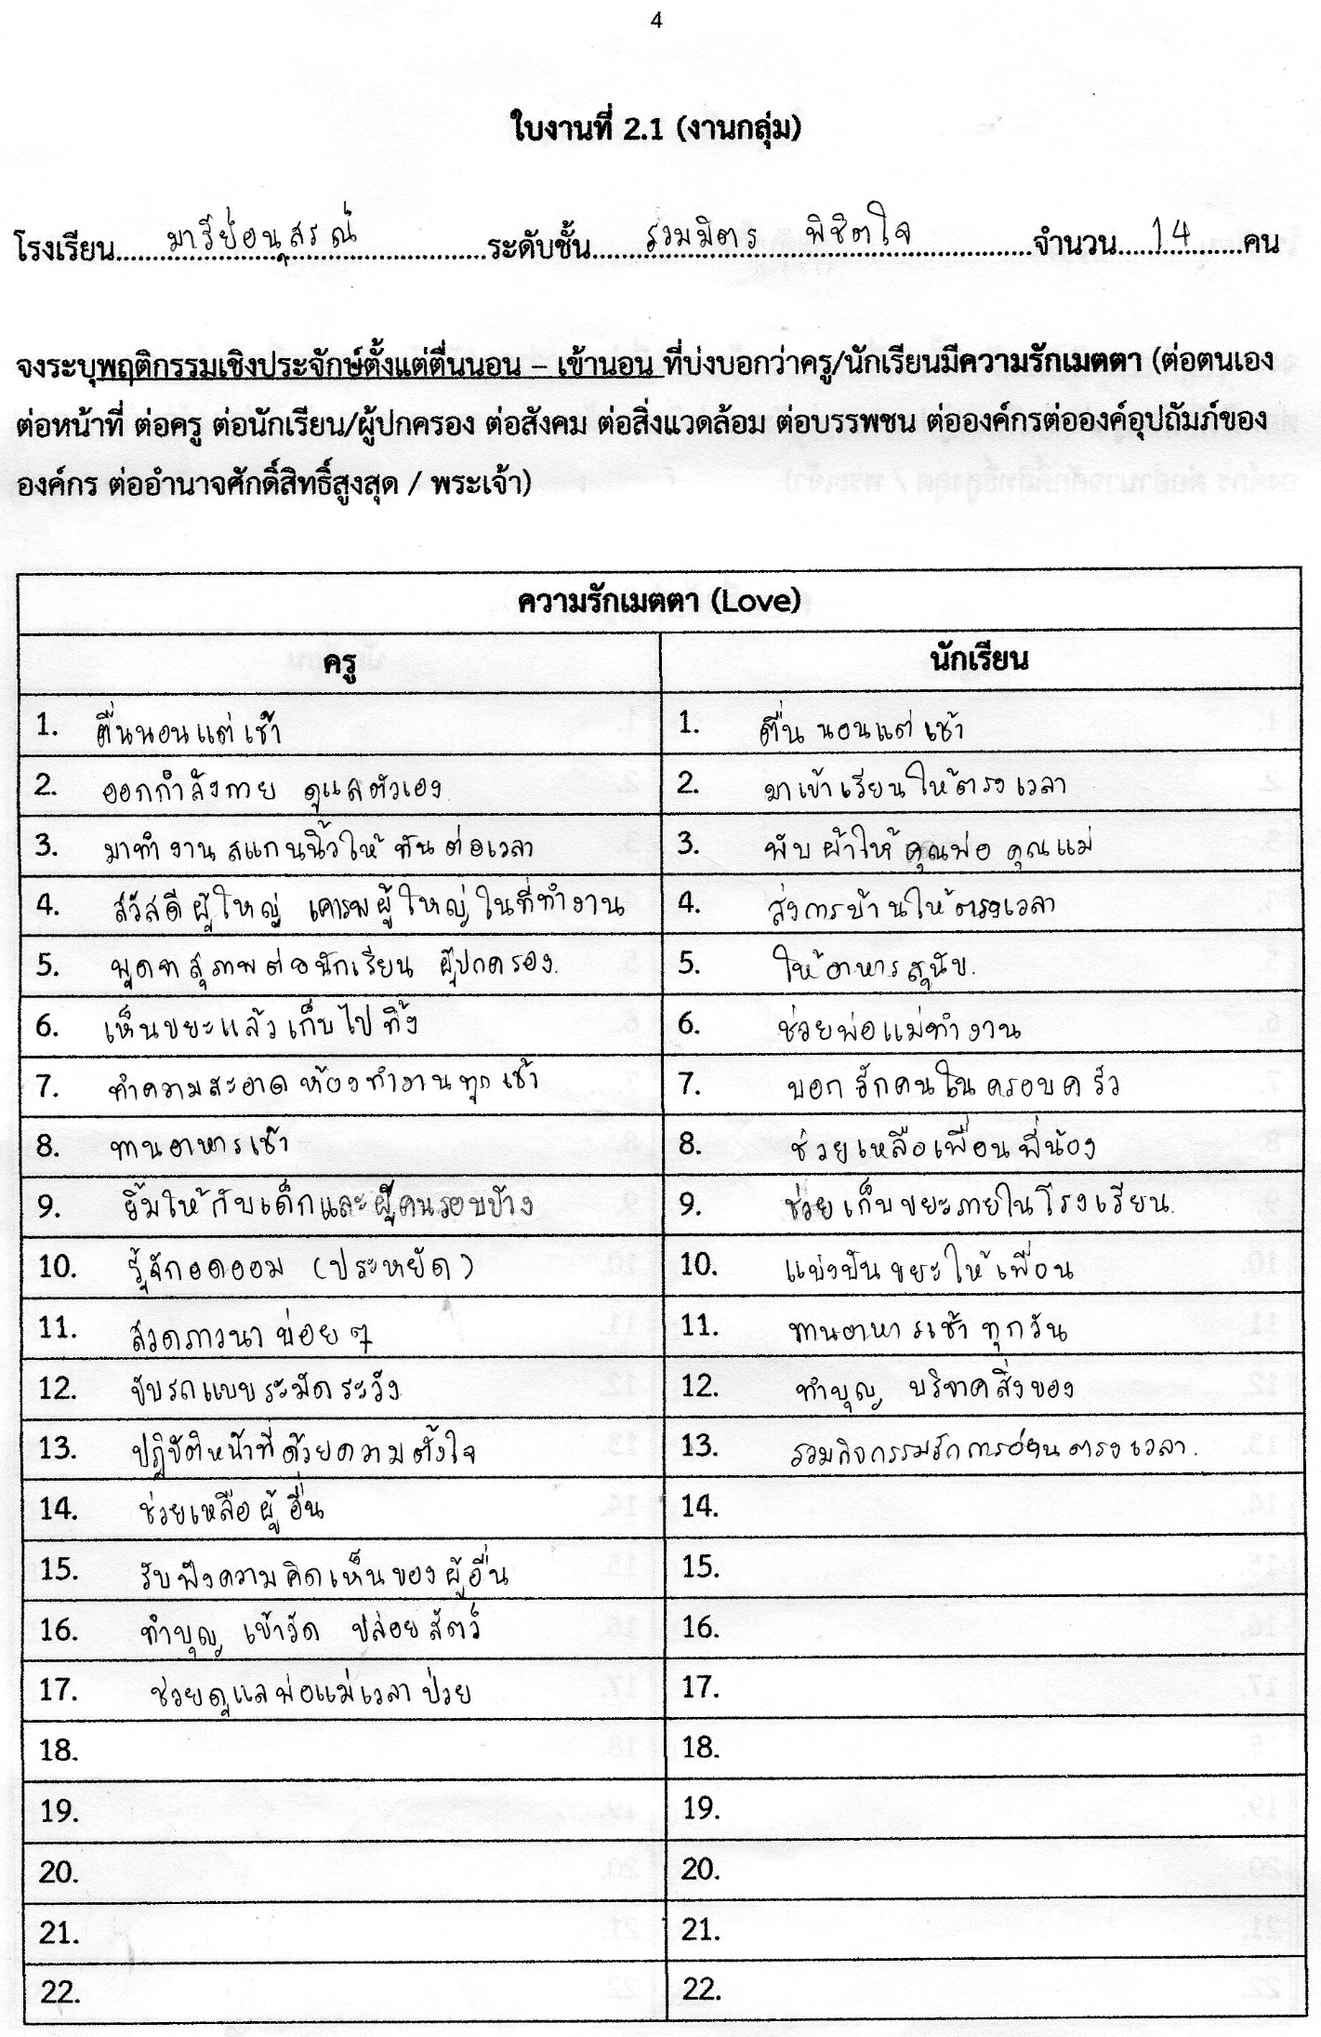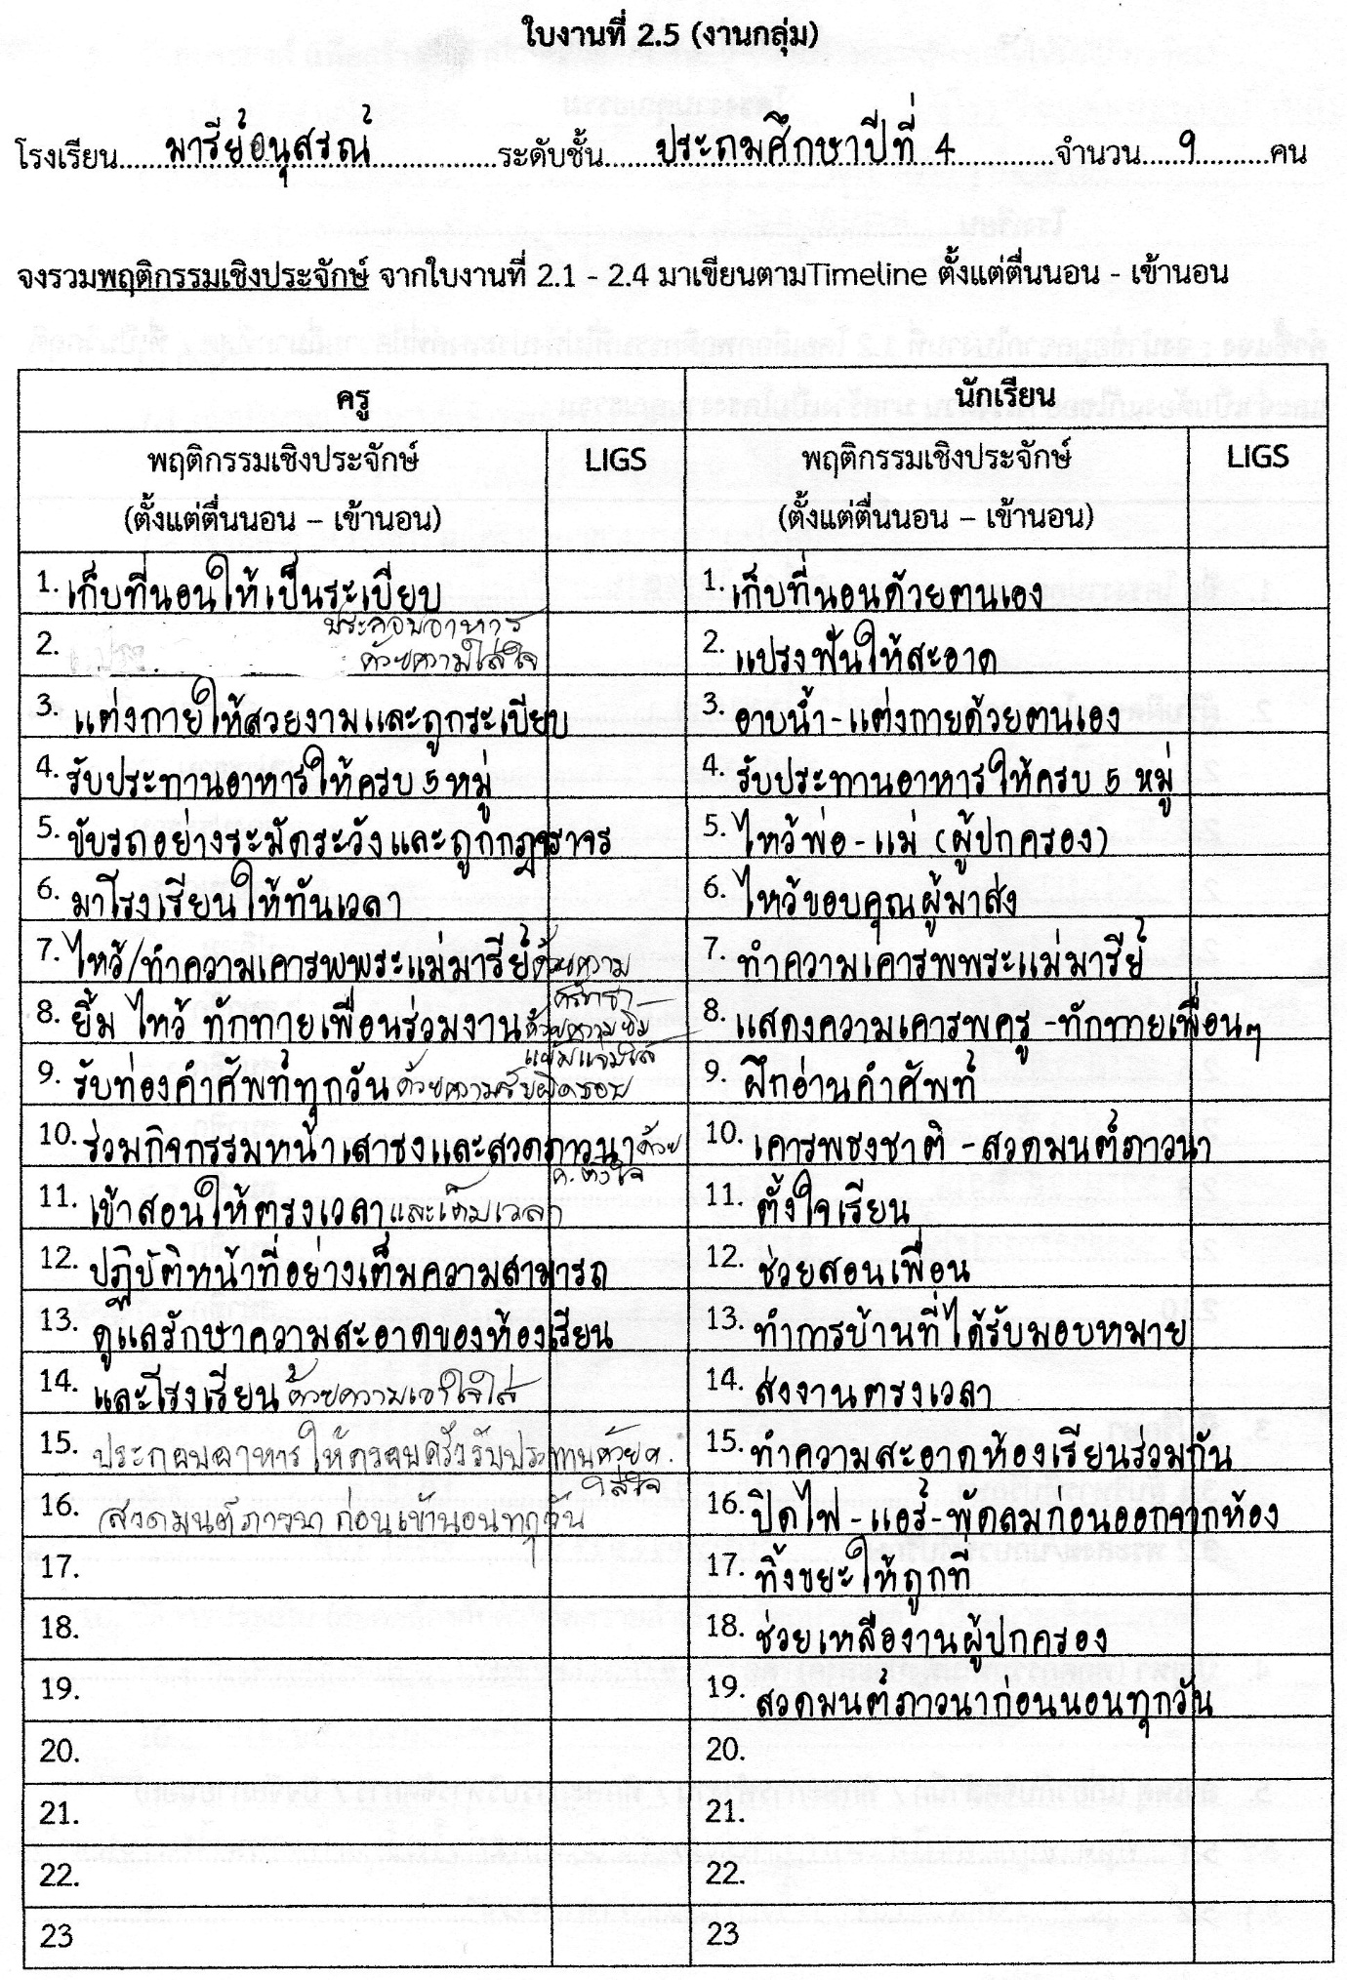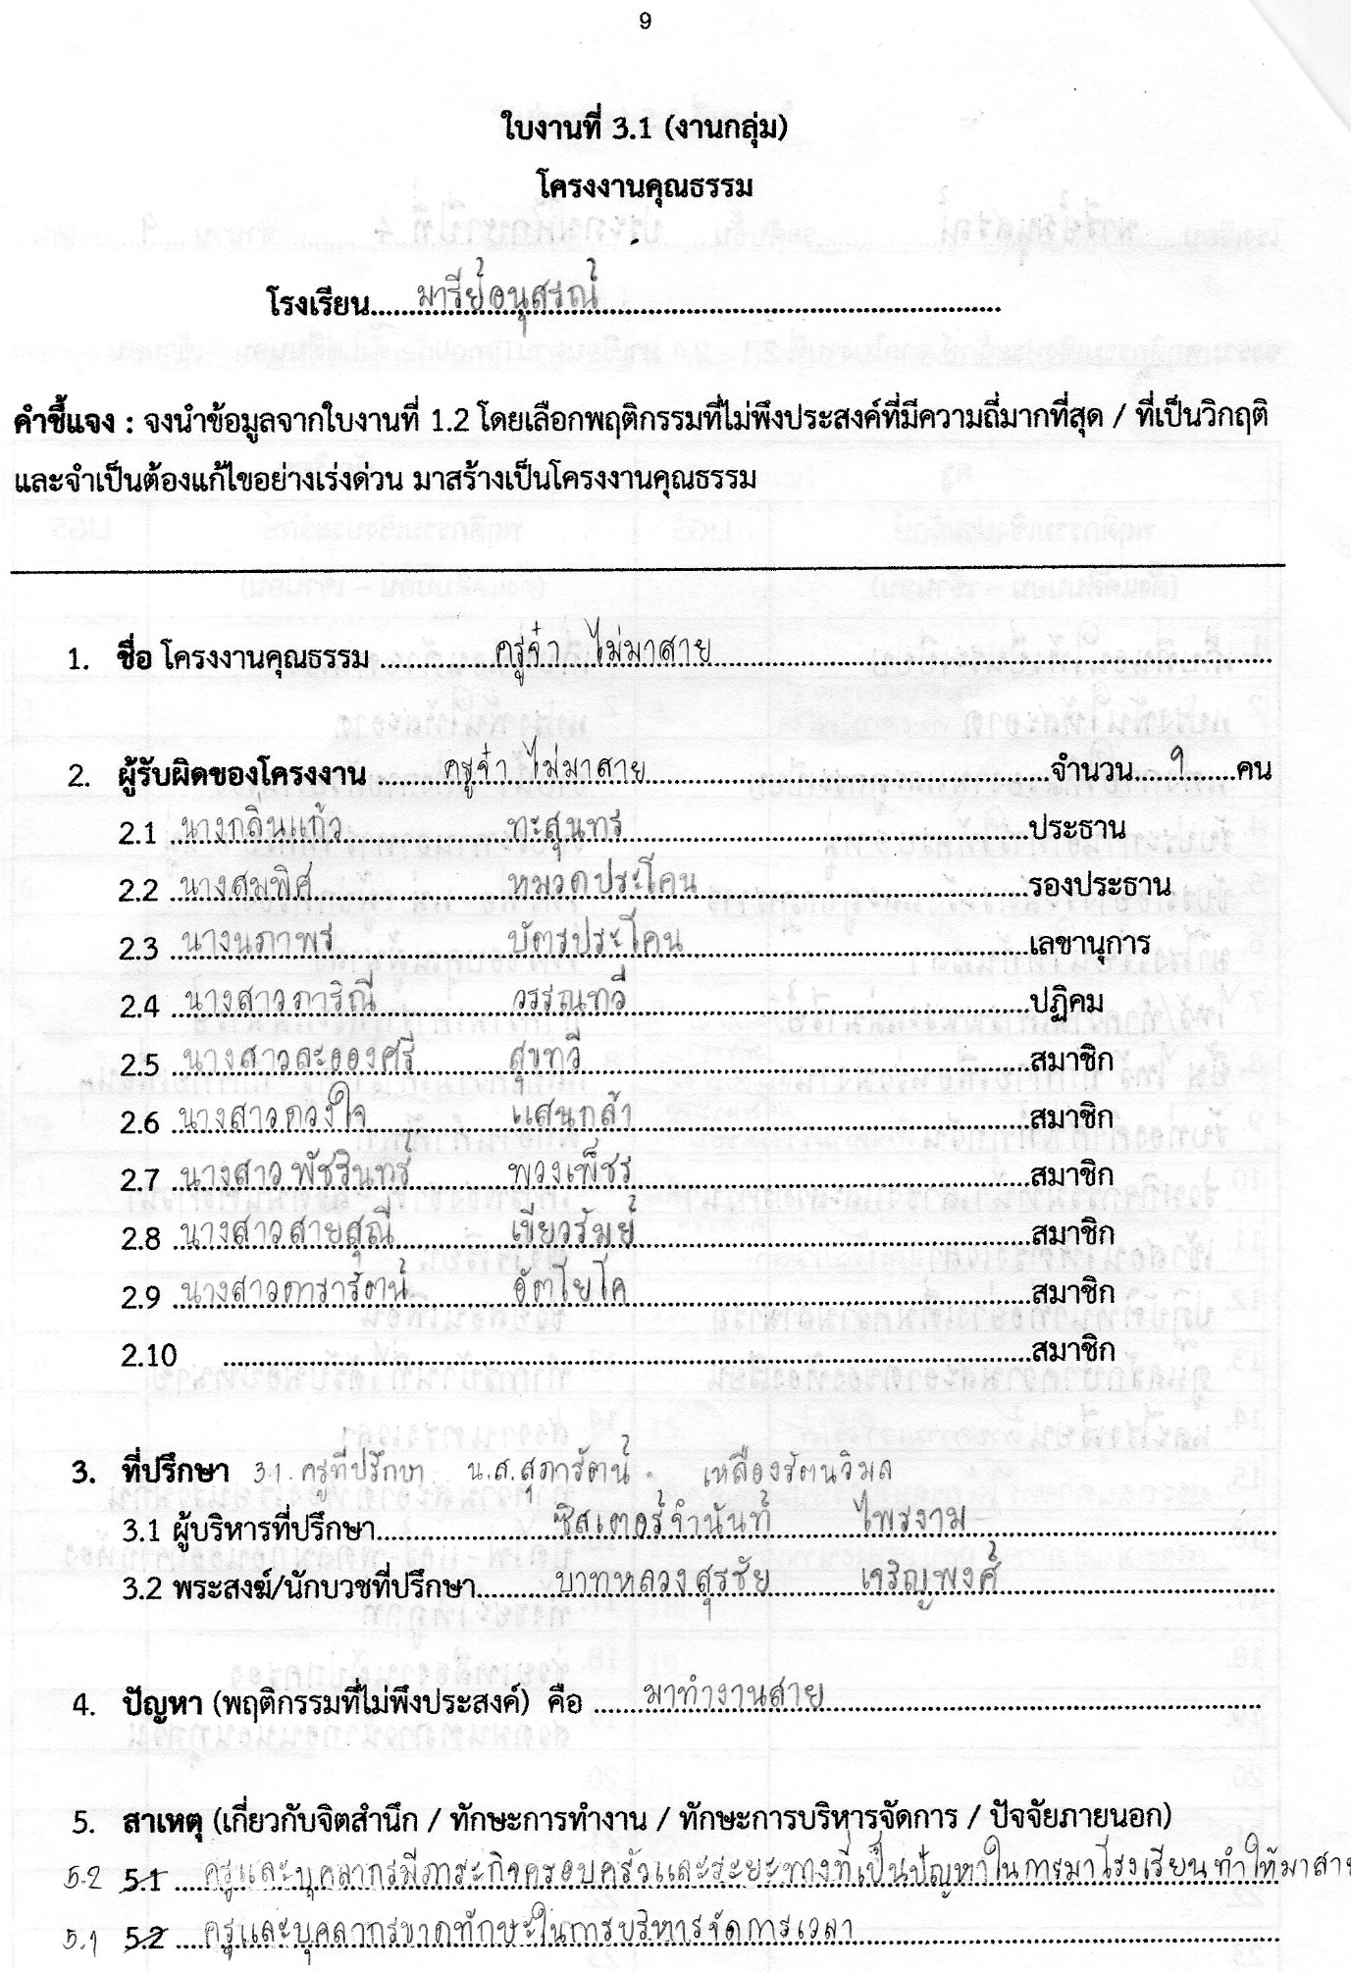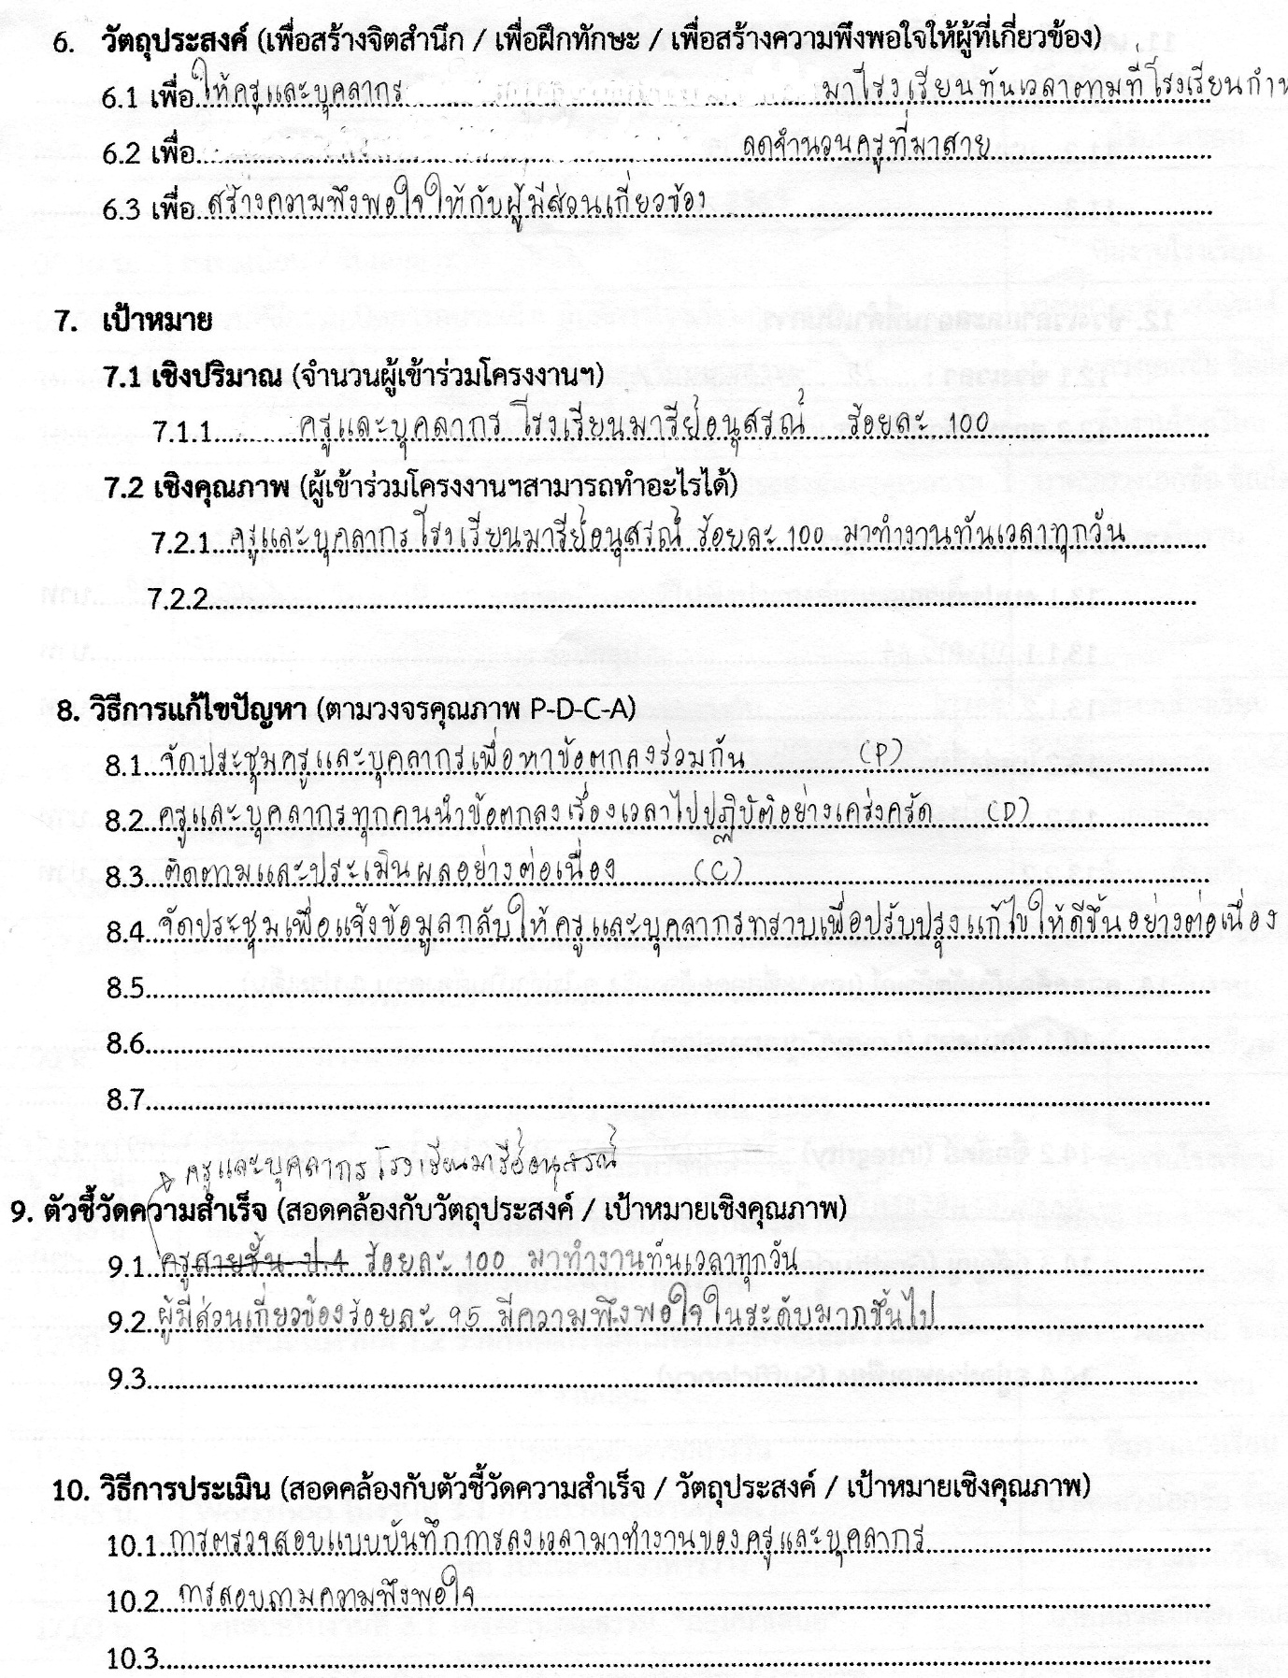

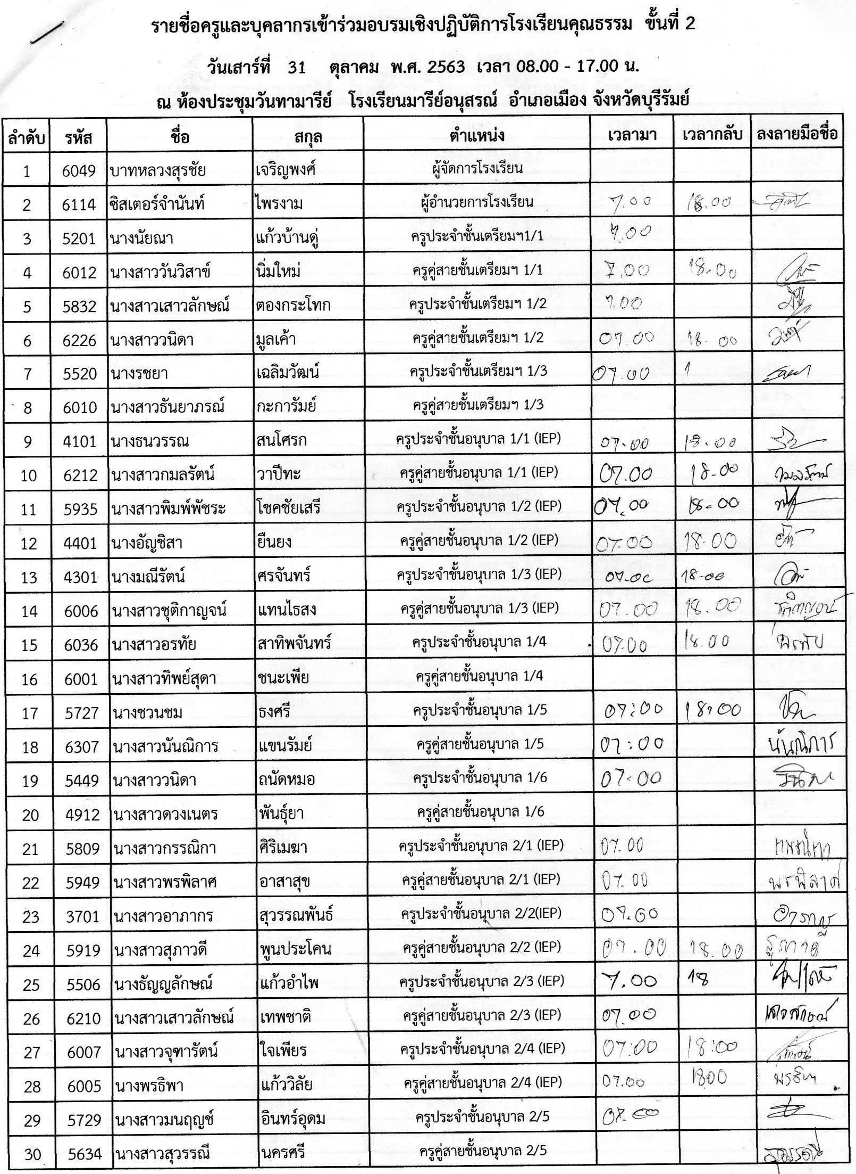

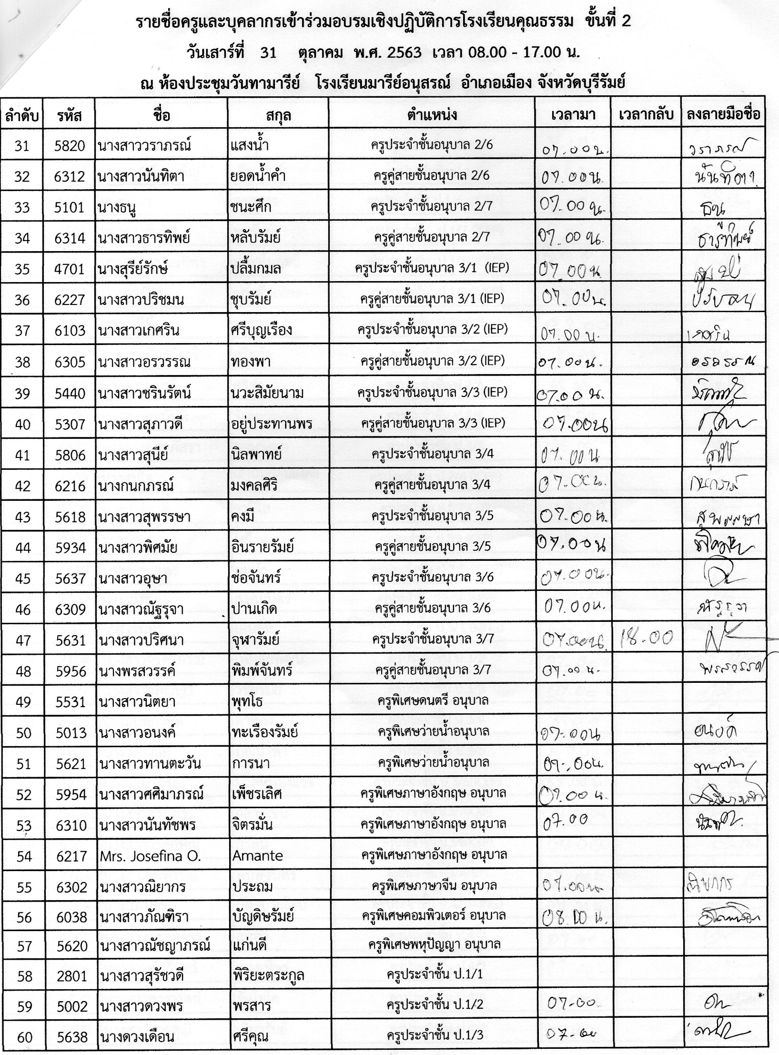

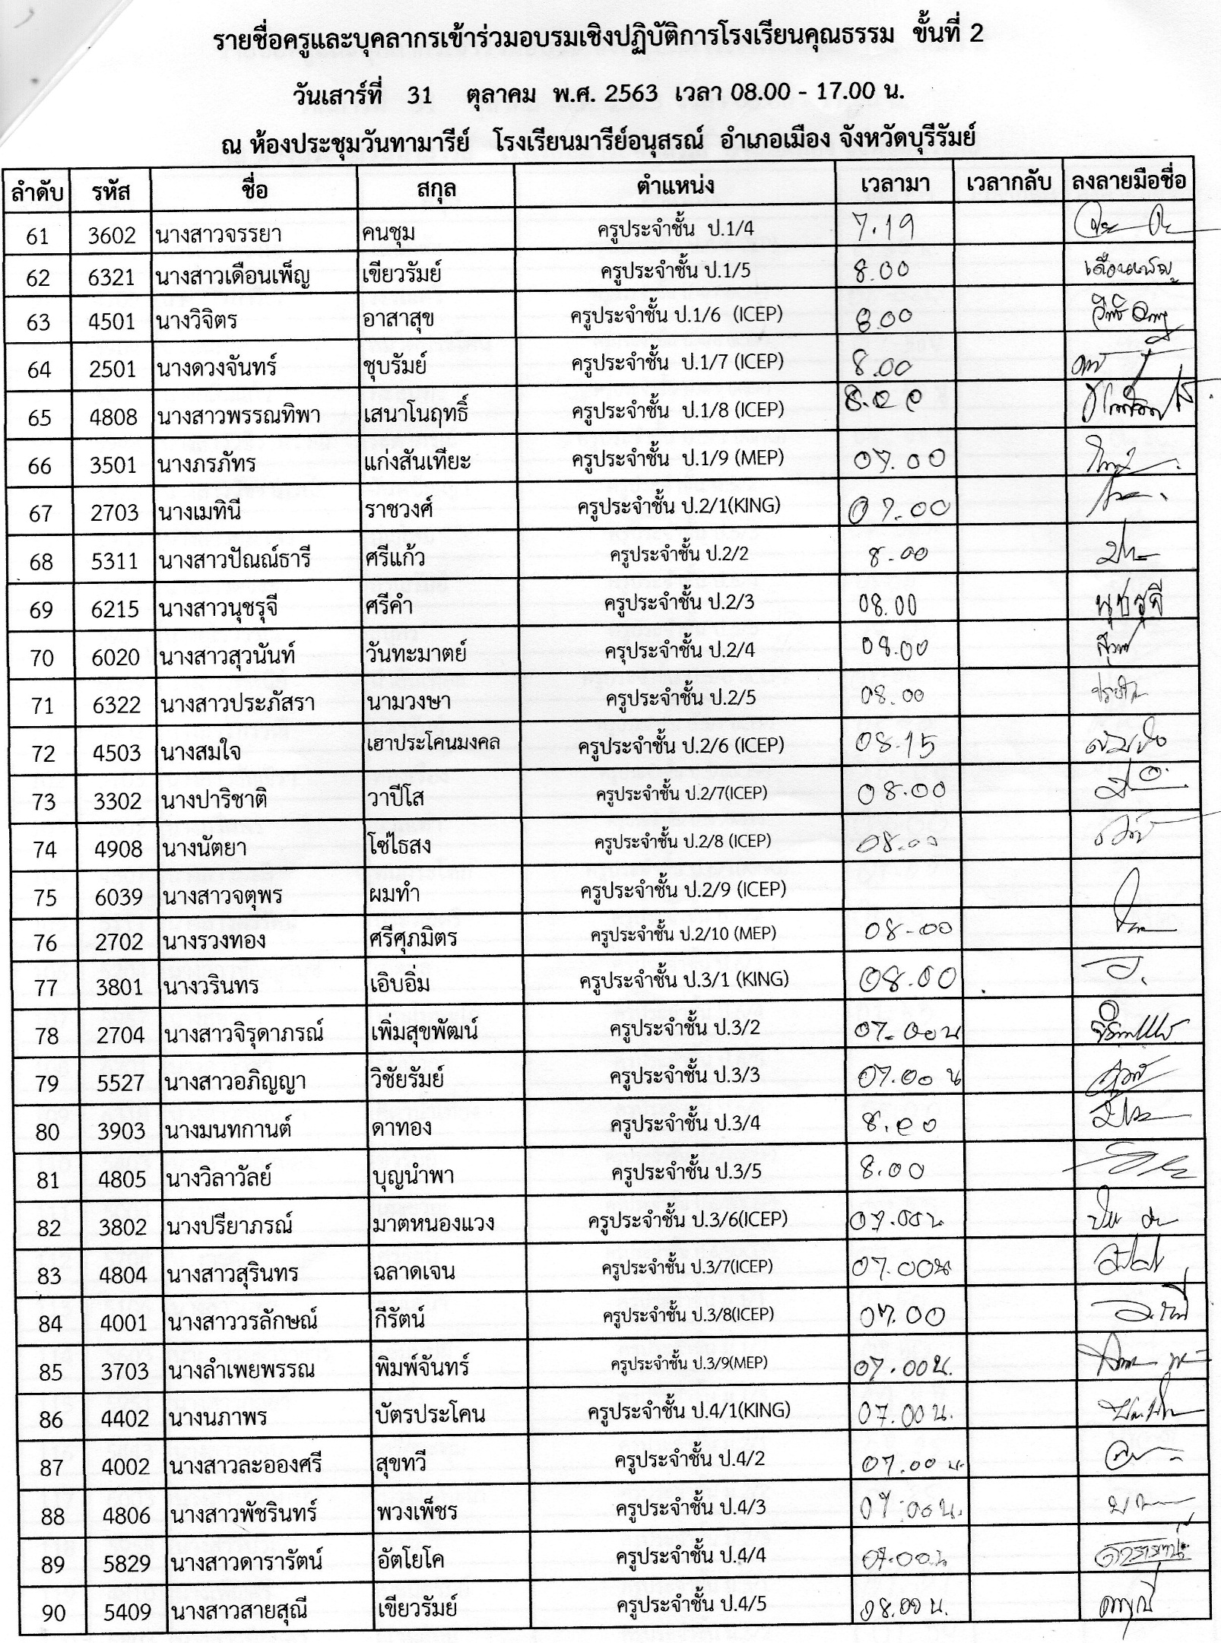

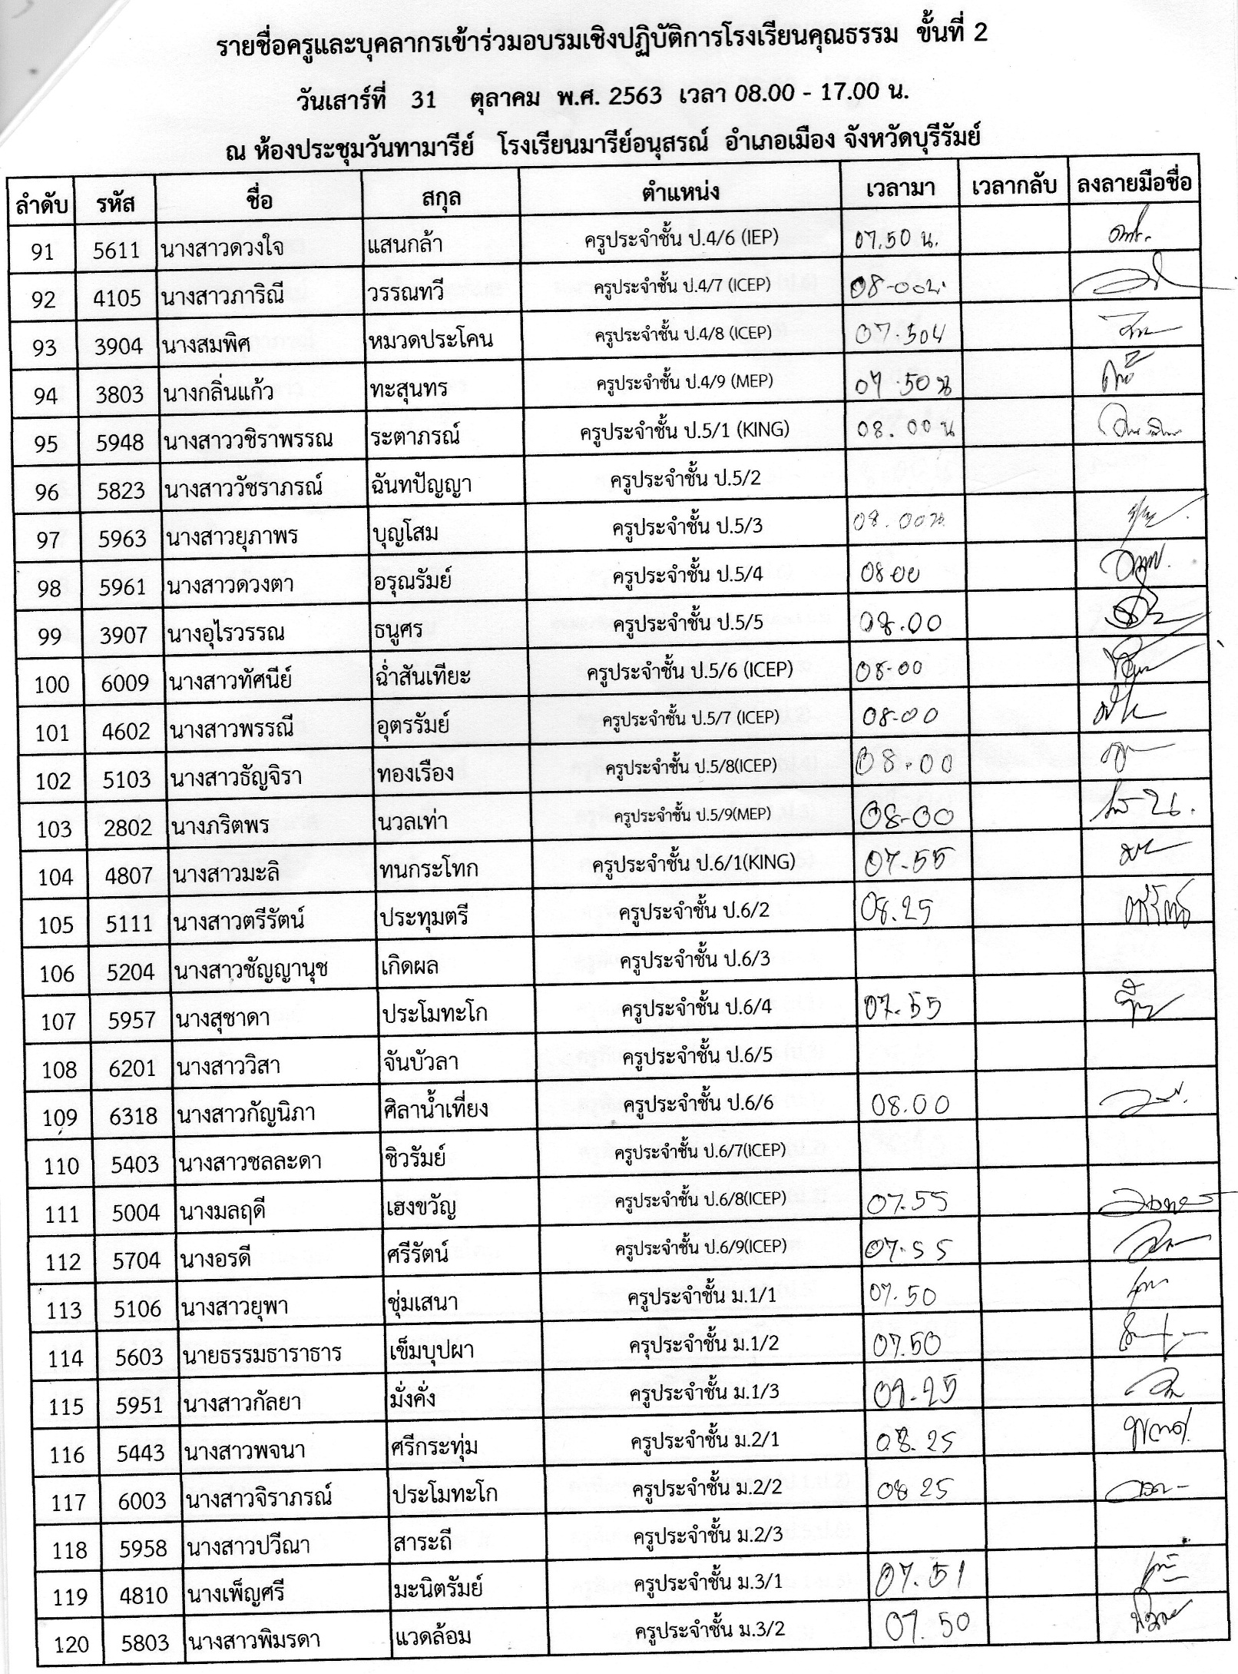

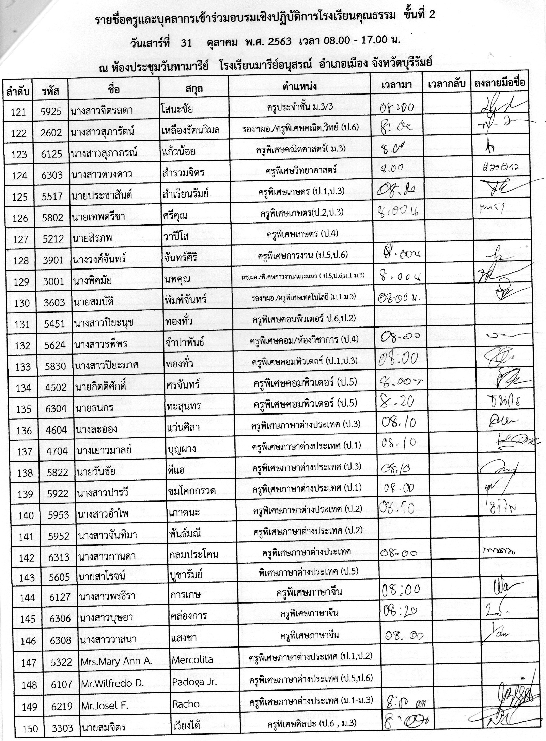

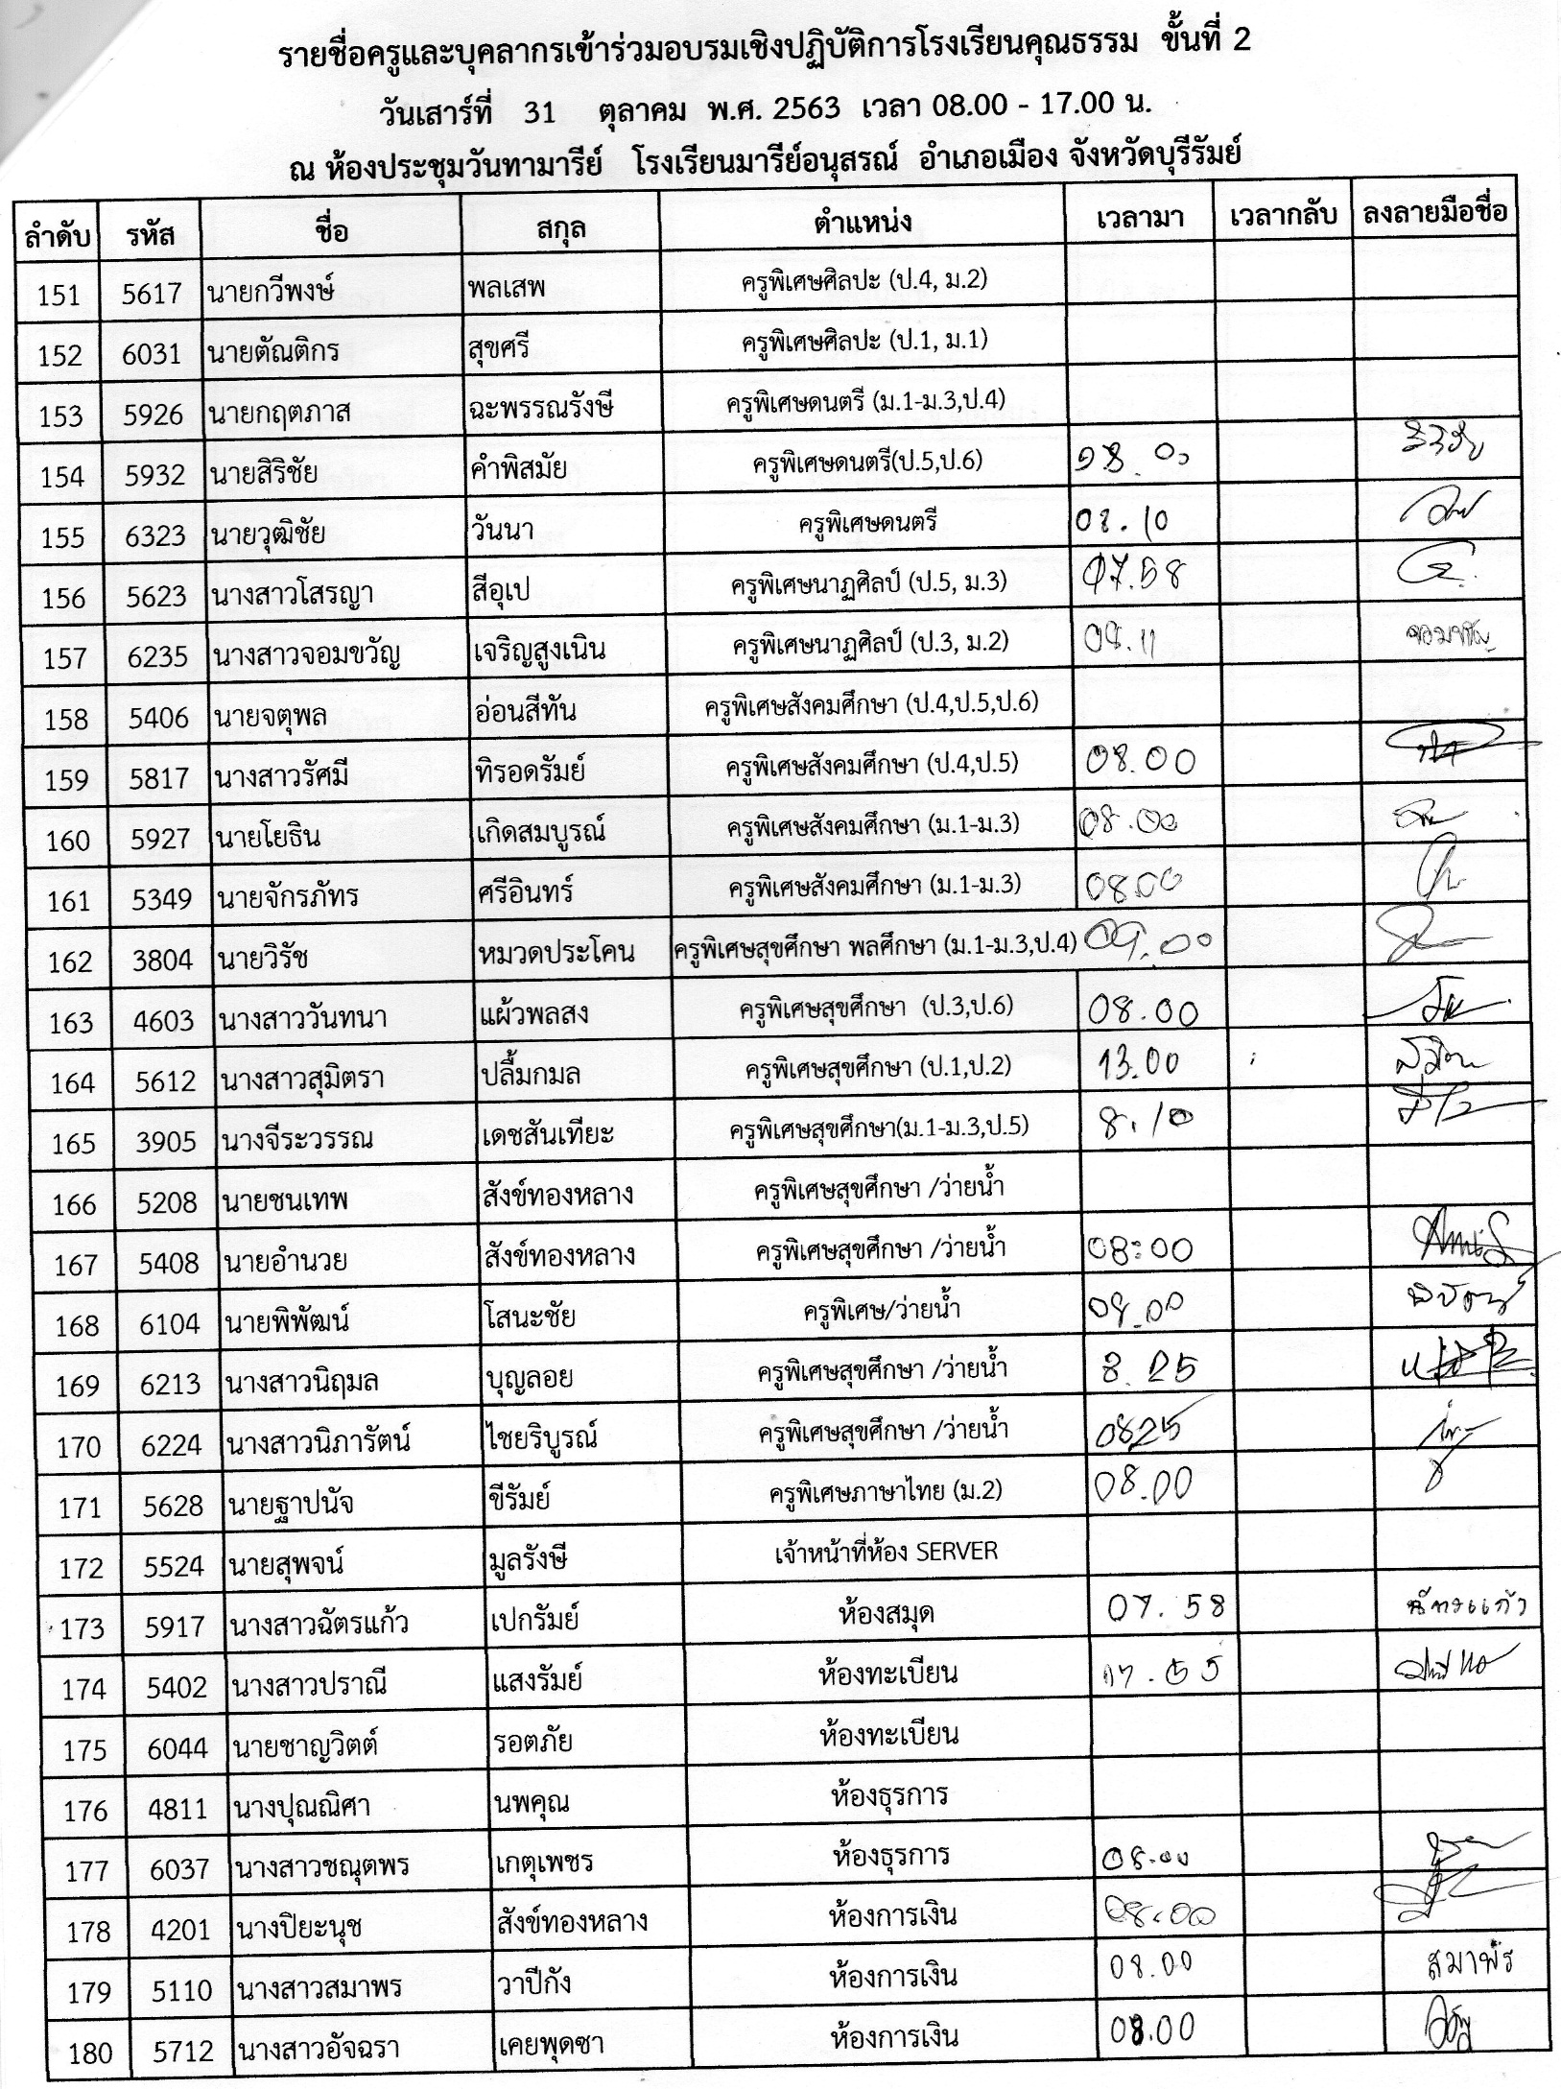

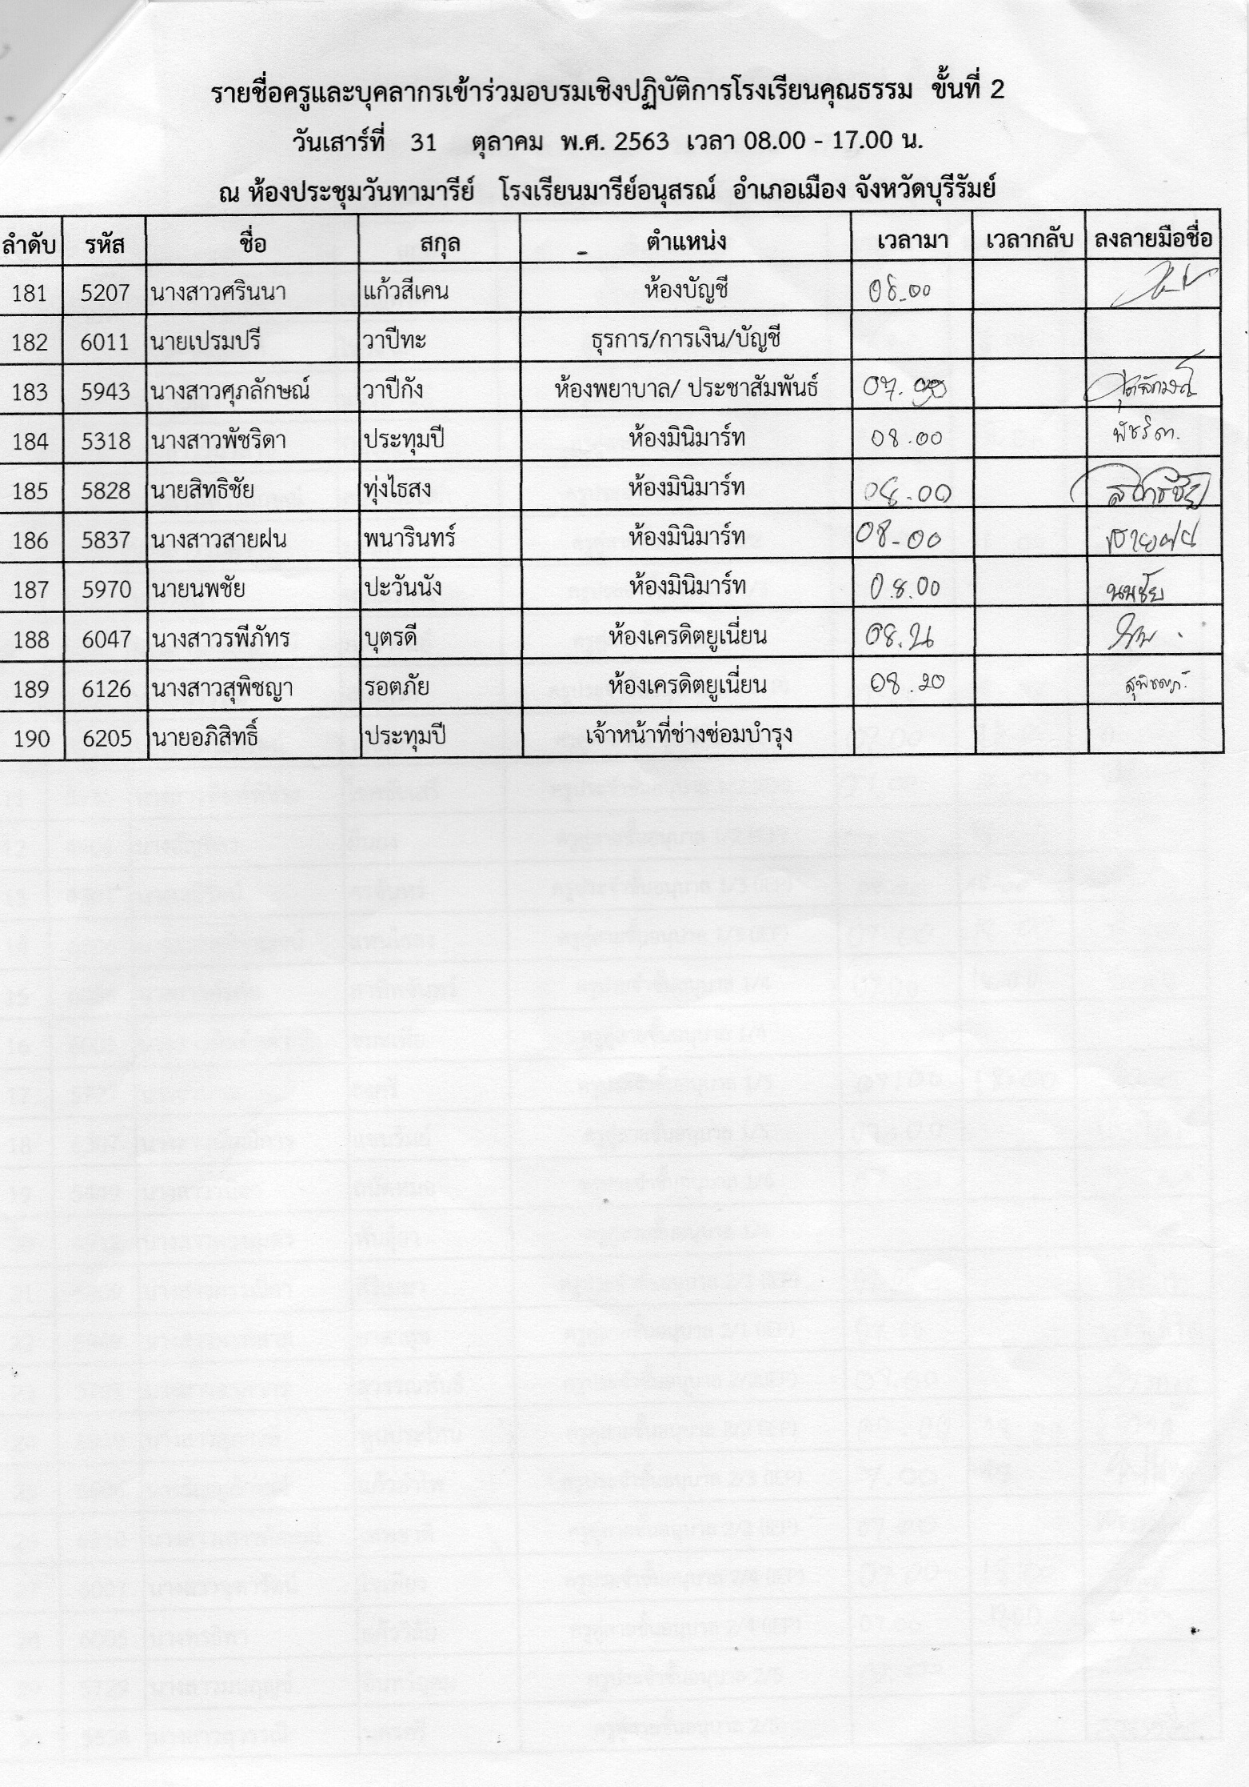

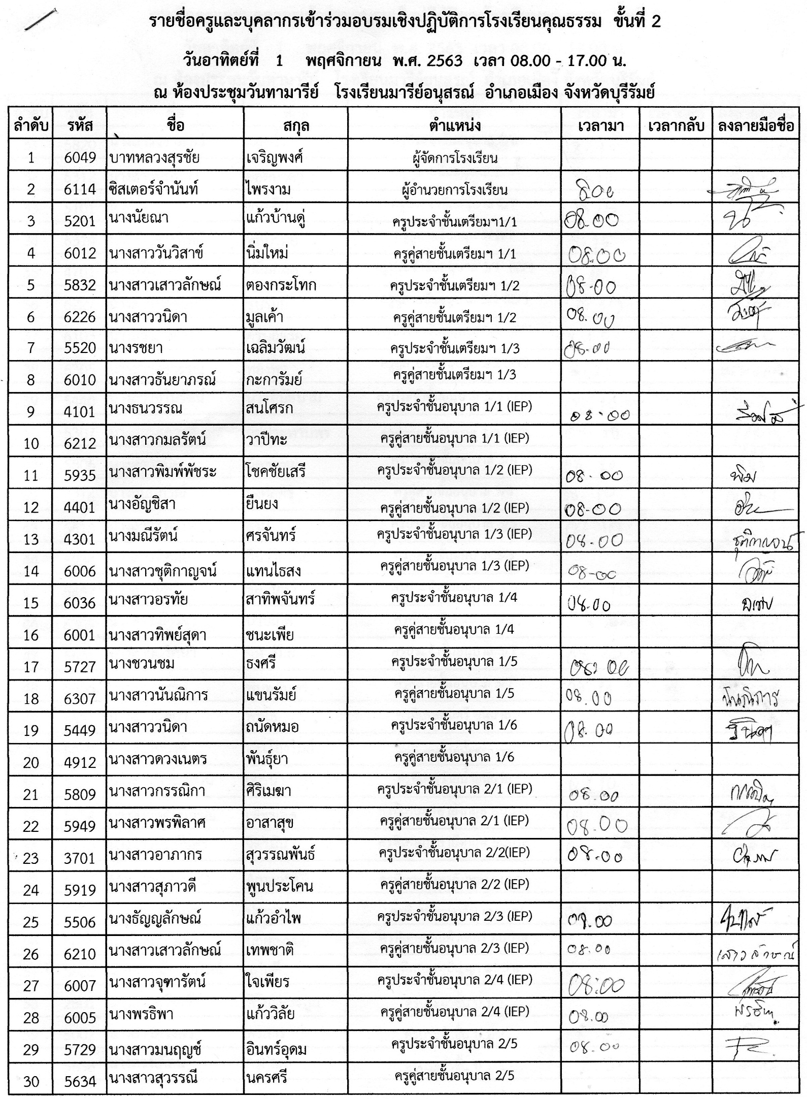

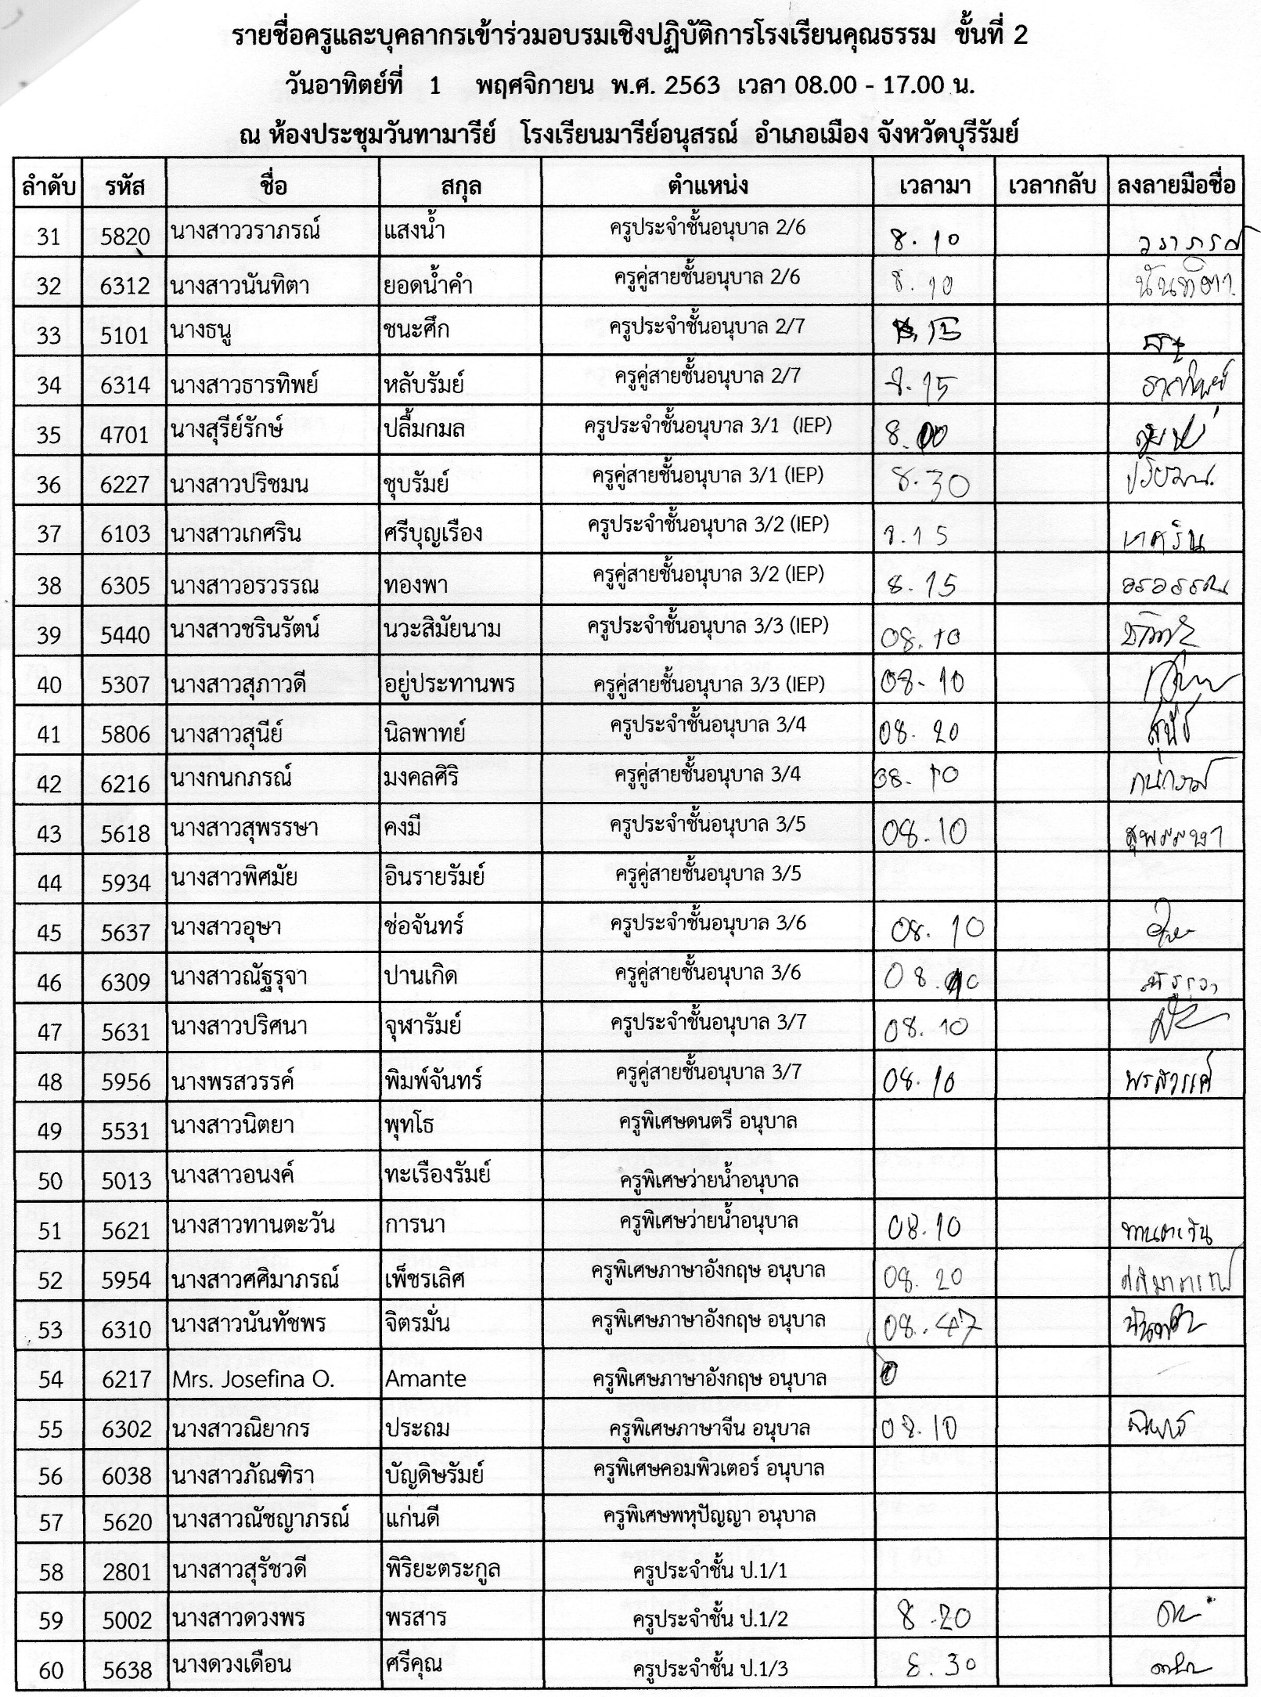

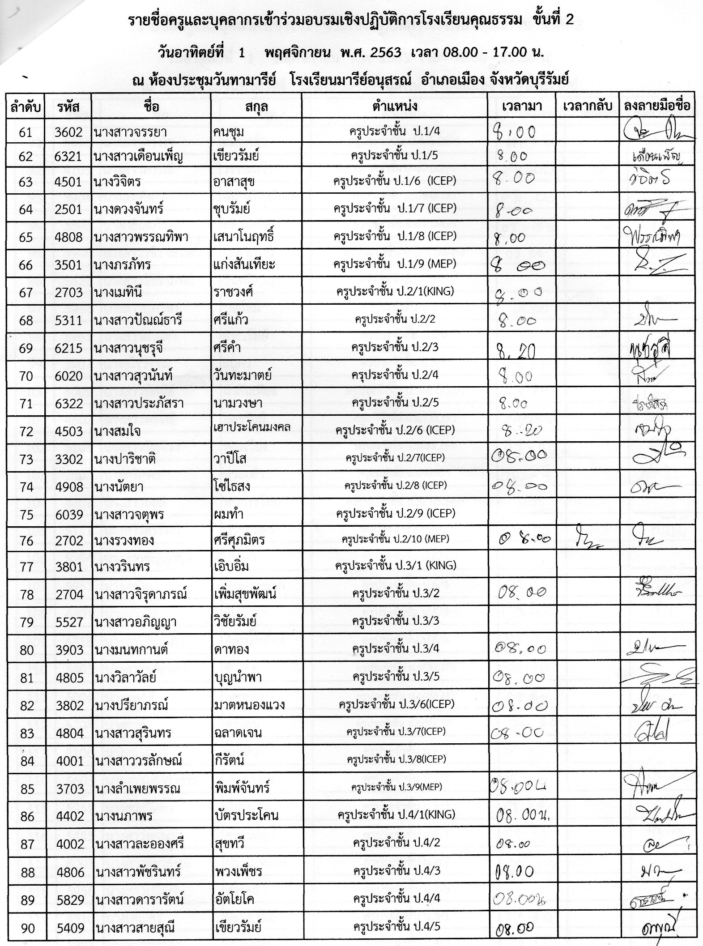

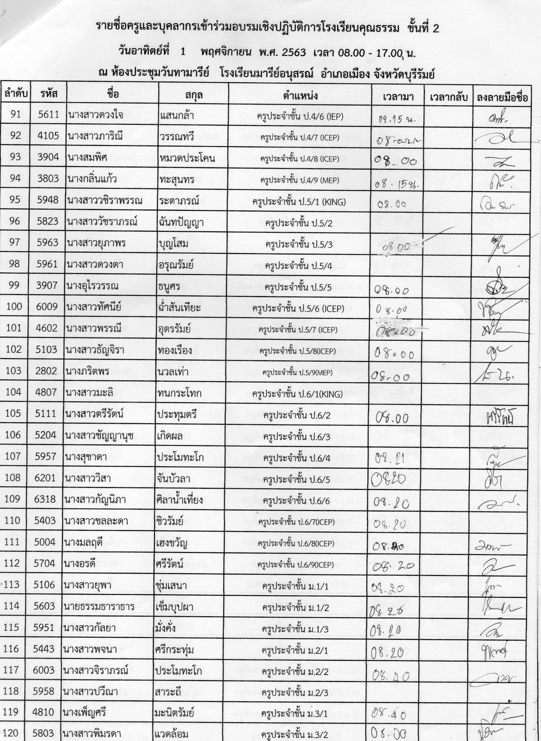

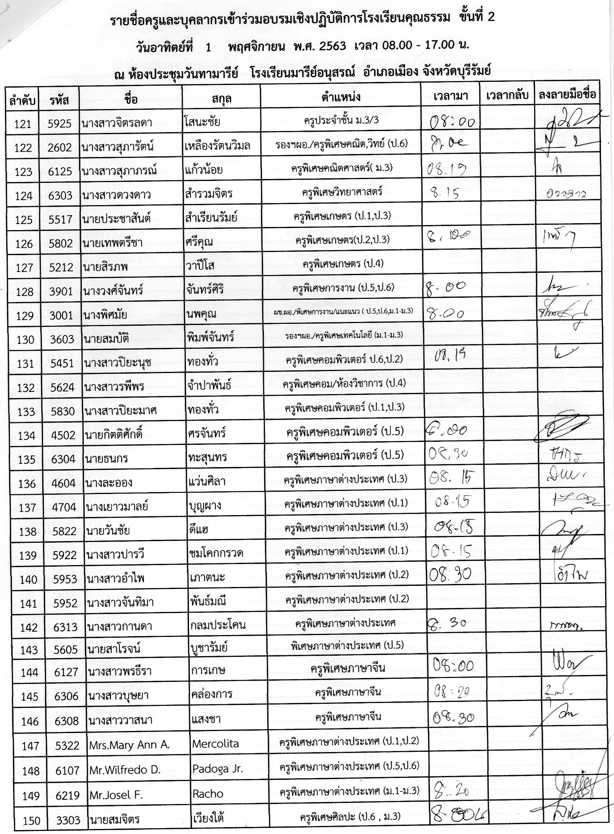

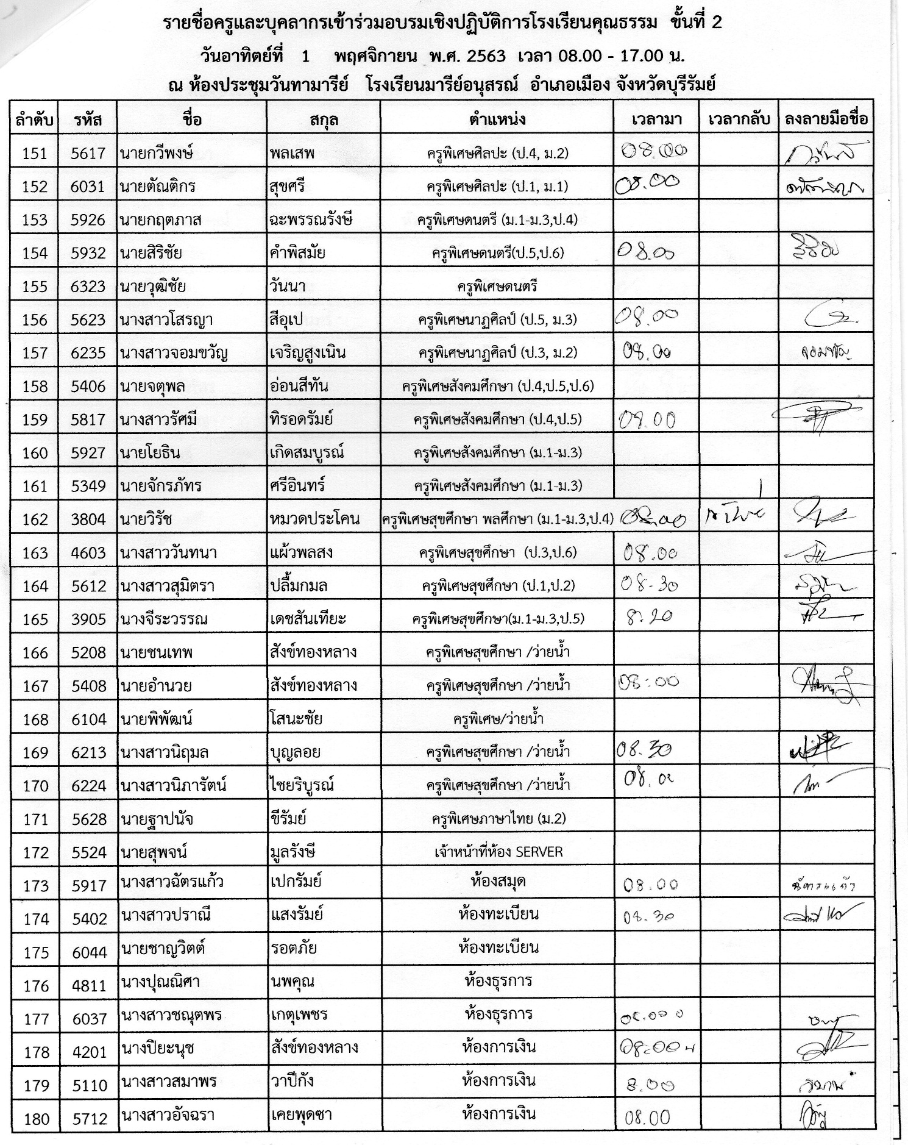

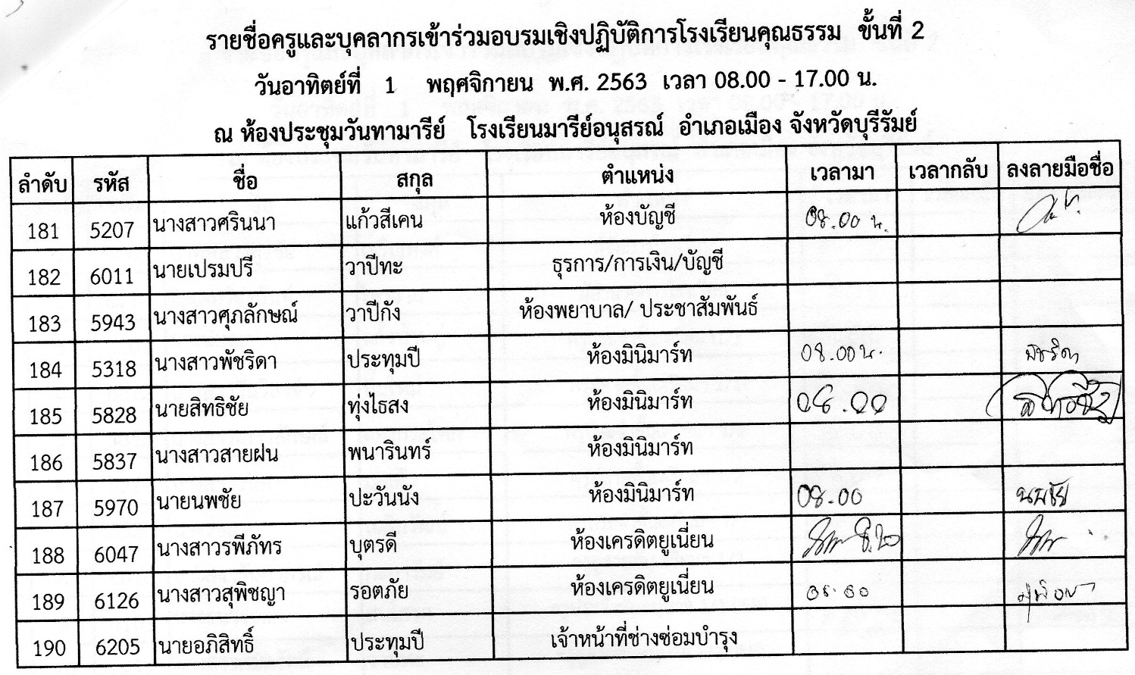

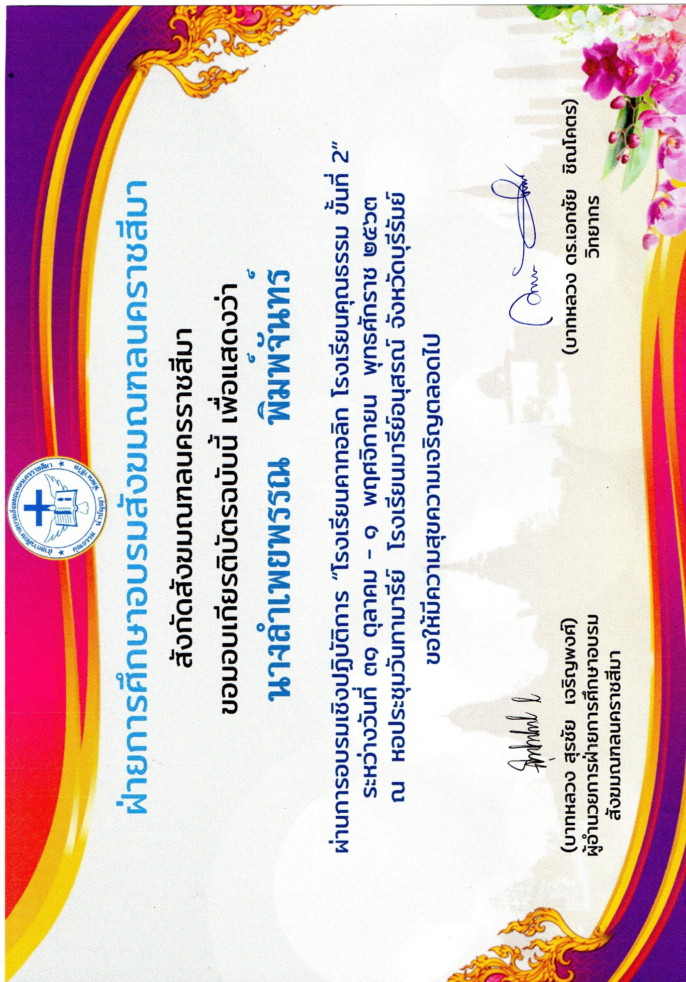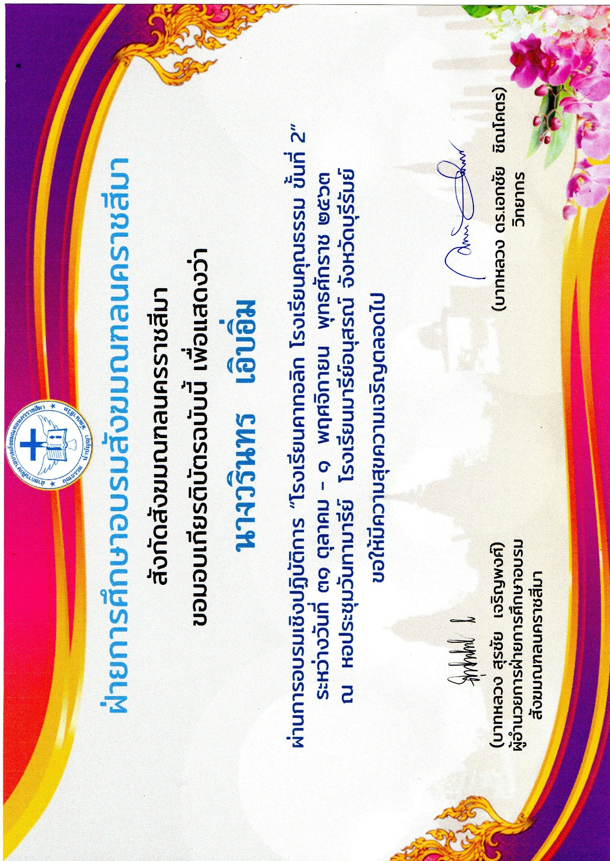
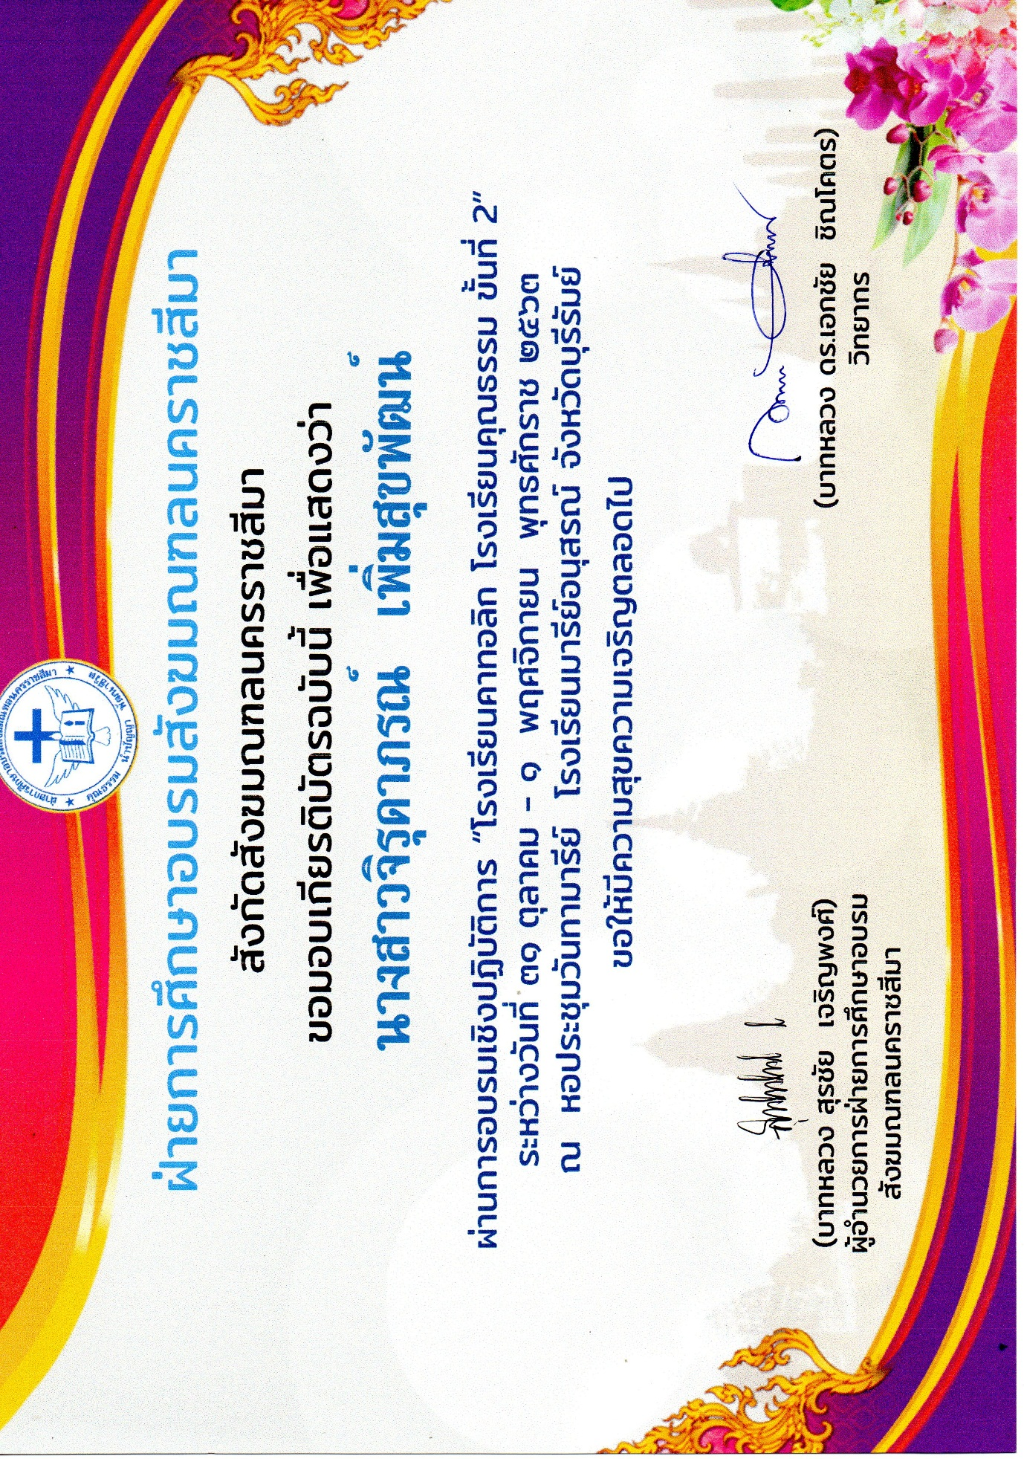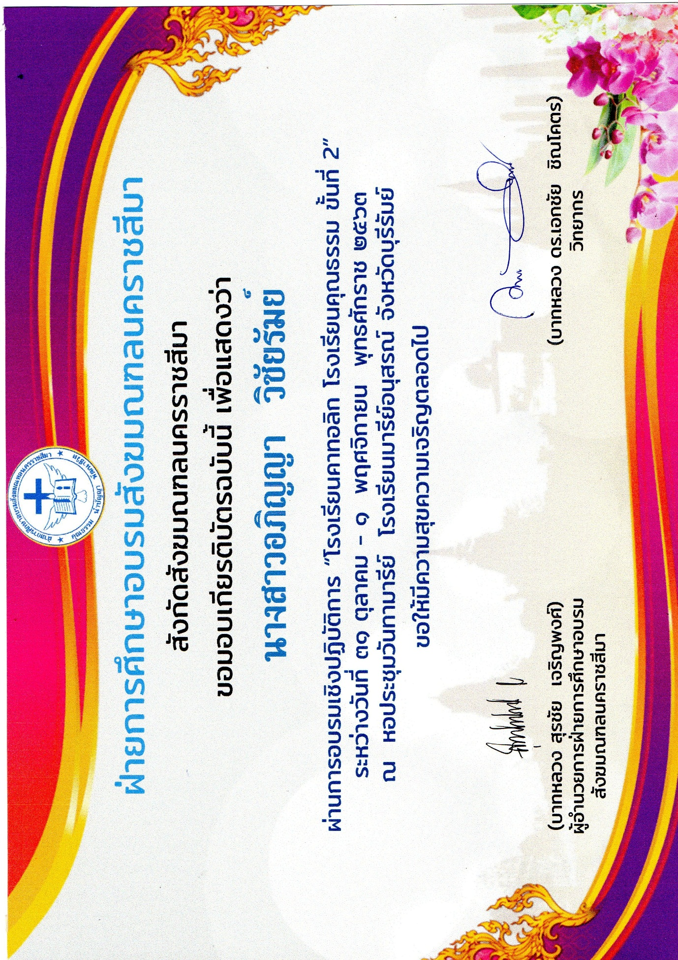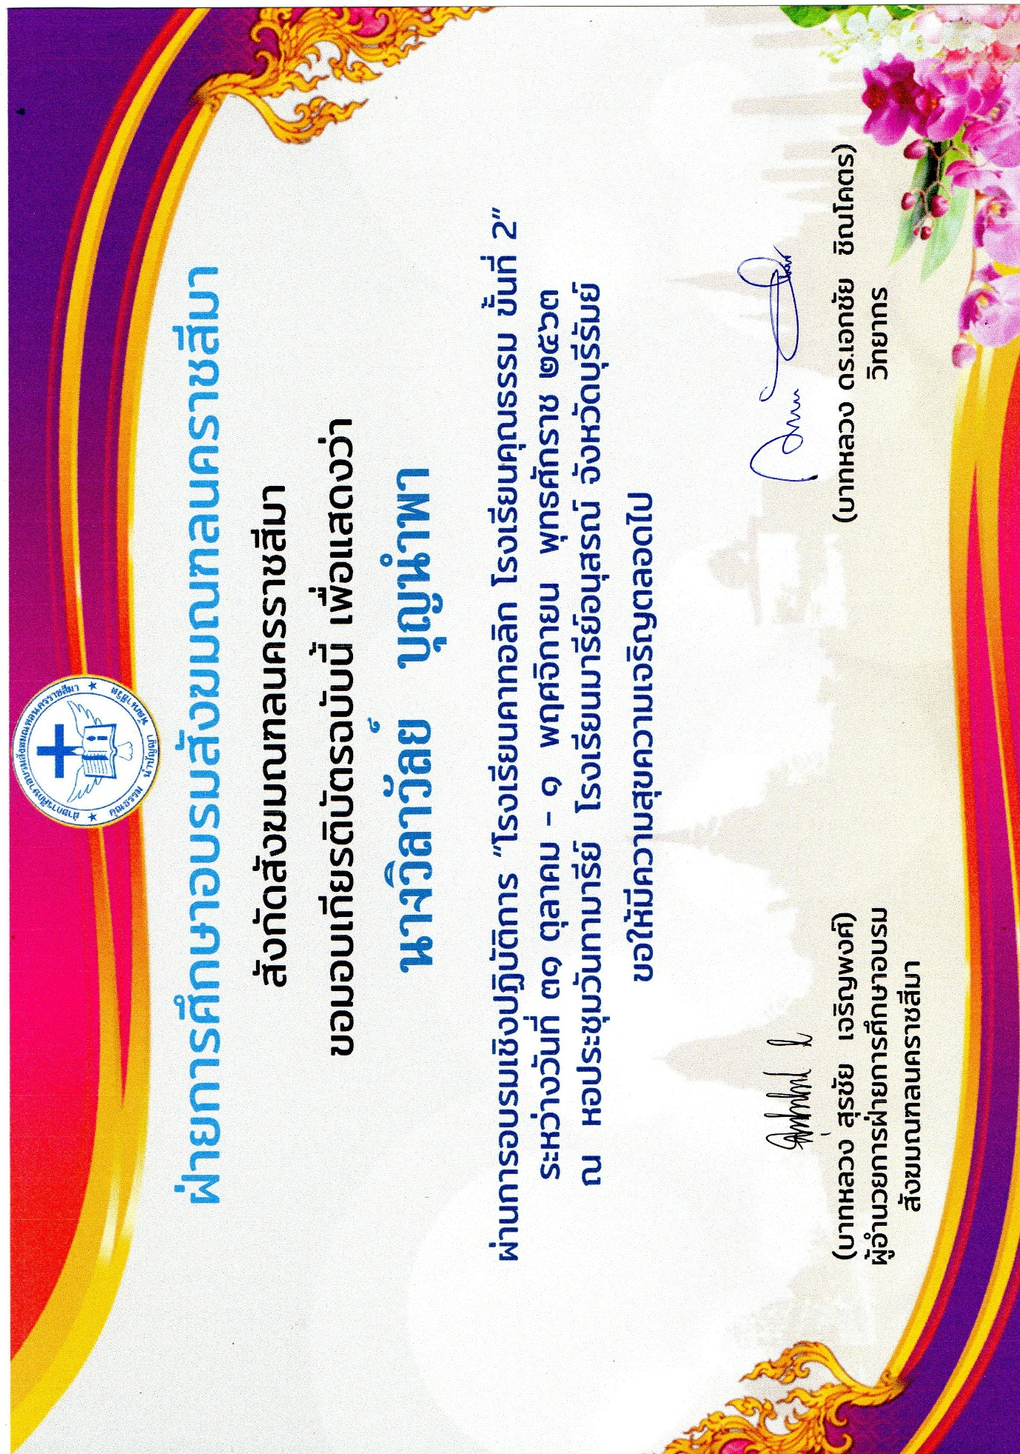

ประมวลรูปภาพ

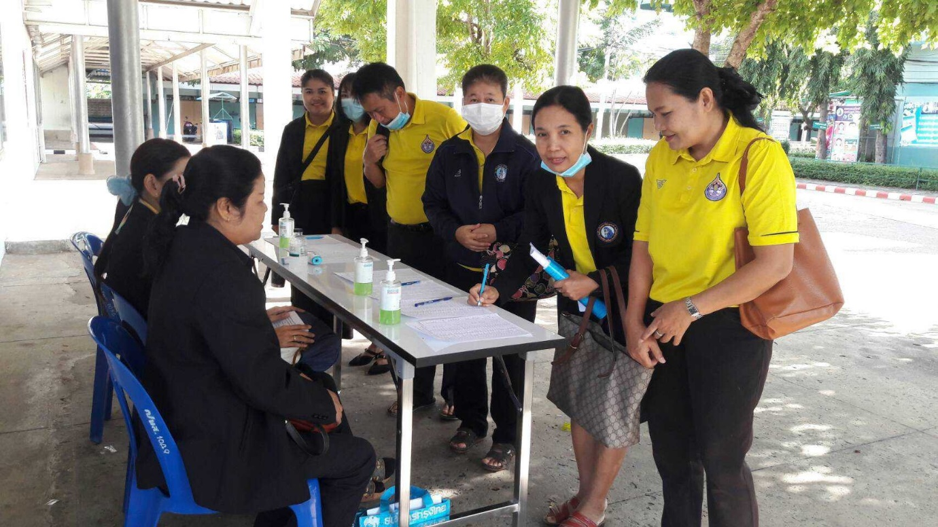

ครูผู้เข้ารับการอบรม ลงทะเบียนเข้ารับการอบรมเชิงปฏิบัติการโรงเรียนคุณธรรมตามวิถี
คริสต์ขั้นที่ 2 เรื่อง “โรงเรียนคาทอลิก โรงเรียนคุณธรรม”
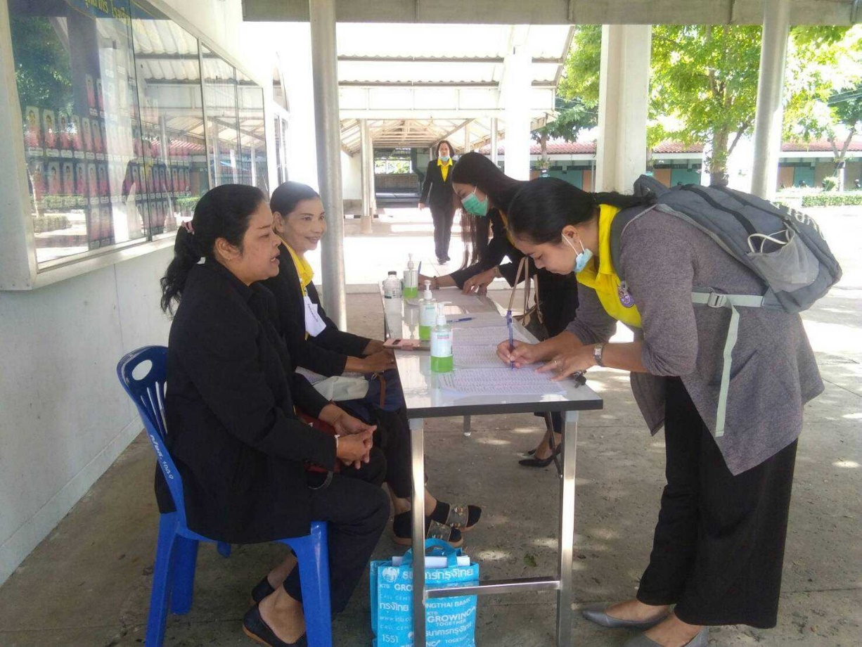

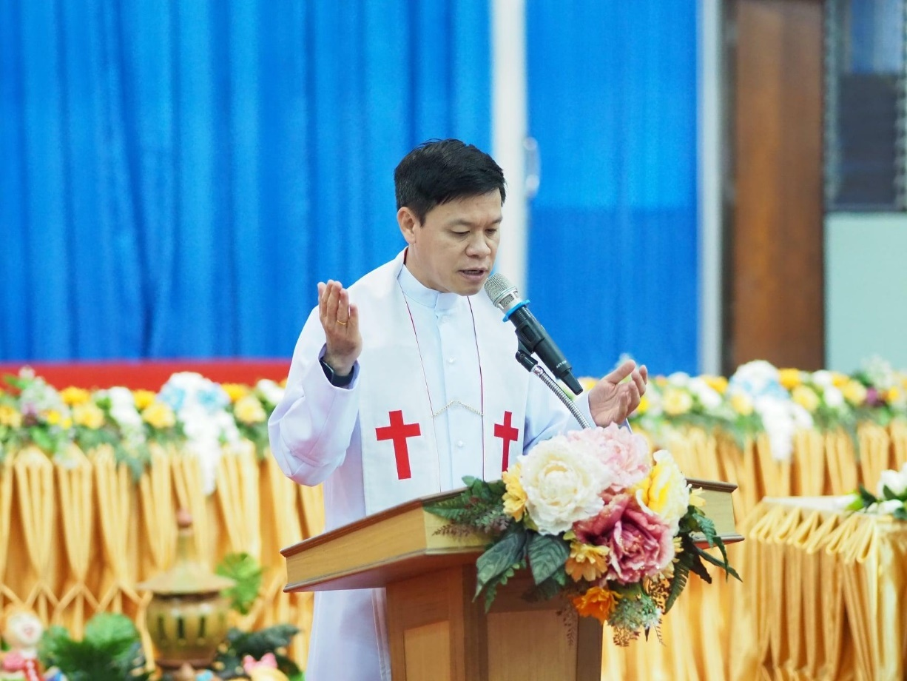

บาทหลวงสุรชัย เจริญพงศ์ เป็นประธานเปิดการอบรมเชิงปฏิบัติการโรงเรียนคุณธรรม
ตามวิถีคริสต์ขั้นที่ 2 เรื่อง “โรงเรียนคาทอลิก โรงเรียนคุณธรรม”
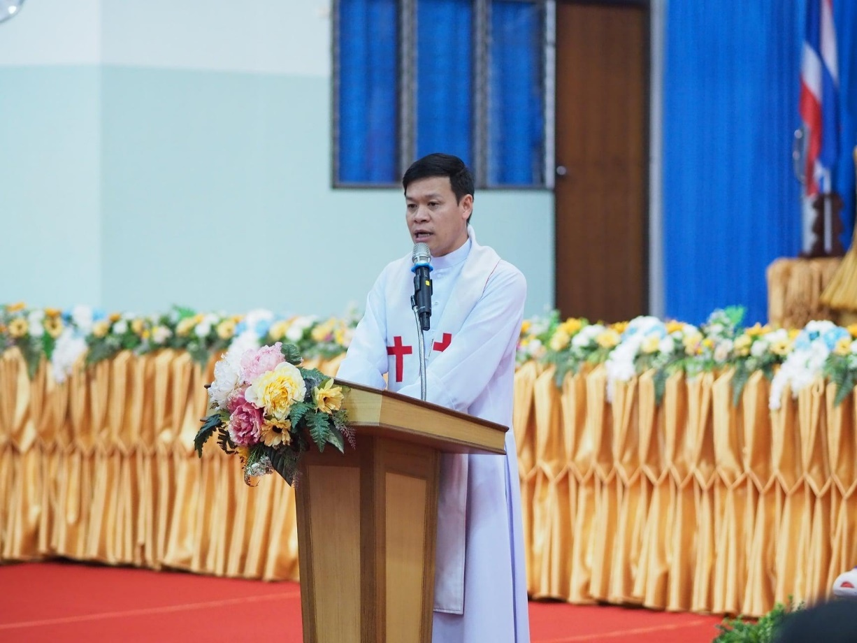

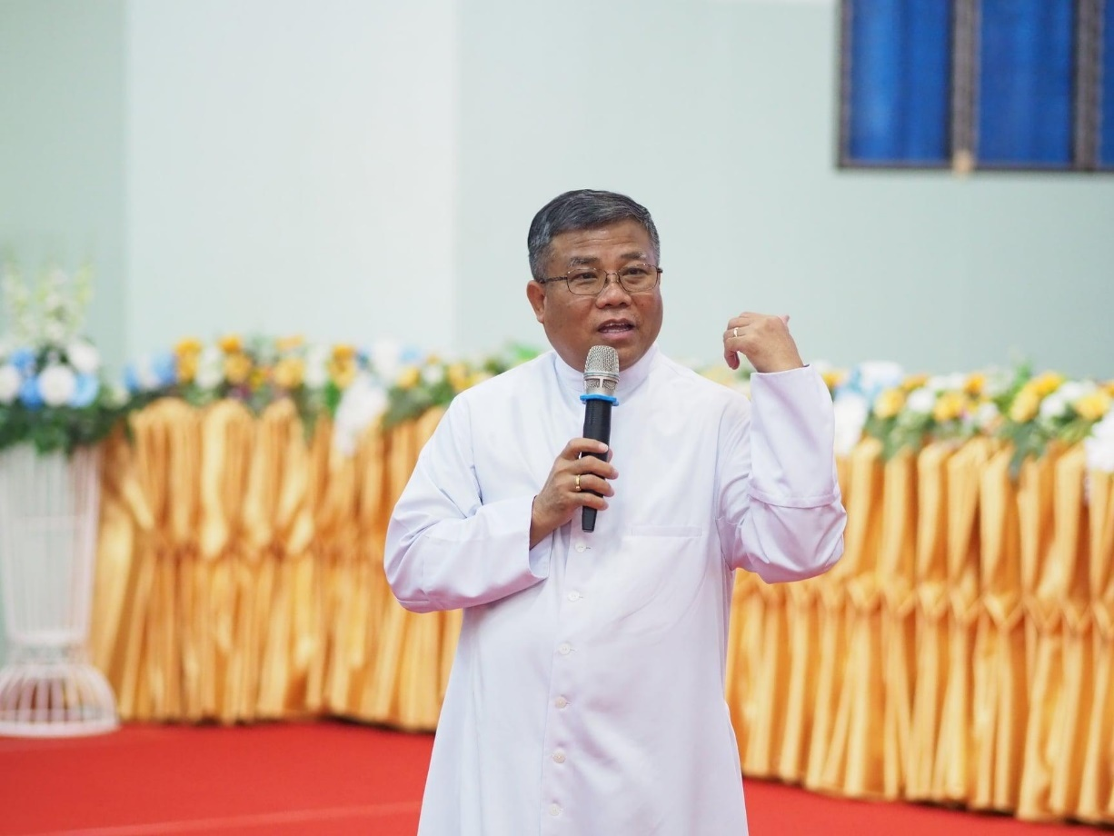

บาทหลวง ดร.เอกชัย ชิณโคตร วิทยากรบรรยายการอบรมเชิงปฏิบัติการโรงเรียนคุณธรรม
ตามวิถีคริสต์ขั้นที่ 2 เรื่อง “โรงเรียนคาทอลิก โรงเรียนคุณธรรม”
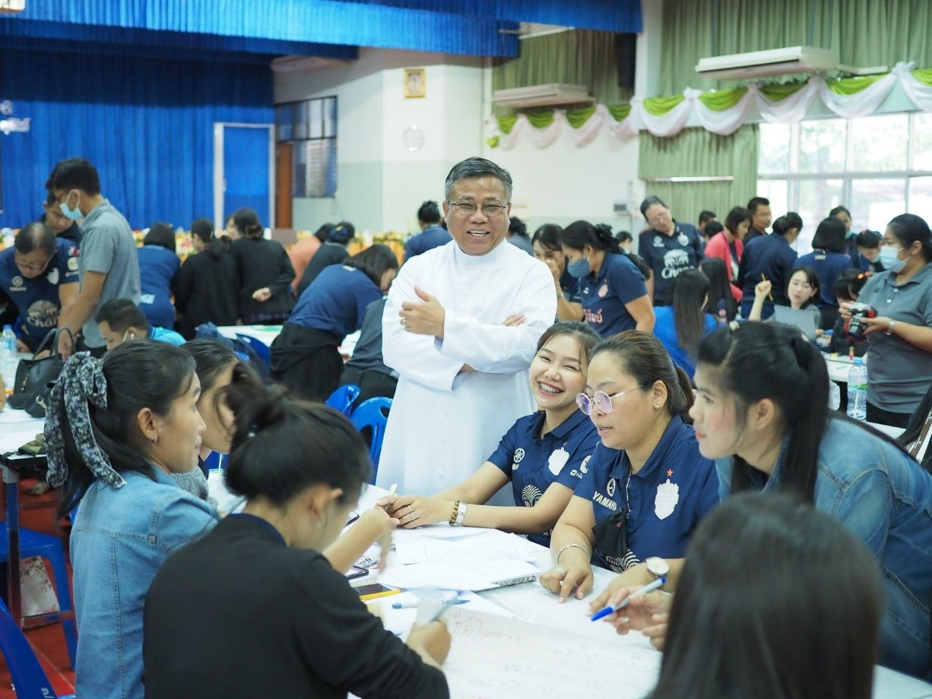

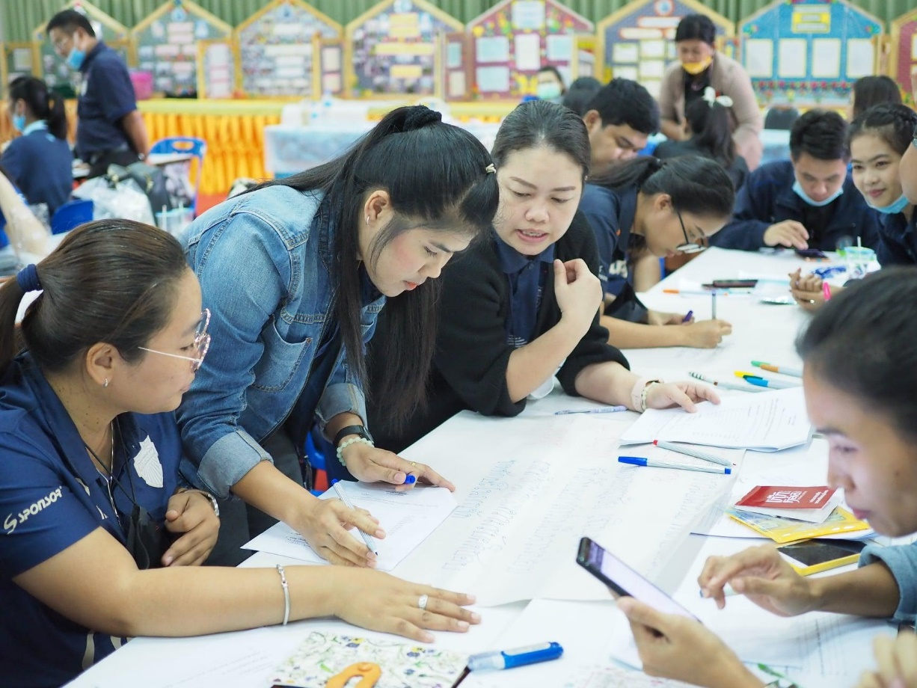

ผู้เข้ารับการอบรม ทำ Workshop : การอบรมเชิงปฏิบัติการโรงเรียนคุณธรรม
ตามวิถีคริสต์ขั้นที่ 2 เรื่อง “โรงเรียนคาทอลิก โรงเรียนคุณธรรม”
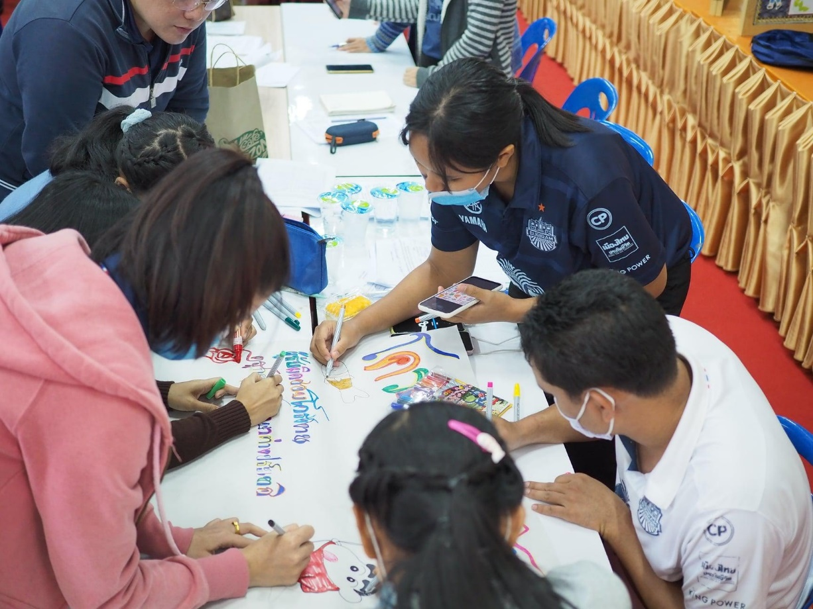

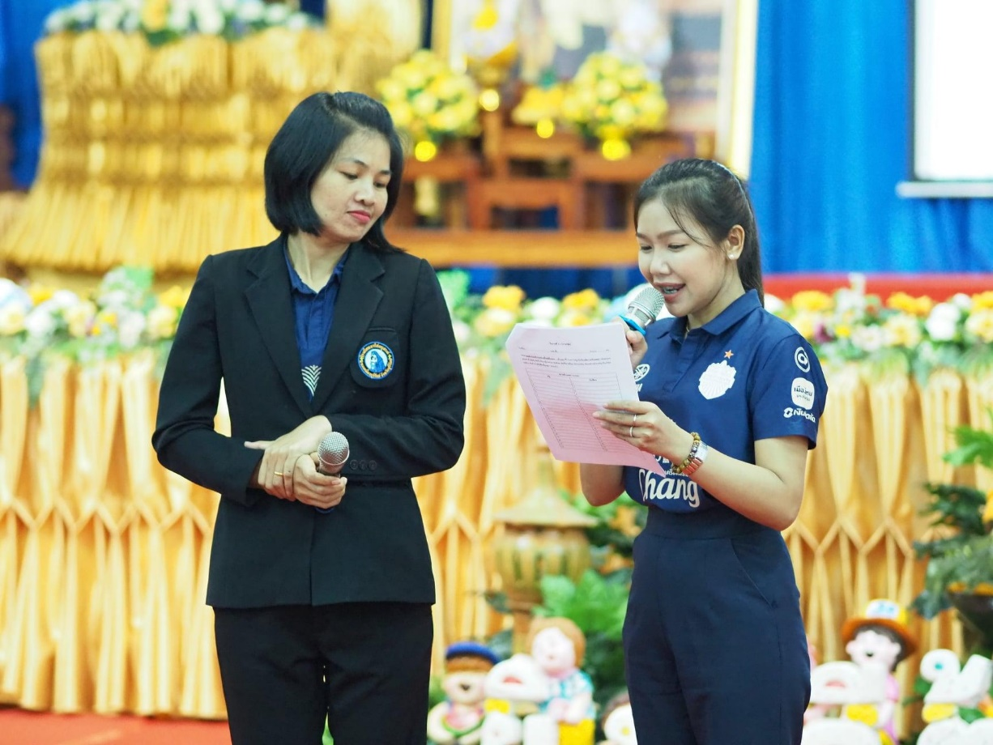

ผู้เข้ารับการอบรมนำเสนอผลงาน การอบรมเชิงปฏิบัติการโรงเรียนคุณธรรม

ตามวิถีคริสต์ขั้นที่ 2 เรื่อง “โรงเรียนคาทอลิก โรงเรียนคุณธรรม”

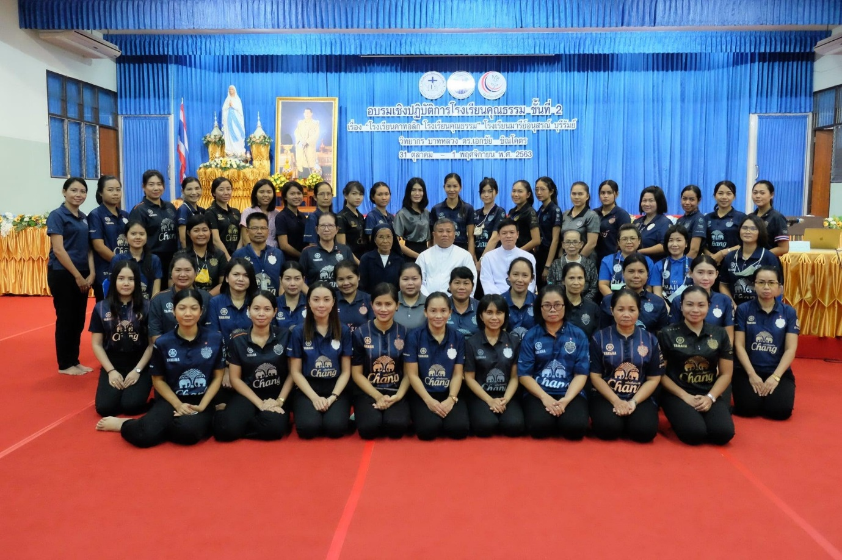
?

บาทหลวง ดร.เอกชัย ชิณโคตร ร่วมถ่ายภาพกับผู้เข้ารับการอบรม
